Xəbər bülleteni № 34
http://transparency.az/cnews/
Ünvan: AZ1001, Bakı, Cəfər Cabbarlı, 16, mən. 7
Tel: (+994 12) 497 81 70; 497 68 15; Fax: (+994 12) 596 20 38
E-mail: info©transparency.az

İyun 2016

Brüsseldə Qarabağ danışıqları
01.06.2016
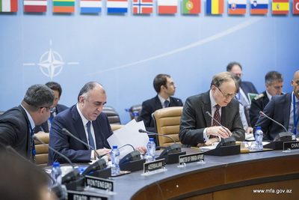
Brüsselə səfər edən xarici işlər naziri Elmar Məmmədyarov mayın 31-də ATƏT-in Minsk qrupunun həmsədrləri ilə görüşüb. XİN-in mətbuat xidmətinin rəhbəri Hikmət Hacıyev AZƏRTAC-a deyib ki, görüşdə Dağlıq Qarabağ münaqişəsinin həllini mümkün olan ən tez bir zamanda irəlilətmək məqsədilə iyun zirvə toplantısına hazırlıq üçün Vyana görüşünün nəticələri müzakirə edilib.
Ermənistan və Azərbaycan xarici işlər nazirlərinin iyun görüşünün ləğv edilməsi barədə xəbərə münasibət bildirən Hikmət Hacıyev belə bir görüşün keçirilməsinin təklif olunmadığını və nəticə etibarilə planlaşdırılmadığını vurğulayıb.
Həmin gün Elmar Məmmədyarov NATO-nun ali orqanı olan Şimali Atlantika Şurasında çıxış edib. Cənubi Qafqaz regionundakı vəziyyətdən danışan nazir deyib ki, 20 ildən çoxdur Azərbaycanın beynəlxalq səviyyədə tanınmış sərhədləri pozulub, 20 faiz ərazisi Ermənistanın işğalı altındadır və işğal olunmuş ərazilərdə bir milyondan artıq şəxs qanlı etnik təmizləməyə məruz qalıb.
Ermənistanın təhriki və təxribatı ilə cəbhə xəttində baş vermiş son gərginlik barədə ətraflı məlumat verən Elmar Məmmədyarov işğal faktına əsaslanan status-kvonun gərginlik mənbəyi olmaqda davam etdiyini vurğulayıb. ATƏT-in Minsk qrupunun həmsədrləri və bütün beynəlxalq ictimaiyyətin mövcud status-kvonu etibarsız, qeyri-davamlı və qəbuledilməz hesab etdiyini deyən Elmar Məmmədyarov status-kvonun dəyişdirilməsi üçün işğal faktına son qoyulmalı və Ermənistan qoşunlarının işğal olunmuş Azərbaycan ərazilərindən çıxarılmalı olduğunu diqqətə çatdırıb: “Mayın 16-sı Vyanada ATƏT-in Minsk qrupunun həmsədr ölkələrinin xarici işlər nazirlərinin iştirakı ilə Ermənistan və Azərbaycan prezidentlərinin görüşü keçirildi, iyunda status-kvonu dəyişmək üçün əhəmiyyətli irəliləyiş əldə etmək məqsədilə başqa bir görüşün keçiriləcəyini gözləyirik”.
Mayın 16-sı Avstriyanın paytaxtı Vyanada Azərbaycan və Ermənistan prezidentləri İlham Əliyevlə Serj Sərkisyan görüşüb. Xarici işlər nazirləri Elmar Məmmədyarovla Edvard Nalbandyanın da iştirak etdiyi görüş ABŞ-ın dövlət katibi Con Kerri, dövlət katibinin müavini Viktoriya Nuland, Rusiya xarici işlər naziri Sergey Lavrov, Fransanın Avropa məsələləri üzrə dövlət katibi Harlem Desir, ATƏT-in Minsk qrupunun həmsədrləri İqor Popov (Rusiya), Ceyms Uorlik (ABŞ), Pyer Andriyo (Fransa), ATƏT sədrinin xüsusi nümayəndəsi Anjey Kasprşikin vasitəçiliyi ilə baş tutub.
Görüşdə güc tətbiqi riskini azaltmaq üçün tərəflər arasında qısa zamanda ATƏT-in araşdırıcı mexanizmi üzərində işin başa çatdırılması, eyni zamanda ATƏT-in fəaliyyətdə olan sədrinin xüsusi nümayəndəsinin mövcud ofisinin səlahiyyətlərinin genişləndirilməsi barədə razılıq əldə edilib. Başqa bir razılaşmaya görə, münaqişənin hərtərəfli həlli üçün növbəti danışıqlar iyun ayında keçirilməlidir.
1988-ci ildə başlayan Qarabağ müharibəsində Ermənistan Azərbaycanın Dağlıq Qarabağ bölgəsini və Laçın, Kəlbəcər, Qubadlı, Zəngilan, Cəbrayıl, Füzuli, Ağdam rayonlarını, eləcə də Qazax rayonunun 7, Naxçıvan Muxtar Respublikasının 1 kəndini işğal edib. 1994-cü il mayında elan olunan atəşkəsdən bəri ATƏT-in Minsk qrupunun vasitəçiliyi ilə aparılan sülh danışıqları heç bir nəticə vermir.
1992-ci ildə yaradılmış ATƏT-in Minsk qrupunun 11 üzvü var: Rusiya, Fransa, ABŞ (hər üçü həmsədr), Belarus, Almaniya, İtaliya, İsveç, Finlandiya, Türkiyə, Ermənistan, Azərbaycan.
Azərbaycan və Ermənistan prezidentləri vaxtaşırı bir araya gəlib Dağlıq Qarabağ münaqişəsinin dinc yolla nizamlanması məsələsinə baxırlar. Bu tip görüşlərin ümumi sayı mayın 16-da 52-yə çatıb. Bunun 20-si İlham Əliyevlə Serj Sərkisyanın görüşləridir.
2016-cı il aprelin 2-dən 5-dək Azərbaycanın Silahlı Qüvvələri Qarabağ cəbhəsində atəşkəsi pozan işğalçı erməni birləşmələrinə qarşı cavab tədbiri keçirib. Azərbaycanın Müdafiə Nazirliyi bəyan edib ki, əks-həmlə əməliyyatları zamanı Ağdərə, Füzuli və Cəbrayıl rayonları ərazilərində vacib yüksəkliklər və strateji əhəmiyyətli ərazilər işğaldan azad edilib. Ümumilikdə 2000 hektardan artıq ərazinin azad edildiyi və daha çox ərazinin əməliyyat baxımından nəzarət altına keçdiyi bildirilir.

Dollar bahalaşdı
01.06.2016
İyunun 1-də ABŞ dollarının kursu dəyişib. 1 dollar 1,4906 manatdan 1,4918 manata qalxıb.
Avronun kursu isə enib. Transparency.az-ın məlumatına görə, ötən gün 1,6598 manata təklif olunan 1 avronun rəsmi qiyməti 1,6595 manatdır.
Mərkəzi Bank Rusiya rublunun rəsmi məzənnəsini də aşağı salıb. 1 rubl 0,0224 manata satılır. Dünənki məzənnə 0,0226 manat idi.

Qiymətləri təsdiqlənmiş dərmanların sayı 7 mini ötdü
01.06.2016
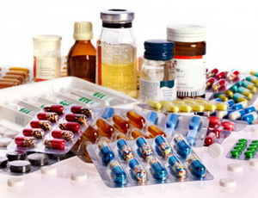Qiymətləri təsdiqlənmiş 1334 dərman vasitəsinin yeni qiymətləri iyunun 1-dən qüvvəyə minib. Xəbəri Tarif (qiymət) Şurası yayıb.
Rəsmi məlumata görə, Azərbaycanda dövlət qeydiyyatına alınmış 10 mindən çox dərman vasitəsindən indiyədək 7075-nin qiyməti Tarif (qiymət) Şurasında təsdiq edilib. Bunlardan 5741-i apteklərdə təsdiq edilmiş qiymətlərlə satılırdı. İyunun 1-dən isə yeni qiymətlər 7075 dərman vasitəsinin hamısını (Siyahı) əhatə edir.
Dövlət qeydiyyatına alınmış dərman vasitələrinin qalan hissəsinin qiymətlərinin tənzimlənməsinin bir ay ərzində başa çatdırılması nəzərdə tutulur.

İlham Əliyev “Xəzər Neft və Qaz 2016” sərgisinin açılışında iştirak edib
01.06.2016
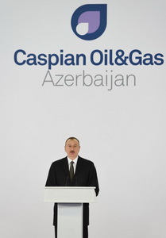İyunun 1-i Bakıda XXIII Beynəlxalq “Xəzər Neft və Qaz 2016” sərgisi açılıb. Prezident İlham Əliyev mərasimdə iştirak edərək nitq söyləyib.
AZƏRTAC xəbər verir ki, mərasimdə ABŞ prezidenti Barak Obamanın, Böyük Britaniyanın baş naziri Devid Kemeronun məktubları oxunub.
Çıxışlardan sonra dövlət başçısı İlham Əliyev sərgi ilə tanış olub.

Azərbaycan nefti ilin rekordunu yenilədi
01.06.2016
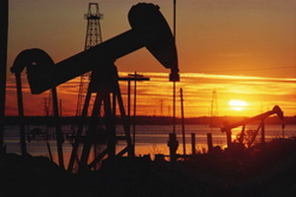
İyunun 1-də Azərbaycan neftinin qiyməti artıb. AZƏRTAC xəbər verir ki, “AzəriLayt” markalı neftin bir barreli 0,68 dollar bahalaşaraq 51,55 dollara satılır. Bu, dövlət büdcəsində nəzərdə tutulan qiymətdən 26 dollar 55 sent yuxarı qiymətdir. Büdcədə xam neftin satış qiyməti bir barrel üçün 25 ABŞ dolları götürülüb.
Transparency.az bildirir ki, hazırda Azərbaycan nefti 2016-cı ilin ən yüksək qiymətinə satılır. Bundan əvvəl ən yüksək qiymət mayın 27-də 51,31 dollar olmuşdu.
Nyu-York birjasında “Layt” markalı neftin bir barreli 49,39 dollara, London birjasında “Brent” markalı neftin bir barreli 49,85 dollara təklif olunur.

Sərnişinin üstündən bəyan edilməmiş 40 400 dollar çıxıb
01.06.2016
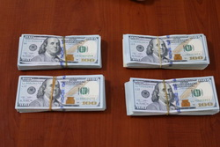Dövlət Gömrük Komitəsinin mətbuat xidməti külli miqdarda xarici valyutanın qaçaqmalçılıq yolu ilə ölkədən çıxarılması cəhdi barədə məlumat yayıb. İyunun 1-də yayılan rəsmi məlumata görə, Hava Nəqliyyatında Baş Gömrük İdarəsinin əməkdaşları Bakı-Dubay aviareysi ilə gedən Azərbaycan Respublikası vətəndaşında bəyan edilməmiş 40 400 ABŞ dolları aşkarlayıb.
404 ədəd 100 ABŞ dolları nominalında pul protokol əsasında götürülüb, Dövlət Gömrük Komitəsinin İstintaq İdarəsində araşdırma aparılır.

5 ayın ən populyar adları bəlli olub
01.06.2016
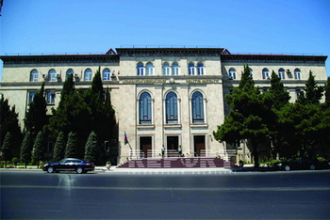
Ədliyyə Nazirliyi 2016-cı ilin 5 ayında (yanvar-may) Azərbaycanda doğulmuş uşaqlara ən çox hansı adların qoyulduğunu açıqlayıb. Transparency.az-ın məlumatına görə, ən populyar oğlan adları siyahısına Yusif adı başçılıq edir. Bu il 722 uşağa Yusif adı verilib.
İkinci yerdə Hüseyn adı (500), üçüncü yerdə Əli adı (463) dayanır.
İlk beşliyi Ömər (355) və Murad (274) adları qapayır.
Digər beş populyar oğlan adı bunlardır:
Məhəmməd – 290
Tunar – 287
Uğur – 273
Ayxan – 268
İbrahim – 206.
Qız adları içində Zəhra adı (595) öndə gedir.
Nuray (500) ikinci, Aylin (389) üçüncü, Fatimə (389) dördüncü, Zeynəb (381) beşinci populyar qız adıdır.
İlk onluqda bu adlar da yer alır:
Məryəm – 336
Ayan – 323
Mələk – 289
Səma – 250
Dəniz – 214.

Dünyada 45,8 milyon qul var
01.06.2016
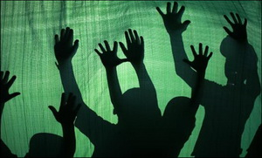Dünyada 45,8 milyon adam qul vəziyyətində saxlanır. Söhbət təzyiq, qorxutma, aldatma yolu ilə hər hansı bir işi görməyə məcbur edilən şəxslərdən gedir. Qulların əksəriyyəti Asiya və Sakit okean bölgəsinin payına düşür. Transparency.az-ın məlumatına görə, Avstraliyanın “Walk Free Foundation” təşkilatı belə hesabat yayıb. Hesabata əsasən, 2014-cü ildə qulların sayı 28% artıb.
Qeyd olunur ki, Hindistanda 18,35 milyon qul var. İkinci yerdə Çin (3,39 milyon), üçüncü yerdə Pakistan (2,13 milyon), dördüncü yerdə Banqladeş (1,53 milyon), beşinci yerdə Özbəkistan (1,23 milyon) gəlir.
Şimali Koreyada əhalinin 4,37%-nin qul vəziyyətində yaşadığı bildirilir. Bu, ən yüksək göstəricidir.
“Walk Free Foundation” təhqiqatı 167 ölkədə aparıb. Hesabata görə, Azərbaycan əhalisinin 0,467%-i təzyiq, qorxutma, aldatma yolu ilə hər hansı bir işi görməyə məcbur edilir.

Rusiyanın Pensiya Fondu qazandığından çox xərcləyir
01.06.2016
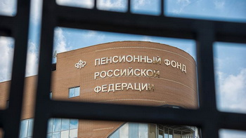
İyunun 1-də Rusiya hökuməti Pensiya Fondunun 2015-ci il büdcəsinin icrası ilə bağlı qanun layihəsini Dövlət Dumasına çıxarıb.
Novator.az xəbər verir ki, 2015-ci ildə Rusiya Pensiya Fondunun gəlirləri 7 trilyon 126,6 milyard rubl (proqnozun 100,2%-i), xərcləri 7 trilyon 670,3 milyard rubl (proqnozun 98,4%-i) olub. Fondun büdcəsində 543,7 milyard rubl defisit yaranıb.
2015-ci ildə pensiya təminatı səviyyəsini qaldırmağa 577,3 milyard rubl yönəldilib. Yaşa görə sığorta pensiyasının orta həcmi 1261 rubl (10,9%) artıb və 2016-cı ilin əvvəlinə 12 min 830 rubla çatıb.
2015-ci ildə sosial pensiyanın orta məbləği 754 rubl artaraq 8302 rubl olub.
Rusiyada pensiyaçının yaşayış minimumunun həcmi 8182 rubldur.

11 ayda nikaha daxil olmaq istəyən 139 700 şəxs müayinədən keçib
01.06.2016
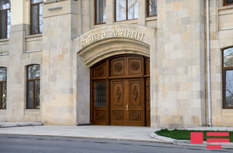
Səhiyyə Nazirliyi bildirir ki, 11 ay ərzində nikaha daxil olmaq istəyən 139 700 şəxs müayinədən keçib. Rəsmi hesabata görə, müayinədən keçən 7171 nəfərdə talassemiya daşıyıcılığı, 458 nəfərdə sifilis, 85 nəfərdə isə QİÇS aşkar olunub.
Tibbi müayinə və məsləhətlər nikaha daxil olmaq istəyən şəxslərin və ya onlardan birinin yaşayış yeri üzrə Səhiyyə Nazirliyinin müəyyən etdiyi dövlət və bələdiyyə tibb müəssisəsində həyata keçirilir. Tibbi müayinənin keçirilməsi və məsləhətlərin verilməsi pulsuz aparılır.
Ailə Məcəlləsində yeniliyə əsasən, 2015-ci il iyulun 1-dən nikaha daxil olmaq istəyən şəxslər müvafiq icra hakimiyyəti orqanına təqdim etdikləri ərizəyə tibbi müayinədən keçdiklərini təsdiq edən arayış da əlavə etməlidir. Bu arayışın təqdim olunmaması nikahın bağlanmasına mane olan hallar sırasına daxil edilib.
Nikaha daxil olan şəxslərdən biri özündə zöhrəvi xəstəliyin və immun çatışmazlığı virusunun törətdiyi xəstəliyin olmasını o biri tərəfdən gizlətdikdə digər tərəf nikahın etibarsız sayılması tələbi ilə məhkəməyə müraciət edə bilər.

Rayondan mahala doğru
01.06.2016
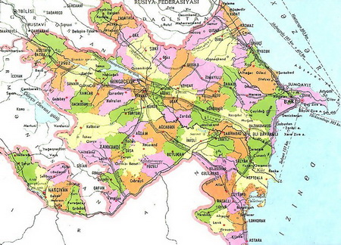İnzibati ərazi islahatı aparıb Azərbaycanı mahallara bölmək olarmı? Ölkənin tarixində belə təcrübə var. 1918-1920-ci illərdə Azərbaycan Xalq Cümhuriyyəti Bakı, Gəncə və Zaqatala dairələrinə bölünüb. 1920-ci ildə Azərbaycanda sovet hakimiyyəti qurulandan sonra respublikada 17 qəza yaradılıb, sonra dairələr (Bakı, Quba, Lənkəran, Şirvan, Gəncə, Qarabağ, Zaqatala-Nuxa, Muğan) təşkil edilib.
İndiki rayon bölgüsü 1930-cu ildən tətbiq olunur. Hazırda ölkədə 90 rayon-şəhər var.
Eyni zamanda Azərbaycan 10 iqtisadi rayona bölünüb: Abşeron, Aran, Dağlıq Şirvan, Gəncə-Qazax, Quba-Xaçmaz, Naxçıvan Muxtar Respublikası, Lənkəran, Kəlbəcər-Laçın, Şəki-Zaqatala, Yuxarı Qarabağ.
Müxalif REAL Hərəkatının proqramında ölkənin inzibati ərazi sisteminin dəyişdirilməsi yer alır. Proqrama əsasən, hazırda mövcud olan rayonlar regional prinsip üzrə daha böyük inzibati ərazi vahidində birləşdiriləcək və bu yeni inzibati ərazi vahidləri el adlanacaq.
Transparency.az-a inzibati ərazi islahatı təcrübəsindən danışan iqtisadçı ekspert Samir Əliyev deyir ki, regional idarəetmə sisteminə keçid bütün dünyada geniş vüsət alıb. Ekspert bu tendensiyanın keçmiş SSRİ ölkələrində də müşahidə edildiyini bildirir: “Qonşu Gürcüstan regionlaşma baxımından kifayət qədər uğur əldə edib. Ukrayna, Moldovada da bu təcrübə böyükdür. Regional idarəetmə dedikdə inzibati ərazi vahidinin, coğrafi sərhədlərin adının yox, sadəcə idarəetmə formasının dəyişməsi nəzərdə tutulur. Bununla dövlət qurumları rayon idarəetməsindən regional idarəetməyə keçir.
Ölkədə regionlaşma istiqamətində ilk addımı Vergilər Nazirliyi atdı, regional departamentlər yaradılmağa başladı. Ardınca Təhsil Nazirliyi analoji islahat apardı. Mədəniyyət və Turizm Nazirliyinin də strukturu təkmilləşir, regional idarələr yaradılır.
Bir məqsəd büdcə vəsaitlərinə qənaət etmək olsa da, yerli idarənin bələdiyyələrə verilməsi də əsas amildir. Gürcüstanda rayonlar üzrə icra hakimiyyətləri yox, bələdiyyələr fəaliyyət göstərir. Bir neçə rayon bir regionda birləşib. Regionlara prezidentin nümayəndəsi nəzarət edərək bələdiyyənin atdığı addımların qanunvericiliyə uyğun olub-olmamasını diqqətdə saxlayır, bələdiyyələrlə dövlət qurumları arasında əlaqələri təmin edir. Bir sözlə, ölkədə regionlar üzrə icra hakimiyyəti sistemi qurulub”.
Samir Əliyevin sözlərinə görə, Azərbaycanda da bu gün kifayət qədər paralellik var, amma bələdiyyələr öz səlahiyyətlərindən istifadə edə bilmir, icra hakimiyyətlərinin əlavəsi kimi fəaliyyət göstərir: “Ona görə əksmərkəzləşmə islahatları çərçivəsində regional idarəetməyə keçilməlidir. Rayon və kənd icra hakimiyyətləri ləğv edilməli, səlahiyyətləri bələdiyyələrə verilməlidir. Rayon icra hakimiyyətləri büdcədən pul alıb təsərrüfat işləri görməməlidir, bu, ictimai xidmətdir, həmin xidmətləri bələdiyyələr həyata keçirir. Azərbaycan Avropa Yerli Özünüidarə Xartiyasına qoşulub və yerli əhəmiyyətli məsələlərin bələdiyyələrə verilməsi haqqında öhdəlik götürüb. Ona görə də dövlət büdcəsindən vəsait icra hakimiyyətinə yox, bələdiyyələrə ayrılmalıdır. 20 milyard manata yaxın büdcədən 1607 bələdiyyəyə ayrılan vəsait isə cəmi 5 milyon manatdır”.
Milli Məclisin deputatı Zahid Oruc Transparency.az-a deyib ki, bölgələr həqiqətən iqtisadi müstəqillik əldə edərsə, inzibati modelə keçid effektli olar: “Hazırda bir neçə dövlət qurumu rayonlar üzrə xidmət göstərmək təcrübəsindən imtina edib, regionlaşmaya gedib. Bu, xərcləri effektiv istiqamətləndirmək üçün normal tədbirdir. Digər tərəfdən mahallar vasitəsilə daha inteqrasiya olunmuş idarəçilik şəffaflığa və demokratik prinsiplərin dərinləşməsinə müsbət təsir göstərə bilər”.

Prezident: “Bizim gələcəyə dəqiq, aydın baxışlarımız var”
01.06.2016
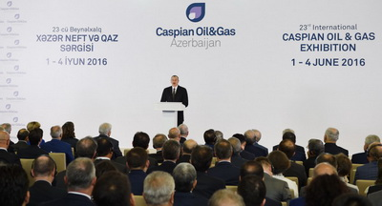
İyunun 1-də prezident İlham Əliyev XXIII Beynəlxalq “Xəzər Neft və Qaz 2016” sərgi və konfransının, həmçinin VI Xəzər beynəlxalq energetika və alternativ enerji sərgisinin açılışında iştirak edib.
XXIII Beynəlxalq “Xəzər Neft və Qaz 2016” sərgisi Energetika Nazirliyi və SOCAR-ın dəstəyi, “İTECA Caspian” və “İTE Group” şirkətlərinin təşkilatçılığı ilə keçirilir. Bu il sərgidə dünyanın 30 ölkəsini təmsil edən 240 şirkət iştirak edir. Bütövlükdə sərginin ekspozisiya sahəsinin 63,7 faizini xarici iştirakçılar tutur. VI Xəzər beynəlxalq energetika və alternativ enerji sərgisi Xəzəryanı regionun enerji səmərəliliyi və bərpa olunan enerji sahəsində yeganə ixtisaslaşmış tədbiridir.
Sərgi-konfransda çıxış edən prezident İlham Əliyev deyib ki, neft-qaz sahəsində qarşıya qoyulan bütün layihələr uğurla icra olunur. Azərbaycanda neftdən əldə edilən gəlirlərin qeyri-neft sektorunun inkişafına yönəldildiyini qeyd edən dövlət başçısı bildirib ki, görülən işlərin əsas məqsədi Azərbaycanda neftdən asılılığı aşağı salmaq və iqtisadiyyatı şaxələndirməkdir.
“Şahdəniz” yatağının dünya miqyasında ən böyük qaz yataqlarından biri olduğunu bildirən İlham Əliyev “Cənub Qaz Dəhlizi” layihəsinin icrasının həm “Şahdəniz”, həm də digər yataqlardan çıxan Azərbaycan qazının dünya bazarına ixrac olunması baxımından roluna toxunub.
“Cənub Qaz Dəhlizi” layihəsinə dünyada marağın daha da artdığını deyən dövlət başçısı bu layihənin perspektivindən danışıb, onun mövcud formatının genişləndiriləcəyini qeyd edib. İlham Əliyev vurğulayıb ki, bu layihənin dünyada enerji təhlükəsizliyi məsələsində rolu var.
Azərbaycanın kifayət qədər qaz ehtiyatlarının olduğunu diqqətə çatdıran İlham Əliyevin sözlərinə görə, hazırda “Abşeron” və “Ümid” yataqlarının işlənməsi ilə bağlı işlər aparılır. Azərbaycanın elektrik enerjisi ixrac etdiyini, ölkənin beynəlxalq əməkdaşlığın təşəbbüskarı olduğunu vurğulayan prezident İlham Əliyev deyib ki, bu layihələrdən tranzit və istehlakçı ölkələr də bəhrələnir.
“Bizim gələcəyə dəqiq, aydın baxışlarımız var” deyən dövlət başçısı bildirib ki, 25 il ərzində Azərbaycan müstəqil ölkə kimi yaşa biləcəyini sübut edib.
Prezident İlham Əliyev 2016-cı ilin sınaq ili olduğunu, neftin qiymətinin aşağı düşməsinə baxmayaraq ölkədə bütün sosial layihələrin icra edildiyini, gələn il iqtisadi artımın bərpa olunacağını, gələcəkdə neft amilindən asılılığı tam aradan qaldırmaq üçün işlərin görüldüyünü söyləyib.

Valyuta ehtiyatı 163,7 milyon dollar artıb
01.06.2016
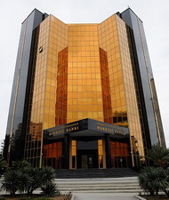May ayında Mərkəzi Bankın rəsmi valyuta ehtiyatı 163,7 milyon dollar artıb. Transparency.az xəbər verir ki, iyunun 1-nə valyuta ehtiyatı 4 milyard 284,3 milyon dollara çatıb. Ötən ayın 1-də 4 milyard 120,6 milyon dollar valyuta ehtiyatı vardı.
Mərkəzi Bankın hesabatına görə, pul bazasında 915,5 milyon manat artım var. Mayın 1-nə pul bazasının həcmi 6 milyard 726,1 milyon manat idi. İyunun 1-də göstərici 7 milyard 641,6 milyon manat olub.

Fərman: elektron viza üç günə veriləcək
02.06.2016
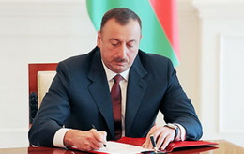Prezident İlham Əliyev elektron vizaların verilməsi prosedurunun sadələşdirilməsi və “ASAN Viza” sisteminin yaradılması haqqında fərman imzalayıb. İyunun 1-də imzalanan fərmana görə, Vətəndaşlara Xidmət və Sosial İnnovasiyalar üzrə Dövlət Agentliyi Azərbaycan Respublikasına gələn əcnəbilərə və vətəndaşlığı olmayan şəxslərə elektron viza verilməsi üçün “ASAN Viza” sistemini yaradıb idarə etməlidir. “ASAN Viza” sistemi haqqında əsasnamənin layihəsi bir ay müddətində hazırlanmalıdır.
Sistem vasitəsilə bunlar təmin edilir:
— elektron viza alınması üçün əcnəbinin və ya vətəndaşlığı olmayan şəxsin birbaşa “ASAN Viza” sistemi vasitəsilə müraciət etməsi;
— elektron viza alınması üçün zəruri olan məlumatların bilavasitə “ASAN Viza” sisteminə daxil edilməsi;
— elektron vizanın rəsmiləşdirilməsinə görə müəyyən olunmuş dövlət rüsumunun “ASAN Viza” sistemi vasitəsilə elektron qaydada ödənilməsi;
— elektron vizanın üç iş günü müddətində verilməsi;
— elektron vizanın müraciət etmiş şəxsin elektron ünvanına göndərilməsi;
— “ASAN Viza” sisteminin “Giriş-çıxış və qeydiyyat” idarələrarası avtomatlaşdırılmış məlumat-axtarış sistemi və Vahid Miqrasiya Məlumat Sistemi ilə inteqrasiyası vasitəsilə elektron informasiya mübadiləsinin aparılması;
— elektron viza verilməsi müddətlərinə riayət olunmasının, verilmiş elektron vizaların və imtina olunmuş viza müraciətlərinin monitorinqi, imtina səbəblərinin ümumiləşdirilməsi və dövri statistik hesabatların hazırlanması.
Transparency.az bildirir ki, fərmana əsasən, elektron viza siyahısı Xarici İşlər Nazirliyinin təsdiq etdiyi ölkələrin vətəndaşlarına və həmin ölkələrdə daimi yaşayan vətəndaşlığı olmayan şəxslərə verilir. Xarici İşlər Nazirliyinə vətəndaşlarına elektron viza veriləcək ölkələrin siyahısını bir ay müddətində təsdiq etmək tapşırılıb.

İlham Əliyev: “Stress vəziyyəti bizim xeyrimizə oldu”
02.06.2016
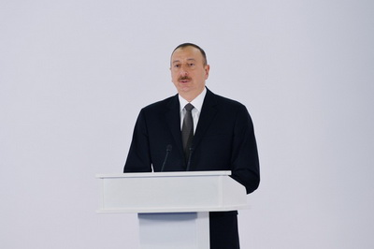
“Biz istənilən şəraitdən üzüağ çıxa bilərik və çıxırıq”. Prezident İlham Əliyev iyunun 1-i Bakıda keçirilən “Xəzər Neft və Qaz 2016” sərgi və konfransının açılışında belə deyib (Çıxış). Dövlət başçısı qeyd edib ki, Azərbaycan neft gəlirlərindən səmərəli istifadə edib: “Neftdən əldə edilən gəlirləri qeyri-neft sektoruna yönəltdik. Ölkə iqtisadiyyatını şaxələndirmək üçün böyük səylər göstərildi və bu gün Azərbaycanın ümumi daxili məhsulunda neft amili təxminən 30 faizdən bir qədər çoxdur. Ümumi gəlirlərimizin əksəriyyəti qeyri-neft sektoru hesabına formalaşır. Ona görə vəsaitin şəffaf saxlanması və idarə edilməsi üçün Dövlət Neft Fondu yaradılıb. Bu gün bu fond dünya miqyasında ən şəffaf, suveren neft fondlarından biridir.
Aparılan bütün infrastruktur və yenidənqurma işləri bir məqsədi güdürdü ki, Azərbaycan iqtisadiyyatı çoxşaxəli olsun, biznes imkanları genişlənsin, neftdən və qazdan asılılıq daha da aşağı düşsün. Biz bu istiqamətdə bu gün də işləyirik. Bizim üçün bu gün ən önəmli vəzifə məhz bundan ibarətdir ki, uzunmüddətli dayanıqlı iqtisadi inkişaf konsepsiyamızı icra edək və gələcəkdə, ümumiyyətlə, neftin qiymətindən asılı olmayaq”.
AZƏRTAC-ın məlumatına görə, İlham Əliyev deyib ki, Azərbaycan hökuməti “Cənub” qaz dəhlizinin icrası ilə ciddi məşğuldur: “Bununla bərabər biz iqtisadiyyatın şaxələndirilməsi ilə daha da ciddi məşğuluq ki, neft amilindən asılılığı tam aradan götürək və Azərbaycan iqtisadiyyatı uzunmüddətli dayanıqlı iqtisadiyyat ola bilsin. Bu istiqamətdə görüləsi işlər hələ çoxdur. 2016-cı il bizim üçün, neftlə zəngin olan bütün ölkələr üçün sınaq ilidir. Neftin qiyməti bir neçə dəfə aşağı düşüb, təbii ki, bu, bütün ölkələr üçün sınaqdır. Ancaq hesab edirəm ki, Azərbaycan bu sınaqdan şərəflə çıxır. 2016-cı il sabitləşmə ili olmalıdır və artıq biz bunu görürük. Əminəm ki, gələn ildən iqtisadi artım bərpa ediləcək.
Biz son 10 il ərzində çox yüksək iqtisadi artım şəraitində yaşamışıq. Azərbaycan iqtisadiyyatı 3 dəfədən çox artıbdır. Əlbəttə, bizim iqtisadiyyatımız, əhalimiz buna öyrəşib, indi yeni dövr başlayıb. Ancaq biz istənilən şəraitdən üzüağ çıxa bilərik və çıxırıq. Bizim əsas vəzifəmiz ondan ibarətdir ki, dünyada yaranmış bu böhrandan Azərbaycan xalqı əziyyət çəkməsin. Ona görə də bütün sosial proqramlar icra edilir. Maaşlar, pensiyalar bu il 10 faiz qaldırılıb. Bütün sosial infrastrukturun yaradılması istiqamətində işlər gedir və əlbəttə ki, gələcək illər üçün gözəl zəmin yaradılır. Neftin qiymətinin aşağı düşməsi bir stress vəziyyəti yaradıb və hesab edirəm ki, bu, bizim xeyrimizə oldu. Bir çox qurumlar, o cümlədən dövlət qurumları öyrəşmişdilər ki, müxtəlif layihələrin icrası üçün onlara çox böyük həcmdə vəsait ayrılır. İndi biz bu məsələlərə daha qənaətlə yanaşırıq. Ancaq prioritet məsələlərə dövlət vəsaiti ayrılır. Əsas vəsait isə özəl sektordan gəlməlidir. Daxili və xarici investorlar vəsait qoyurlar, bizə inanırlar və hesab edirəm ki, bu illər ərzində biz etibarlı tərəfdaş kimi gözəl reputasiya qazanmışıq”.

Dollar və avronun kursu qalxıb
02.06.2016
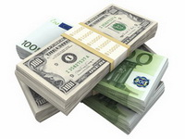Mərkəzi Bank iyunun 2-də əksər valyutaları, o cümlədən ABŞ dolları və avronu bahalaşdırıb. 1 dolların rəsmi kursu 1,4918 manatdan 1,4934 manata, 1 avronun məzənnəsi 1,6595 manatdan 1,6734 manata yüksəlib.
Transparency.az-ın məlumatına görə, Rusiya rublunun rəsmi məzənnəsi düşüb. 1 rubl 0,0223 manata təklif olunur. İyunun 1-də rubla 0,0224 manat qiymət qoyulmuşdu (Tam siyahı).

2015-ci il büdcəsinin icrası haqqında qanun
02.06.2016
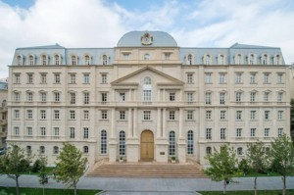
Maliyyə Nazirliyinin saytı “Azərbaycan Respublikasının 2015-ci il dövlət büdcəsinin icrası haqqında” qanunu dərc edib (Qanun). Transparency.az bildirir ki, Milli Məclisin 31 may iclasında qəbul edilən qanuna görə, 2015-ci ildə dövlət büdcəsinin gəlirləri 19 milyard 438 milyon manat proqnoza qarşı 17 milyard 498 milyon manat və ya 90 faiz icra olunub. Dövlət büdcəsi gəlirlərinin 41,6 faizini qeyri-neft sektorundan gəlirlər təşkil edib, bu da 2014-cü illə müqayisədə 7,6 faiz-bənd, 2013-cü illə müqayisədə 14,7 faiz-bənd çoxdur.
Büdcənin xərcləri 21 milyard 100 milyon manat proqnoza qarşı 17 milyard 784,5 milyon manat və ya 84,3 faiz icra edilib. Xərclərin 9 milyard 763,1 milyon manatı və ya 54,9 faizi cari xərclərə, 7 milyard 316,9 milyon manatı və ya 41,1 faizi əsaslı xərclərə, 704,5 milyon manatı və ya 4 faizi dövlət borcuna və öhdəliklərinə xidmətlə bağlı xərclərə yönəldilib.

İstiqraz hərracında 5 milyon manata qarşı 25,8 milyon manat sifariş olub
02.06.2016
Bakı Fond Birjasında Maliyyə Nazirliyinin tədavül müddəti 91 gün olan 5 milyon manat məbləğində dövlət istiqrazları üzrə hərrac keçirilib. Rəsmi məlumata görə,
hərrac zamanı dövlət istiqrazları üzrə investorların sifarişlərinin nominal üzrə ümumi məbləği 25,8 milyon manat olub.
5 milyon manat məbləğində dövlət istiqrazlarının gəlirlilik səviyyəsi eyni dövriyyə müddətli ötən buraxılışla müqayisədə 1,87% dərəcəsi aşağı — rəqabətli sifarişlər üzrə 97,5675 kəsmə qiyməti (gəlirlilik 10,1387%) və 97,8326 orta ölçülmüş qiyməti (gəlirlilik 9,0093%) ilə müəyyən edilib.
İstiqrazların ödəmə müddəti 30 avqust 2016-cı ildir.

Nazirlər Kabineti avtomobil nəqliyyatı ilə sərnişin daşınması qaydasını dəyişdi
02.06.2016
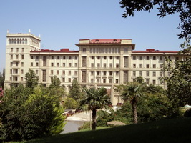Nazirlər Kabineti “Avtomobil nəqliyyatı ilə sərnişin və baqaj daşınması qaydaları”nda dəyişiklik edib. Yenilik “Avtomobil nəqliyyatı haqqında” qanunda dəyişikliklə bağlıdır. Bu il fevralın 12-də Milli Məclis “Avtomobil nəqliyyatı haqqında” qanunda dəyişiklik edib. Dəyişiklik avtobuslarla sərnişin daşımalarına yaş senzi qoyur.
Transparency.az-ın məlumatına görə, Nazirlər Kabinetinin iyunun 1-də dərc olunan qərarı ilə avtobuslarla sərnişin daşımalarına “D” kateqoriyası üzrə sürücülük vəsiqəsi olan (yaşı 23-dən az və 65-dən çox olmayan və avtonəqliyyat vasitələrini idarə etmək sahəsində təcrübəsi beş ildən az olmayan), “DE” kateqoriyası üzrə sürücülük vəsiqəsi olan (yaşı 26-dan az və 65-dən çox olmayan və “D” kateqoriyasına daxil olan avtonəqliyyat vasitələrini idarə etmək sahəsində təcrübəsi üç ildən az olmayan) sürücülər buraxılırlar.

Mədəniyyət əmlakı ilə bağlı qayda təsdiqlənib
02.06.2016
“Mədəni sərvətlərin Azərbaycan Respublikasının milli mədəniyyət əmlakının dövlət siyahısına və mədəni sərvətlərin mühafizə siyahısına daxil edilməsi qaydası” dərc olunub. Transparency.az bildirir ki, hökumətin 27 may 2016-cı il qərarı ilə təsdiqlənən qaydaya görə, mədəni sərvətlərin Azərbaycan Respublikasının milli mədəniyyət əmlakının dövlət siyahısına daxil edilməsini Nazirlər Kabineti və Mədəniyyət və Turizm Nazirliyi həyata keçirir.
Dövlət siyahısına daxil edilən daşınmaz mədəni sərvətlər milli mədəni irs üçün önəmli olan memarlıq, arxeoloji, mədəniyyət və tarixi, dini və dünyəvi abidələr, o cümlədən tarixi və bədii əhəmiyyəti olan arxeoloji, təbii ərazilər və memarlıq kompleksləri; daşınar mədəni sərvətlərin qorunması və ya nümayişini həyata keçirən bina və tikililər, muzeylər, kitabxanalar və arxivlər, müharibə şəraitində mədəni sərvətlərin mühafizəsini təmin edən sığınacaqlar; mədəni sərvətlərin toplandığı yerlərdir.
Daşınar mədəni sərvətlərə isə qədim əlyazmalar, nadir çap əsərləri, arxivlər, o cümlədən fono, foto və kino arxivlər; incəsənət abidələri daxil edilib.

142-yə müraciətlər 2,1 faiz azalıb
02.06.2016
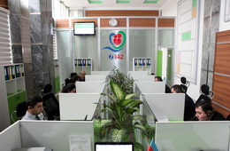May ayında Əmək və Əhalinin Sosial Müdafiəsi Nazirliyinin 142 — “Çağrı mərkəzi”nə 15112 müraciət daxil olub. 14809 müraciət vətəndaşların nazirliyin fəaliyyət dairəsinə aid məsələlərlə bağlı sorğularından ibarət olub. Digər 303 müraciət isə müvafiq tədbirlər görülməsi üçün nazirliyin struktur bölmələrinə təqdim edilib.
Rəsmi hesabata görə, ötən ay 142-yə daxil olan müraciətlərin 50,4 faizi sosial təminat, 15,4 faizi əmək qanunvericiliyi, 17,4 faizi nazirliyin elektron xidmətlərindən istifadə məsələlərinə aid olub. Müraciətlərin 9,3 faizi tibbi-sosial ekspertiza və əlilliyi olan şəxslərin reabilitasiyası, 7,5 faizi isə məşğulluğun təminatı məsələlərini əhatə edib.
Aprel ayı ilə müqayisədə may ayında “Çağrı mərkəzi”nə daxil olan müraciətlərin sayında 2,1 faiz, o cümlədən məşğulluğun təminatı məsələləri ilə bağlı daxil olan müraciətlərin sayında 10,2 faiz azalma qeydə alınıb.

Ermənistanda daha bir zabit həbs edildi
02.06.2016
Ermənistanın paytaxtı Yerevanda Maştotsk Rayon Hərbi Komissarlığının podpolkovniki Şant Avetisyan həbs olunub. Transparency.az-ın məlumatına görə, Ermənistan Müdafiə Nazirliyinin sözçüsü Arsrun Ovannisyan iyunun 2-də bəyan edib ki, komissarlığın 2-ci şöbəsinin rəisi vəzifəsində xidmət keçən Şant Avetisyanı Hərbi Polisin əməkdaşları 5 min dollar rüşvət alarkən tutub.
Bu həftə Ermənistanın İstintaq Komitəsi general-mayor Melsik Çilinqaryan, polkovniklər Armen Marqaryan və Mger Papyanın həbsi ilə bağlı məlumat yayıb. Ermənistan Silahlı Qüvvələrinin Silahlanma İdarəsinin keçmiş rəisi Melsik Çilinqaryan və həmin idarənin Avtomobil Xidmətinin keçmiş rəisi Armen Marqaryan vəzifə səlahiyyətindən sui-istifadədə (ağır nəticələrə səbəb olduqda) təqsirləndirilirlər.
Material-Texniki Təchizat Departamentinin kimyəvi, mühəndis, kəşfiyyat vasitələri ilə təminat şöbəsinin rəisi polkovnik Mger Papyana başqa bir cinayət işi üzrə xidmətə səhlənkar münasibət (ağır nəticələrə səbəb olduqda) ittihamı irəli sürülüb.
Silahlanma İdarəsinin Avtomobil Xidmətinin rəisi postunu tutan David Abramyan isə mayın 11-də saxlanıb. Polkovnik vəzifə səlahiyyətindən sui-istifadə edərək dövlətə külli miqdarda maddi zərər vurmaqda təqsirləndirilir.

May ayında Təhsil Nazirliyi 12 499 müraciət alıb
02.06.2016
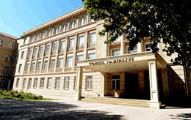Təhsil Nazirliyinin telefon məlumat mərkəzinə (“Qaynar xətt” xidməti, telefon: 146) may ayında daxil olan zənglərin və vətəndaşların qəbulu mərkəzində göstərilən xidmətlərin statistikası açıqlanıb. Hesabata görə, may ayında Təhsil Nazirliyinin vətəndaşlarla iş bölməsinə 12 499 müraciət daxil olub. Telefon məlumat mərkəzinə 8 331 zəng (2015-ci ilin müvafiq dövrü ilə müqayisədə təxminən eyni) gəlib. Vətəndaşların qəbulu mərkəzində isə 4 168 vətəndaşa xidmət göstərilib.
Nazirlik 1 399 sənəd (752 məktub, 447 ərizə, 200 digər sənəd) qəbul edib.
Daxil olan müraciətlərdə daha çox ali təhsil sənədlərinin (diplomların) tanınması (nostrifikasiya), müəllimlərin yerdəyişməsi və işə qəbulu, ümumi təhsil məktəblərinin 1-ci siniflərinə qəbul, tələbələrin yerli ali təhsil müəssisələrinə köçürülməsi və bərpası, təhsil haqqından azad olunması ilə bağlı məsələlər əksini tapıb.

Silahlı Qüvvələrə Yardım Fondunun vəsaiti artıb
02.06.2016
Müdafiə Nazirliyi Silahlı Qüvvələrə Yardım Fonduna iyunun 1-dək daxil olmuş vəsaitin məbləğini açıqlayıb. Hesabata görə, fonda 74,2 milyon manat, 212,3 min ABŞ dolları, 3,2 min avro və 5 min rubl yığılıb.
Əvvəlki ayla müqayisədə manat və avro hesabında artım qeydə alınıb. Mayın 1-dək fondda 73,1 milyon manat, 2,9 min avro vəsait vardı.
Prezidentin 17 avqust 2002-ci il fərmanı ilə yaradılmış fondun maliyyə mənbəyi Azərbaycanın ərazisində fəaliyyət göstərən hüquqi və fiziki şəxslərdən könüllülük əsasında daxil olan maliyyə vəsaiti və qanunvericiliklə qadağan olunmamış digər daxilolmalardır.

Neft Fondunun satdığı valyutanın həcmi 2 milyard dolları ötdü
02.06.2016
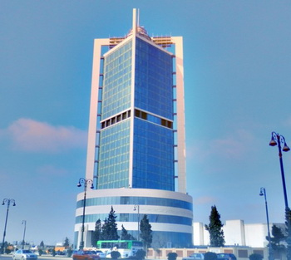
İyunun 2-də Dövlət Neft Fondu valyuta hərracına 50 milyon ABŞ dolları məbləğində vəsait çıxararaq 13 banka satıb.
Transparency.az bildirir ki, bununla Dövlət Neft Fondunun 2016-cı ilin valyuta hərraclarında satdığı valyutanın həcmi 2 milyard dolları ötüb: 2 milyard 7,4 milyon dollar.
Mərkəzi Bankdan isə 2016-cı ilin hərraclarında 685,4 milyon ABŞ dolları alınıb.

Zənginlərin pulunu necə saymalı?
02.06.2016
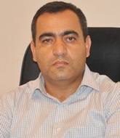
Rövşən Ağayev
Böyük neft pullarının Azərbaycana gətirdiyi siyasi bəlalar çox üzdədir, onları qiymətləndirmək çox asandır: seçki sisteminin, azad medianın və sivil toplumun sıradan çıxarılması, uzunömürlü hakimiyyətə təminat verən konstitusion mexanizmlərin formalaşdırılması məhz nəhəng resurs gəlirlərinin şəffaf (həmçinin effektiv) istifadə edilməməsinin nəticəsidir.
Asan anlaşılsın deyə iqtisadi fəsadları qısaca olaraq azad biznesin oliqarxiya kapitalı qarşısında tam çökdürülməsi kimi də təsvir etmək olar. Amma bu təsvir renta idarəçiliyinin cəmiyyətimizin hazırkı sosial strukturunun formalaşmasına, ölkənin iqtisadi perspektivlərinə hansı dağıdıcı zərbələri vurduğunu aydınlatmaq üçün yetərli deyil.
Əlimizdə 2005-2015-ci illərdə ölkədə formalaşan milli sərvətin dəyəri, bu sərvətlərin əhalinin müxtəlif qrupları arasında necə bölüşdürülməsi, ayrı-ayrı qruplara verdiyi qazancın səviyyəsi barədə statistik məlumatlar olsaydı, havayı neft pullarının ölkəmizə gətirdiyi sosial-iqtisadi bəlaların miqyasını hər kəs daha aydın görə bilərdi.
Reallıq isə belədir: Azərbaycanın rəsmi statistikası milli sərvətin uçotunu aparmır, əhalinin müxtəlif gəlirlilik qrupları üzrə sərvət bölgüsünü statistik olaraq müayinə etmir. Bizim rəsmi statistika əhalinin sosial qeyri-bərabərliyini yalnız gəlirlər əsasında təqdim edir. Bu statistikanın nə qədər etibarlı olduğunu müəyyən etmək üçün rəqəmlərə diqqət yetirin: ölkədə ən yoxsul təbəqənin — əhalinin 20%-nin adambaşına gəliri ən zəngin təbəqənin (statistikaya görə, o da əhalinin 20%-ni təşkil edir) gəlirindən cəmi 2,2 dəfə azdır. Yəni bu statistikaya görə, yoxsullar ayda adambaşına 180 manat, varlılar 400 manat qazana bilir.
Təsəvvür edin ki, ölkədə bir tərəfdə sərvətinin dəyəri milyardlarla ölçülən onlarla, milyonlarla ölçülən yüzlərlə, o biri tərəfdə gündəlik çörək pulu uğrunda mübarizə aparan on minlərlə ailə var. Aşağı və yuxarı əhali qruplarının sərvətlərinin dəyəri arasında fərqin 100 dəfələrlə ölçüldüyü ölkədə gəlir bərabərsizliyinin cəmi 2 dəfə olmasına inanmamaq üçün mütəxəssis olmağa ehtiyac yoxdur. Əgər qonşunuzun 300-400 min dollarlıq mənzil fondu, 100-150 min dollar dəyərində avtomobil parkı, bankda 200-250 min dollar əmanəti varsa və siz sadəcə 60-70 min dollarlıq mənzilə sahibsinizsə, statistikanın “yoxsulların və zənginlərin gəlirləri arasında fərq 2 dəfə təşkil edir” hesabatına heç bir mütəxəssis rəyi olmadan əlinizi yelləyib güləcəksiniz. Statistikada yazılana deyil, gördüyünüzə inanmaqda haqlısınız.
Mövzu əslində gəlir bərabərliyi yox, sərvət yığımındakı qeyri-bərabərlikdir: Azərbaycanda sərvətlərin bölgüsündə bərabərsizliyin real miqyasını təsəvvür etmək üçün hansı fərziyyədən, informasiyadan çıxış etmək olar? Ümumiyyətlə milli sərvətin özəl sektora (ev təsərrüfatları və biznes) aid olan hissəsinin ehtimal olunan real dəyəri nə qədər ola bilər?
Hətta inkişaf etmiş ölkələrdə də sərvət bölgüsündə bərabərsizlik qalmaqdadır. Məsələn, məşhur fransız iqtisadçı Tomas Pikketinin məlumatına görə, hazırda Fransada milli sərvətin 60%-i əhalinin ən zəngin 10%-nin əlində cəmlənir. Əhalinin ən yoxsul təbəqəsi olan 50%-i isə sərvətlərin cəmi 4%-nə sahibdir. Sərvətlərin 36%-i orta təbəqənin (əhalinin 40%-i) ixtiyarındadır.
Göründüyü kimi, inkişaf etmiş ölkələrin əsas özəlliyi orta təbəqənin sərvətdə ciddi paya sahib olmasıdır. Halbuki 100 il əvvəl sərvətlərin 95%-ə qədəri əhalinin 10%-nin əlində idi. Son 100 ildə ən ciddi irəliləyiş orta təbəqənin yaranması və zəngin 10%-lik qrupdan əhəmiyyətli pay qoparması olub. Ən yoxsul 50%-in payında isə heç bir dəyişikliyin baş verməməsi ciddi problem olaraq qalır. Amma ötən 100 ildə inkişaf etmiş ölkələrdə sərvətin dəyəri on dəfələrlə artdığı üçün kasıb 50%-in adambaşına düşən sərvətinin dəyəri yoxsul ölkələrin eyni qrupuna aid göstəricidən əhəmiyyətli dərəcədə çoxdur.
Azərbaycan üçün belə bir statistikanın mövcudluğu bizə yuxu kimi görünür. Normalda ölkənin vergi sisteminin və daşınmaz əmlak üzrə reyestrin məlumatları həm biznes, həm də qeyri-biznes təyinatlı daşınmaz əmlakın (bina və tikililər, həmçinin torpaq) dəyəri haqda real məlumatları əldə etməyə imkan verməlidir. Amma bir şərtlə ki, bütün daşınmaz əmlakın bazar dəyəri müəyyən edilmiş olsun. Çox təəssüf ki, Azərbaycanda əmlakın bazar dəyərini müəyyən edən mexanizmlər tətbiq olunmur: yaşayış fondu (həm torpaq, həm də tikililər) sahə ölçüsünə görə, qeyri-yaşayış təyinatlı əsas fondlar (həmçinin binalar) qalıq dəyəri əsasında müəyyən edilir. Məsələn, bir nəfərin Bakı şəhərində real bazar dəyəri 200-250 min manat olan (sahəsi 300 kvadratmetr) mənzili, real bazar dəyəri 500-600 min manat olan, amma 10 illik istismar müddətindən sonra hazırkı orta illik qalıq dəyəri 150 min manat olan biznes obyekti var. Bu şəxs real bazar dəyəri 700-800 min manat olan mülkiyyətinə görə ildə cəmi 1620 manat əmlak vergisi ödəyəcək (mənzilin hər kvadratmetri üçün 0,4 manat, üstəgəl, kommersiya obyektinin orta illik qalıq dəyərinin 1%-i). Halbuki hazırda dünyada əmlak vergisinin dərəcəsi əmlakın təyinatından asılı olaraq onun bazar dəyərinin 0,5-1%-i intervalında dəyişir. Azərbaycanda 0,5%-lik orta vergi dərəcəsi tətbiq edilsə, 700 min manat real bazar dəyəri olan mülkə görə 3500 manat əmlak vergisi tutulmalıdır. Bir sözlə, əmlak bazar dəyəri ilə vergiyə cəlb edilmədiyindən iki zərbə alırıq: birincisi, ən azından əmlak vergisindən büdcə 2,5 dəfə itirir; ikincisi, daşınmaz əmlak formasında milli sərvətin real dəyəri ilə bağlı statistik məlumat bazası formalaşdırmaq mümkün olmur.
Bəs Azərbaycanda mənzil fondunun real bazar dəyəri nə qədər ola bilər? Hansı metoda əl atsan hesablamamız subyektiv olacaq. Hazırda ölkədə təxminən 2 milyon mənzil var ki, onun təxminən 25%-i son 20 ildə (1995-2015-ci illər) tikilib. Rəsmi statistikaya görə, ümumilikdə həmin mənzillərə təxminən 15 milyard dollar sərmayə qoyulub. Mənzilin real bazar dəyəri onun investisiya qoyuluşu əsasında hesablanan istismar dəyərindən orta hesabla 2-2,5 dəfə çox olur. Bunu nəzərə alsaq, təkcə müstəqillik dövründə yaranan mənzil fondunun dəyərinin 30-35 milyard dollardan az olmadığı görünür. Mənzillərin yerdə qalan 75%-i sovet dövründə tikilib, xeyli hissəsinin də istismar müddəti keçib. Deməli, ölkədəki köhnə mənzil fondu (sovet dövründə tikilmiş mənzillər) yeni mənzil fondundan üç dəfə böyük olsa da, onun dəyəri ən yaxşı halda yeni mənzil fonduna bərabər ola bilər. Əgər bu kobud hesablama heç olmasa 70-80% doğrudursa, onda milli sərvətin tərkib hissəsi olan mənzil fondunun dəyərinin 65-70 milyard manat olduğunu iddia etmək mümkündür.
Bəs biznes əsaslı mülkiyyətin real dəyərini necə hesablamaq olar? “21-ci əsrdə Kapital” əsərinin müəllifi Piketti yazır ki, hansı ölkədə vergi üzrə məlumatlar milli sərvətin bu hissəsinin dəyərini müəyyən etməyə imkan vermirsə, orada özəl sərmayələrin dəyərini əsas məlumat bazası kimi istifadə etmək gərəkdir. Məsələn, bank-sığorta sektoru üzrə sərvətin dəyərini hesablamaq mümkündür, çünki pis-yaxşı ortada hesabatlar var. Məsələn, bank-sığorta şirkətlərində dövlət payını nəzərə almasaq, özəl şəxslərə məxsus aktivlərin dəyəri 3,5 milyard manata yaxındır. Bu dəyərə sahiblərin səhm və daşınmaz əmlak, nağd pul formasında bütün aktivləri daxildir.
Özəl sektora məxsus qida və içki sektorunda, emal sənayesində, turizm və restoran biznesində, ticarət və nəqliyyat xidməti sektorunda, kənd təsərrüfatında son 20 ildə 25 milyard dollara yaxın əsas fondlar yaranıb. Biznes obyektlərinin də real bazar dəyərinin onların investisiya qoyuluşu əsasında hesablanan istismar dəyərindən orta hesabla 2-3 dəfə çox olduğunu nəzərə alsaq, əsas biznes sektorları üzrə maddi aktivlərin real bazar dəyərinin 50 milyard dollardan az olmadığını ehtimal etmək mümkündür.
Avtomobil parkının dəyərini də bura daxil etmək lazımdır, 2005-2015-ci illərdə ölkənin avtomobil parkı 2 dəfədən çox genişlənib. Minik avtomobillərinin sayı 550 min ədədə yaxın artıb, bunun təxminən 450 min ədədi MDB istehsalı olmayan maşınlardır. Öz növbəsində ölkəyə dəyəri 30-40 min dollardan 200-250 min dollaradək olan ən azı 60-70 min ədəd bahalı maşınlar gətirilib.
Yerdə qalır maliyyə aktivləri. Ölkədə fond bazarı olmadığından qiymətli kağızlar formasında maliyyə aktivlərinin dəyəri haqda danışmağın yeri yoxdur. Azərbaycanda maliyyə aktivlərinin əsas forması banklarda saxlanan depozitlərdir: həm ev təsərrüfatlarının əmanətləri, həm də korporativ depozitlər. Depozitlərin ümumi həcmi 15 milyard dollardır.
Göründüyü kimi, yalnız ölkə daxilində özəl biznesə və ev təsərrüfatlarına məxsus maliyyə və qeyri-maliyyə aktivlərinin təxmini dəyəri 125-130 milyard dollardan az deyil. Lakin bura yalnız Azərbaycan vətəndaşlarının ölkədəki aktivlərinin dəyəri aiddir, xaricdə biznes məqsədilə daşınmaz əmlak və qiymətli kağızlara qoyulan yatırımların, banklarda və investisiya fondlarında saxlanan vəsaitlərin real miqyası barədə məlumat əldə etmək, hətta bunu təxmin etmək mümkün deyil.
Hazırda dünyanın ayrı-ayrı ölkələrində milli sərvətin məcmu dəyəri ölkənin bir illik milli gəlirinin 4-7 misli arasında dəyişir. Azərbaycanda, rəsmi statistikaya görə, milli gəlirin illik həcmi 35 milyard dollardır. “Kölgə iqtisadiyyatı”nın 40-45% təşkil etməsi ilə bağlı müxtəlif hesablamaları nəzərə alsaq, milli gəlirin illik həcmi təxminən 50 milyard dollardır. Dünyada mövcud olan bu standartdan çıxış etsək, ölkədə milli sərvətin real dəyəri 250-300 milyard dollar ətrafındadır. Dövlətə məxsus müəssisələrin mülkiyyətinin, təbii resurslarının və maliyyə aktivlərinin dəyəri nəzərə alınmazsa, bu sərvətin yerdə qalan hissəsi özəl sektora və ev təsərrüfatlarına məxsusdur.
Milli sərvətin real dəyəri haqda təxmini də olsa müəyyən təsəvvür varsa, qarşıya növbəti sual çıxır: milli sərvət (təbii ki, özəl sektora məxsus olan hissəsi) əhalinin müxtəlif qrupları arasında necə paylaşıb? Məsələn, əhalinin ən yoxsul 10%, 20%, 50%-nə və ən zəngin 1%, 10%-nə, bu iki sinfin ortasında yerləşən 40%-nə düşən sərvətin dəyəri nə qədərdir?
Rəsmi statistika vergi və əmlakın reyestr sistemi ilə birlikdə milli sərvətin real dəyərini, sərvət bölgüsünün miqyasını müəyyən etməkdə siyasi baxımdan maraqlı deyil. Çünki özəl sektora məxsus milli sərvətin real dəyəri bilinsə, insanlar özlərinin və başqalarının real sahib olduqları haqda daha aydın bilgiyə və müqayisə imkanına malik olacaqlar. 2005-ci ildə qanun qəbul olunsa da, hələ də vəzifəli şəxslərin maliyyə və qeyri-maliyyə formasında mülkiyyəti, həmçinin gəlirləri barəsində bəyannamə təqdim etməkdən yayınmasının əsas səbəblərindən biri də budur: onların hətta gəlir və əmlakının əsas hissəsini gizlədib az qismini leqallaşdırması belə xatalıdır. İxtiyari varlı bir məmurun sahib olduğu 1 mənzil və 1 maşının dəyərinin belə onların rəsmi qazancları müqabilində çox baha olması ortaya çıxacaq.
Milli sərvətin də real dəyəri aydınlaşsa, məlum olacaq ki, rəsmi gəlirlər hesabına biznes və ayrı-ayrı şəxslər indiki qədər sərvətə malik ola bilməz, yaxud sərvətin indiki dəyəri müqabilində biznesin qazancına, ev təsərrüfatlarının sahib olduqları mülklərin dəyərinə görə ödədiyi vergi əslində qəpik-quruşdur.
Bəs sərvət bölgüsünün real ölçülərini təxmini də olsa hansı göstəricilər, informasiyalar və ya meyarlar əsasında təsəvvür etmək olar? Burda iki yanaşma ola bilər: sadə-populyar yanaşma; sərvət haqda bəzi rəsmi statistik məlumatlar əsasında peşəkar yanaşma.
Sadə-populyar yanaşma budur ki, hər kəs tanıdığı ən zəngin qohumunun, dostunun, tanışının sahib olduqları ilə özünün malik olduqları arasında fərqə baxır. Məsələn, tanıdığınız və aralarında varlı dövlət məmuru, iş adamı olan insanların gözlə görünən sərvətinin (mənzil, avtomobil, biznes obyekti və s.) dəyəri ilə özünüzün sahib olduğunuz oxşar mülklərin dəyərini müqayisə etsəniz, nəticə real vəziyyəti təsəvvür etməyə imkan verəcək.
Əlçatan statistik məlumatlar əsasında sərvət bölgüsünü təyin etmək üçün peşəkar yanaşma necə ola bilər? Banklarda olan depozitlərin konsentrasiyası, banklardan götürülən kreditlərin konsentrasiyası, ölkənin maşın parkında zəngin insanların maddi imkanlarına uyğun avtomobillərin xüsusi çəkisi, milli gəlirin əmək və sərmayə gəlirləri arasında bölgüsü əsasında sərvətin konsentrasiya səviyyəsi ilə bağlı hipotetik rəqəm söyləmək olar.
Məsələn, 2015-ci ilin yekunlarına görə, bank sektoru üzrə kreditlərin 41%-nə sahib olan üç nəhəng bank (“Kapital Bank”, “Beynəlxalq Bank” və “Xalq Bank”) üzrə kredit konsentrasiyası 60%-dən çoxdur. Bu üç bankın ayırdığı təqribən 8 milyard manat kreditin 5 milyard manatı və ya 63%-i 53 borc götürənə çatıb. Ölkədə ev təsərrüfatı və biznes strukturları qismində potensial olaraq kreditə iddia edə biləcək 2,5 milyona yaxın subyekt var, amma banklardan götürülən kredit resurslarının 60%-dən çoxuna bütün subyektlərin hətta 0,1%-dən az hissəsi sərəncam verir.
Təəssüf ki, banklarda depozit konsentrasiyası haqda məlumat olmur. Amma bu günlərdə bir bankdan aldığım məlumata görə, 2015-ci ildə bankda olan 1,2 milyard manata yaxın müştəri hesabının təxminən 80% cəmi 13 müştəriyə məxsus olub. Əslində kreditlərin və depozitlərin çox kiçik qrupun (ev təsərrüfatlarının və biznes subyektlərinin 0,1%-dən də az hissəsinin) əlində cəmlənməsi sərvətlərin təmərküzləşməsi ilə bağlı hipotetik ideyalar üçün 2-3 göstəricidən biridir.
Yaxud sayı milyonu ötən minik avtomobili parkında bütün ailə təsərrüfatlarının ən yaxşı halda 5%-nin sayına uyğun (maksimum 100 min ailə) yüksək dəyərə (təxminən 30-40 min dollardan çox) və zəngin ailələrin maddi imkanlarına uyğun bahalı avtomobil parkı mövcuddur.
Əslində dünyada sərvət təmərküzləşməsi hesablanarkən əhalinin ən zəngin 10%-lik qrupu götürülür. Bizdə bu təxminən 200 min ailə edir – Azərbaycanda bu sayda zəngin ailənin olduğu qətiyyən real görünmür. Real fəaliyyət göstərən və böyük dövriyyəyə malik biznes obyektlərinin sayını, böyük qazanca sahib məmur heyətinin sayını təsəvvür etməyə çalışanda, bu rəqəm 50-100 min intervalında ola bilər, yəni ailə təsərrüfatlarının maksimum 5%-i. Kreditlərin təmərküzləşmə səviyyəsi, bahalı avtomobil parkının miqyası barədə dediklərimiz də yalnız zəngin 5% haqda fikir yürütməyə imkan verir.
Yeri gəlmişkən, ötən il Dünya Bankı Azərbaycanda əhalini gəlirliliyə görə bu cür təsnif etmişdi: 5% yoxsul, 66% yoxsulluqdan çıxsa da, orta sinfə daxil ola bilməyən həssas əhali qrupu, 29% orta təbəqə.
Milli gəlirdən kapitalın və muzdlu işçilərin aldığı pay da sərvət qeyri-bərabərliyini qiymətləndirmək üçün mühüm indikatordur.

Leyla və Arif Yunuslara görə 30 min avro cərimə
02.06.2016
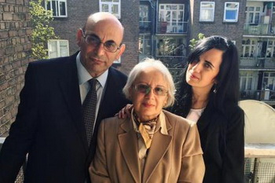
İyunun 2-də Avropa İnsan Hüquqları Məhkəməsi azərbaycanlı hüquq müdafiəçisi Leyla Yunus və həyat yoldaşı Arif Yunusla bağlı qərarını elan edib.
Məhkəmə Leyla və Arif Yunusların Avropa İnsan Hüquqları Konvensiyasının 3-cü maddəsi ilə təsbit edilən işgəncələrin qadağan olunması hüququnun pozulduğunu tanıyıb və Azərbaycan hökumətinin onların hər birinə 13 min avro kompensasiya verməsi barədə qərar çıxarıb. Qərara görə, hökumət məhkəmə və digər xərclər üçün Yunusların hər birinə əlavə olaraq 2 min avro da verməlidir. Beləliklə, bu iş üzrə Azərbaycan dövləti ümumilikdə 30 min avro cərimələnib.
Məhkəmə qərarında deyilir ki, Leyla və Arif Yunuslara həbs qətimkan tədbiri seçilən vaxt lazımi tibbi yardım göstərilməyib.
Qərarda Azərbaycan dövlətinin Avropa İnsan Hüquqları Konvensiyasının 34-cü maddəsi (fərdi şikayətlər) ilə təsbit olunan öhdəliklərə əməl etmədiyi də vurğulanıb.
Vəkil Cavad Cavadov “Amerikanın səsi”nə deyib ki, Yunusların Avropa Məhkəməsində daha iki şikayəti var. Həmin şikayətlər Avropa İnsan Hüquqları Konvensiyasının 5-ci (azadlıq və toxunulmazlıq hüququ) və 18-ci (hüquqlarla bağlı məhdudiyyətlərdən istifadənin hədləri) maddələrinin pozulması barədədir. Cavad Cavadovun sözlərinə görə, bu işlər üzrə də yaxın vaxtda qərar çıxarılacağı gözlənilir.
Leyla və Arif Yunuslar 2014-cü ilin yayında tutulublar. Onlar maliyyə cinayətlərində və dövlətə xəyanətdə ittiham olunublar. Maliyyə cinayətləri ittihamı üzrə məhkəmə keçirilib, dövlətə xəyanət ittihamı üzrə cinayət işi isə ayrı icraata verilib. 2015-ci il avqustun 13-də Bakı Ağır Cinayətlər Məhkəməsi maliyyə cinayətlərində təqsirli sayaraq Leyla Yunusu 8 il 6 ay, Arif Yunusu isə 7 il müddətinə azadlıqdan məhrum edib.
Arif Yunus səhhətinə görə 2015-ci il noyabrın 12-də həbsdən buraxılıb. Həmin il dekabrın 9-da Bakı Apellyasiya Məhkəməsi Leyla Yunusun da azadlığa buraxılmasına qərar verib. Məhkəmə həm Leyla Yunusa, həm də Arif Yunusa 5 il sınaq müddəti təyin olunmaqla şərti cəza kəsib.
2016-cı ilin aprel ayında Leyla və Arif Yunuslar Azərbaycanı tərk edərək Hollandiyaya gediblər.

Almaniya parlamenti qondarma erməni soyqırımını tanıdı
02.06.2016
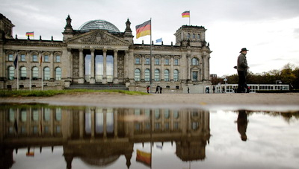
İyunun 2-də Almaniya parlamenti (Bundestaq) qondarma erməni soyqırımını tanıyan sənəd qəbul edib. Sənəd “101 il öncə Osmanlı İmperiyasında erməni və digər xristian azlıqlara olunmuş soyqırımı anma” adlanır. Layihəni parlamentə xristian demokratlar və sosial demokratlardan ibarət hakim koalisiya və müxalif Yaşıllar Partiyası təqdim etmişdi.
Transparency.az-ın məlumatına görə, sənəddə deyilir ki, Birinci Dünya müharibəsi zamanı Osmanlı İmperiyasında ermənilərin məhv edilməsi erməni xalqının minillik tarixində böyük iz buraxan dəhşətli fəlakətdir: “Deportasiya və kütləvi qırğın 1 milyondan çox erməninin həyatını itirməsinə səbəb olub”.
Saxta soyqırımı iddialarına görə, 1915-ci il aprelin 24-dən başlayaraq 1923-cü ilə kimi Türkiyədə 1 milyon 500 min nəfər erməni öldürülüb. Bu iddiaları indiyədək 28 ölkə (Fransa, İtaliya, İsveçrə, Niderland, Belçika, Yunanıstan, Kipr, Polşa, Litva, Rusiya, Kanada, Uruqvay, Braziliya, Argentina, Vatikan və s.), ABŞ-ın 44 ştatı, Avropa Parlamenti rəsmən tanıyıb.

Politoloq: “İlham Əliyev Berlinə səfərini təxirə salmalıdır”
02.06.2016
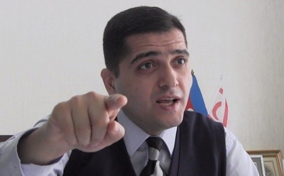Politoloq Elxan Şahinoğlu Almaniya parlamentinin qondarma erməni soyqırımını tanımasına münasibət bildirib. “Facebook” şəbəkəsində yaydığı şərhində politoloq qeyd edir ki, Almaniya “erməni soyqrımını” tanıya biləcək ən sonuncu ölkə olmalıydı: “Çünki Osmanlı Türkiyəsinin Birinci Dünya müharibəsinə qoşulması məhz Almaniyanın təşəbbüsü idi. Nəticədə Osmanlı İmperiyası dağıldı. Atatürk olmasaydı, böyük dövlətlər Türkiyəni də müxtəlif hissələrə parçalayacaqdılar. Yəni 100 il əvvəl Osmanlı Türkiyəsində baş verənlərə görə elə birbaşa Almaniya cavabdehdir. Almaniya güzgüyə baxmaq əvəzinə tərəfdaşı Türkiyəyə pislik etdi”.
Elxan Şahinoğlu yazır ki, Fransadan fərqli olaraq Almaniyada güclü erməni lobbisi yoxdur, əksinə, ölkədə 3 milyona yaxın türk yaşayır: “Bəs Almaniya “soyqırımı” qətnaməsini niyə qəbul etdi? Axı Berlin Şərqdən Avropaya mühacir axınının dayanması üçün Türkiyəyə ehtiyac olduğunu deyir. Belə vaxtda Türkiyəyə niyə arxadan zərbə vurulur. Görünür, Türkiyənin regional siyasəti Avropa İttifaqını və Almaniyanın maraqlarına cavab vermədiyinə görə Ankaranı bu şəkildə cəzalandırırlar”.
Politoloqun fikrincə, Almaniyanın “erməni soyqırımı”nı tanıması ATƏT-in hazırkı sədri olan bu ölkənin Dağlıq Qarabağ münaqişəsində tərəfsizliyinə də kölgə salır: “Bu gün Ermənistanın və erməni lobbisinin şad günüdür. Berlin işğalçı Ermənistanı cəsarətləndirdi. Belə bir vəziyyətdə, fikrimcə, Azərbaycan prezidenti İlham Əliyev Berlinə bir neçə gün sonra edəcəyi səfəri təxirə salmalıdır”.
İyunun 2-də Almaniya parlamenti (Bundestaq) qondarma erməni soyqırımını tanıyan sənəd qəbul edib. Sənəd “101 il öncə Osmanlı İmperiyasında erməni və digər xristian azlıqlara olunmuş soyqırımı anma” adlanır.
Sənəddə deyilir ki, Birinci Dünya müharibəsi zamanı Osmanlı İmperiyasında ermənilərin məhv edilməsi erməni xalqının minillik tarixində böyük iz buraxan dəhşətli fəlakətdir: “Deportasiya və kütləvi qırğın 1 milyondan çox erməninin həyatını itirməsinə səbəb olub”.
Saxta soyqırımı iddialarına görə, 1915-ci il aprelin 24-dən başlayaraq 1923-cü ilə kimi Türkiyədə 1 milyon 500 min nəfər erməni öldürülüb. Bu iddiaları indiyədək 28 ölkə (Fransa, İtaliya, İsveçrə, Niderland, Belçika, Yunanıstan, Kipr, Polşa, Litva, Rusiya, Kanada, Uruqvay, Braziliya, Argentina, Vatikan və s.), ABŞ-ın 44 ştatı, Avropa Parlamenti rəsmən tanıyıb.

İlham Əliyev: “Azərbaycan Avropa Parlamenti ilə əlaqələrini bərpa etmək fikrində deyil”
02.06.2016
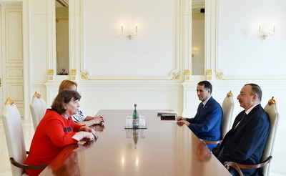
Prezident İlham Əliyev iyunun 2-də Avropa Parlamentində liberal demokratlardan ibarət ALDE fraksiyasının sədr müavini, Avropa İttifaqının Şərq tərəfdaşlığı proqramının Azərbaycan üzrə məruzəçisi Norika Nikolaini və Avropa Parlamentinin üzvü İveta Qriquleni qəbul edib.
AZƏRTAC-ın məlumatına görə, dövlət başçısı Avropa Parlamenti ilə əlaqələrdə qurumun ölkə ilə bağlı qəbul etdiyi qətnamələrin əsas rol oynadığını deyib: “Təhqirlərlə dolu və tamamilə əsassız olan həmin qətnamələrin qəbul edilməsi ölkəmizin bu qurumla əlaqələrinin kəsilməsinə səbəb olub. Hazırda Avropa Parlamenti ilə ölkəmizin hər hansı əlaqəsi mövcud deyil və bu, Azərbaycanın günahı ucbatından baş verməyib. Ölkəmiz yalnız öz haqlı mövqeyini müdafiə edib.
Qurumun ən yüksək rütbəli şəxsləri — prezidenti və vitse-prezidenti faktiki olaraq anti-Azərbaycan qüvvələrinin bir hissəsini təşkil edir və onların təhqiramiz bəyanatları, hücumları və böhtanları Azərbaycanın Avropa Parlamenti ilə əlaqələrinin perspektivlərini sual altına qoyub. Bu cür münasibətlərin nəticəsi olaraq indiyədək Azərbaycan parlamentində bu qurumla əməkdaşlıq üzrə işçi qrupu yaradılmayıb”.
Avropa Parlamentində Azərbaycana ədalətlə yanaşan deputatların da olduğunu bildirən dövlət başçısı onların məsələlərə obyektiv yanaşdıqlarını deyib, ötən ilin sentyabrında son qətnamənin qəbulu zamanı Azərbaycana böyük dəstək nümayiş etdirilməsinin önəmini vurğulayıb: “Avropa Parlamentinin bəzi rəhbər şəxslərinin ədalətsiz anti-Azərbaycan qətnamələrinin qəbulunda tutduqları mövqe Avropa Komissiyasının mövqeyinə ziddir. Ötən il Avropa İttifaqı Şurasının prezidenti Donald Tuskun Azərbaycana uğurlu səfəri çərçivəsində hər iki tərəf əlaqələrimizin inkişafına böyük maraq göstərib. Bu ilin fevral ayında Avropa İttifaqının xarici işlər və təhlükəsizlik siyasəti üzrə ali nümayəndəsi, Avropa Komissiyasının vitse-prezidenti Federika Mogerininin ölkəmizə səfəri Avropa Komissiyası-Azərbaycan əməkdaşlığının daha da möhkəmləndirilməsi işinə xidmət edib. Hazırda bu əlaqələr uğurla inkişaf edir. Azərbaycanla Avropa İttifaqına üzv olan bir çox dövlətlər arasında strateji tərəfdaşlıq haqqında sənədlər imzalanıb, ya da qəbul edilib.
Eyni zamanda Azərbaycan Avropa Şurasında öz fəaliyyətini uğurla davam etdirir və Avropa Şurası da Azərbaycanda gedən prosesləri yüksək qiymətləndirir. Bütün bunlar bir daha göstərir ki, Avropa Parlamentinin bəzi rəhbər şəxsləri və anti-Azərbaycan qruplaşmaları öz ədalətsiz mövqeləri ilə sadəcə olaraq Avropa-Azərbaycan əlaqələrini pozmaq istəyirlər və nə qədər ki, bu destruktiv qüvvələr öz siyasətində düzəlişlər etməyəcəklər, Azərbaycan Avropa Parlamenti ilə əlaqələrini bərpa etmək fikrində deyil”.
Norika Nikolai Azərbaycanla yaranmış vəziyyətin dəyişməkdə olduğunu deyib və Avropa Parlamenti ilə Azərbaycan arasında əlaqələrin bərpa olunması istəyini ifadə edib. Avropa Parlamentində özünün daxil olduğu liberal demokratlardan ibarət fraksiyanın fəaliyyətinin ölkəmizə dəstək nümayiş etdirdiyini vurğulayan Norika Nikolai qrupun bu istiqamətdə fəaliyyətini davam etdirəcəyini deyib. Azərbaycanın Avropa Parlamenti ilə əməkdaşlığına dair hesabat hazırladıqlarını bildirən Norika Nikolai qeyd edib ki, səfərdə məqsəd bu hesabatla bağlı yekun fikir mübadiləsi aparmaqdır.
Avropa Parlamenti ötən il sentyabrın 10-da Azərbaycanla bağlı qətnamə qəbul edib. Qətnamədə bəzi Azərbaycan rəsmilərinə sanksiyaların tətbiqi üçün Avropa Komissiyasına çağırış əksini tapıb: “Avropa Parlamenti Avropa Komissiyasını və üzv ölkələri Azərbaycanda davam edən təqiblərə güclü və birgə cavab verməyə, habelə siyasi təqiblərdə əli olan hakimlər, rəsmilər və siyasətçilərə qarşı sanksiya və viza qadağası məsələsinə baxmağa çağırır”.
Sənəddə Azərbaycan hakimiyyəti bütün siyasi məhbusları, insan haqları fəallarını, jurnalistlər və vətəndaş cəmiyyəti təmsilçilərini dərhal həbsdən azad etməyə, onlara qarşı ittihamlara xitam verməyə dəvət olunub. Səsvermədə Avropa Parlamentinin 365 deputatı iştirak edib. Onların 202 nəfəri sənədin qəbuluna səs verib.

“Bank Standard” xırda əmanətlərin ödənişinə başlayır
02.06.2016
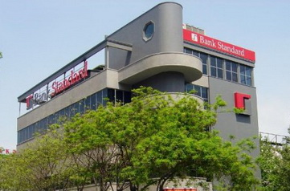Maliyyə Bazarlarına Nəzarət Palatasının Direktorlar Şurasının qərarı ilə mayın 3-dən “Bank Standard” Kommersiya Bankına müvəqqəti inzibatçı təyin edilib. Buna “Bank Standard”ın aktivlərinin keyfiyyətinin pisləşməsi nəticəsində bankın likvidlik və kapital mövqeyi zəifləməsi, kreditorlar qarşısında öhdəliklərin icrasında çətinliklər səbəb olub. Palata “Bank Standard”da yaranmış mövcud vəziyyəti qiymətləndirmək üçün yoxlama təyin edib.
İyunun 2-də palatadan APA-Economics-ə verilən məlumata görə, tədbirlər nəticəsində toplanmış vəsaitlər hesabına iyunun 3-dən fiziki şəxslərin “Bank Standard”dakı 1000 manata qədər olan xırda əmanətlərinin ödənişinə başlanır. Bankın və onun müştəriləri olan təşkilatların əməkdaşlarına əmək haqlarının ödənişi də davam edəcək. Digər ödənişlər üzrə moratorium isə məhkəmənin qərarı ilə 1 ay müddətinə uzadılıb.
Məlumata əsasən, müvəqqəti inzibatçı bankın borcları üzrə öhdəliklərin icrası ilə yanaşı verilmiş kreditlərin qaytarılması üzrə fəaliyyətini davam etdirir.

Putin minimum əməkhaqqının artırılması haqda qanunu imzaladı
02.06.2016
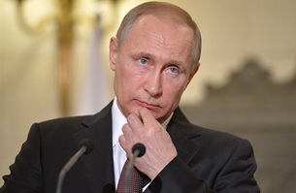
Novator.az xəbər verir ki, iyunun 2-də Rusiya prezidenti Vladimir Putin ölkədə minimum əməkhaqqının 21% artırılmasını nəzərdə tutan qanunu imzalayıb.
Hazırda Rusiyada minimum əməkhaqqı 6204 rubldur (təqribən 140 manat).
Yeni qanunla bu rəqəm 7 min 500 rubl (təqribən 170 manat) olacaq.
Minimum əməkhaqqının artımı 1 milyon nəfərədək işçiyə şamil olunacaq. Onların 87%-i dövlət və bələdiyyə sektorunda, 13%-i özəl sektorda çalışır.

Prezidentdən diaspor sərəncamı
03.06.2016
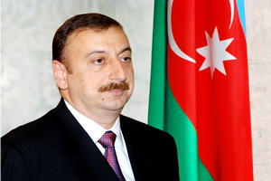Prezident İlham Əliyev Azərbaycanın diaspor təşkilatlarının fəaliyyətinin gücləndirilməsinə sərəncam verib. Sərəncamla 2016-cı ilin dövlət büdcəsindən, prezidentin ehtiyat fondundan Diasporla İş üzrə Dövlət Komitəsinə 3 milyon manat ayrılır.
Digər sərəncamlarla Azərbaycan diasporunun inkişafındakı xidmətləri olan şəxslər təltif olunub. Məmmədov Əmirullah Məmmədəli oğlu əməkdar elm xadimi, Bağıyeva Mətanət Nəbi qızı, Məmmədov Nizami Zilli oğlu əməkdar jurnalist, Zeynalov Yaşar Ələkbər oğlu, Səmədov Asim Rəsul oğlu əməkdar rəssam, İsmayilova Elnarə Telman qızı, Manafov İslam Atabala oğlu əməkdar artist fəxri adı alıblar.
Dövlət başçısı 7 nəfərə 3-cü dərəcəli “Vətənə xidmətə görə” ordeni, 41 nəfərə “Tərəqqi” medalı, 2 nəfərə “Dövlət qulluğunda fərqlənməyə görə” medalı verib.

Dollar və rubl bahalaşıb, avronun kursu düşüb
03.06.2016
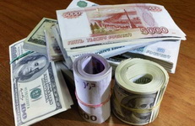İyunun 3-də ABŞ dollarının kursu qalxıb. Ötən gün 1,4934 manata təklif olunan 1 dolları Mərkəzi Bank 1,4964 manata satır.
Transparency.az-ın məlumatına görə, Rusiya rublunun rəsmi məzənnəsi də artıb. 1 rubl 0,0224 manata dəyişdirilir. İyunun 2-də rubl 0,0223 manata idi.
Avroda isə ucuzlaşma var. 1 avronun məzənnəsi 1,6734 manatdan 1,6695 manata düşüb.
Mərkəzi Bank 1 gürcü larisini 0,6976 manata, 1 türk lirəsini 0,5074 manata təklif edir.

Rəsmi Bakı Bundestaqın qətnaməsini pislədi
03.06.2016
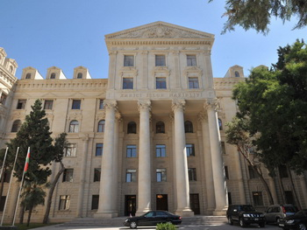
“Almaniya parlamentində qondarma “erməni soyqırımı” ilə bağlı qəbul edilmiş qətnaməni qərəzli və qeyri-obyektiv hesab edirik. Tarixin saxtalaşdırılması və onun siyasi məqsədlər üçün istifadəsi qəbuledilməzdir”. Azərbaycan Xarici İşlər Nazirliyinin mətbuat xidmətinin rəhbəri Hikmət Hacıyevin açıqlamasında belə deyilir.
Açıqlamada qeyd olunur ki, Almaniya parlamentinin Ermənistanın Azərbaycana qarşı təcavüz və işğalına, Ermənistan ərazisində tarixi torpaqlarında və işğal olunmuş Azərbaycan ərazilərində bir milyondan artıq azərbaycanlıya qarşı törədilmiş qanlı etnik təmizləməyə, o cümlədən Xocalı soyqırımına etinasız qaldığı halda 101 il əvvəl baş verdiyi iddia edilən “erməni soyqırımı” kimi saxtalaşdırılmış tarixi məsələyə dair birtərəfli qaydada qətnamə qəbul etməsi və ona dair mühakimələr yürütməsi ikili standartların bariz nümunəsidir: “Bu tarixi saxtakarlıq faktına parlament səviyyəsində münasibətin bildirilməsi Almaniya cəmiyyətinin və beynəlxalq ictimaiyyətin çaşdırılmasına xidmət edir”.
İyunun 2-də Almaniya parlamenti (Bundestaq) qondarma erməni soyqırımını tanıyan sənəd qəbul edib. “101 il öncə Osmanlı İmperiyasında erməni və digər xristian azlıqlara olunmuş soyqırımı anma” adlı sənəddə deyilir ki, Birinci Dünya müharibəsi zamanı Osmanlı İmperiyasında ermənilərin məhv edilməsi erməni xalqının minillik tarixində böyük iz buraxan dəhşətli fəlakətdir: “Deportasiya və kütləvi qırğın 1 milyondan çox erməninin həyatını itirməsinə səbəb olub”.
Saxta soyqırımı iddialarına görə, 1915-ci il aprelin 24-dən başlayaraq 1923-cü ilə kimi Türkiyədə 1 milyon 500 min nəfər erməni öldürülüb. Bu iddiaları indiyədək 28 ölkə (Fransa, İtaliya, İsveçrə, Niderland, Belçika, Yunanıstan, Kipr, Polşa, Litva, Rusiya, Kanada, Uruqvay, Braziliya, Argentina, Vatikan və s.), ABŞ-ın 44 ştatı, Avropa Parlamenti rəsmən tanıyıb.

Bu il müəssisə və təşkilatların sayı 19,3 faiz artıb
03.06.2016
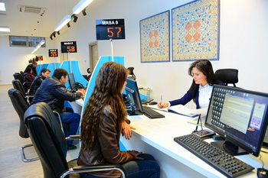Bu ilin əvvəlindən ölkədə 2045 müəssisə və təşkilat (onların nümayəndəlik və filialları) yaradılıb və onların sayı keçən ilin müvafiq dövrünə nisbətən 19,3 faiz artıb. AZƏRTAC Vergiler.az saytına istinadla bildirir ki, müəssisə və təşkilatların 97,2 faizi xüsusi mülkiyyətli (onlardan 5,4 faizi tam xarici investisiyalı, 1,5 faizi birgə mülkiyyətli), 0,2 faizi bələdiyyə mülkiyyətli, 2,6 faizi dövlət mülkiyyətli müəssisələrin payına düşür.
2016-cı il ərzində fərdi sahibkarlıqla məşğul olmaq üçün ölkənin vergi orqanlarında 26 min 500-ə yaxın fiziki şəxs qeydiyyatdan keçib və onların sayı keçən ilin müvafiq dövrünə nisbətən 44,6 faiz çoxalıb.
Yeni fəaliyyətə başlayan müəssisələrin böyük bir hissəsi ticarət, tikinti və nəqliyyat sahələrini əhatə edir. Bu il yaradılmış müəssisə və şirkətlərin ümumi payında həmin sahələrin xüsusi çəkisi təxminən 35-40 faiz təşkil edir.

Əlilliyi olan şəxslərə xidmət hesabatı yayılıb
03.06.2016
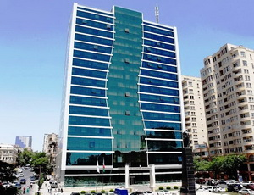Bu il Əmək və Əhalinin Sosial Müdafiəsi Nazirliyi əlilliyi olan şəxsləri 14 mindən çox reabilitasiya vasitəsi və protez-ortopedik məmulatla təmin edib. Rəsmi hesabata görə, yanvar-may aylarında nazirliyin Protez-Ortopedik Bərpa Mərkəzi, onun Gəncə şəhərindəki filialı və Naxçıvan istehsalat sahəsi əlilliyi olan şəxslərə 900 ədəd əlil arabası verib, bu da ötən ilin müvafiq dövrü ilə müqayisədə 64,5 faiz çoxdur.
Əlilliyi olan şəxslər həmçinin 385 ədəd aşağı ətraf protezi, 519 ədəd aşağı ətraf ortezi, 793 ədəd dirsəkaltı ağac, 389 ədəd dördayaqlı dayaq vasitəsi, 337 ədəd bel və boyun nahiyəsi üçün korset, 1832 cüt ortopedik ayaqqabı, 1296 protez ayaqqabı, 283 ədəd eşitmə aparatı, 3580 ədəd müxtəlif reabilitasiya vasitəsi, 1095 ədəd əsa və s. ilə təmin olunublar. Onlara məxsus 396 ədəd reabilitasiya vasitəsi və protez-ortopedik məmulatın isə təmiri işləri aparılıb.
Ümumilikdə yanvar-may aylarında əlilliyi olan şəxslərin ötən ilin müvafiq dövrü ilə müqayisədə 33,9 faiz çox, 14039 reabilitasiya vasitəsi və protez-ortopedik məmulatla təminatı həyata keçirilib. Son 5 ayda Protez-Ortopedik Bərpa Mərkəzinin və onun Gəncə şəhərindəki filialının mürəkkəb protezləşdirmə stasionarlarında 317 nəfər əlilliyi olan şəxsə reabilitasiya xidmətləri göstərilib.

Dünya azərbaycanlılarının IV qurultayı keçirilir
03.06.2016
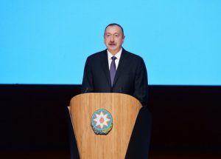
İyunun 3-ü Bakıdakı Heydər Əliyev Mərkəzində dünya azərbaycanlılarının IV qurultayı keçirilir. Prezident İlham Əliyev qurultayın açılış mərasimində nitq söyləyib.
AZƏRTAC-ın məlumatına görə, qurultayda 49 ölkədən 500-dən çox diaspor nümayəndəsi və qonaq iştirak edir. Qonaqların arasında xarici ölkələrin nüfuzlu siyasətçiləri, ictimai xadimləri, elm adamları və bir neçə ölkənin yüksək vəzifəli şəxsləri, parlament üzvləri də var. Qurultaya Azərbaycanın müxtəlif dövlət və hökumət strukturlarının, qeyri-hökumət təşkilatlarının, elm, təhsil, mədəniyyət və digər yaradıcı qurumların, siyasi partiyaların təmsilçilərindən ibarət 360 nəfərlik nümayəndə heyəti də qatılıb.

Edvard Nalbandyan həmsədrlərlə nə müzakirə aparıb?
03.06.2016
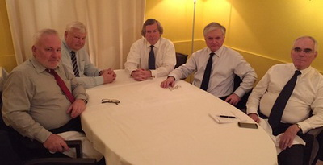
Parisə səfər edən Ermənistan xarici işlər naziri Edvard Nalbandyan iyunun 2-də ATƏT-in Minsk qrupunun həmsədrləri İqor Popov (Rusiya), Ceyms Uorlik (ABŞ), Pyer Andriyo (Fransa), ATƏT sədrinin xüsusi nümayəndəsi Anjey Kasprşiklə görüşüb. Transparency.az-ın məlumatına görə, görüşdə Azərbaycan və Ermənistan prezidentlərinin mayın 16-sı Vyanada apardığı danışıqların yekunları, cəbhə xəttində insidentləri araşdırma mexanizmləri üzərində iş, ATƏT-in fəaliyyətdə olan sədrinin xüsusi nümayəndəsinin ofisinin səlahiyyətlərinin genişləndirilməsi məsələləri müzakirə olunub. Qeyd olunub ki, bu məsələlərin həlli, 1994-cü və 1995-ci illərdə imzalanmış atəşkəs sazişlərinə dönmədən əməl olunması Dağlıq Qarabağ münaqişəsinin həllinə yönələn danışıqların bərpası üçün vacibdir.
Mayın 16-sı Avstriyanın paytaxtı Vyanada Azərbaycan və Ermənistan prezidentləri İlham Əliyevlə Serj Sərkisyan görüşüb. Xarici işlər nazirləri Elmar Məmmədyarovla Edvard Nalbandyanın da iştirak etdiyi görüş ABŞ-ın dövlət katibi Con Kerri, dövlət katibinin müavini Viktoriya Nuland, Rusiya xarici işlər naziri Sergey Lavrov, Fransanın Avropa məsələləri üzrə dövlət katibi Harlem Desir, ATƏT-in Minsk qrupunun həmsədrləri İqor Popov (Rusiya), Ceyms Uorlik (ABŞ), Pyer Andriyo (Fransa), ATƏT sədrinin xüsusi nümayəndəsi Anjey Kasprşikin vasitəçiliyi ilə baş tutub.
Görüşdə güc tətbiqi riskini azaltmaq üçün tərəflər arasında qısa zamanda ATƏT-in araşdırıcı mexanizmi üzərində işin başa çatdırılması, eyni zamanda ATƏT-in fəaliyyətdə olan sədrinin xüsusi nümayəndəsinin mövcud ofisinin səlahiyyətlərinin genişləndirilməsi barədə razılıq əldə edilib. Başqa bir razılaşmaya görə, münaqişənin hərtərəfli həlli üçün növbəti danışıqlar iyun ayında keçirilməlidir.
1988-ci ildə başlayan Qarabağ müharibəsində Ermənistan Azərbaycanın bütün cənub-qərbini (Dağlıq Qarabağ bölgəsini və onun ətrafındakı 7 rayonu) işğal edib. 1994-cü ilin mayında elan olunan atəşkəsdən bəri ATƏT-in Minsk qrupunun vasitəçiliyi ilə aparılan sülh danışıqları heç bir nəticə vermir.
2016-cı il aprelin 2-dən 5-dək Azərbaycanın Silahlı Qüvvələri Qarabağ cəbhəsində atəşkəsi pozan işğalçı erməni birləşmələrinə qarşı cavab tədbiri keçirib. Azərbaycanın Müdafiə Nazirliyi bəyan edib ki, əks-həmlə əməliyyatları zamanı Ağdərə, Füzuli və Cəbrayıl rayonları ərazilərində vacib yüksəkliklər və strateji əhəmiyyətli ərazilər işğaldan azad edilib. Ümumilikdə 2000 hektardan artıq ərazinin azad edildiyi və daha çox ərazinin əməliyyat baxımından nəzarət altına keçdiyi bildirilir.

Sabiq nazirə qanunsuz dinləmə ittihamı
03.06.2016
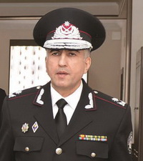Naxçıvan Muxtar Respublikasının sabiq milli təhlükəsizlik naziri Vəli Ələsgərova yeni ittiham irəli sürülüb. Bunu “Azadlıq” radiosuna vəkil Vüqar Xasayev deyib.
Vəkilin bildirdiyinə görə, Vəli Ələsgərovla mayın 24-də görüşüb: “Mən Vəli Ələsgərova təqdim olunanda ona yeni məzmunda ittihamlar verildi. Əvvəl Vəli Ələsgərova Cinayət Məcəlləsinin 179.3.2 (dövlət əmlakını mənimsəmə), 308.1 (qulluq mövqeyindən sui-istifadə) və 309.1 (vəzifə səlahiyyətlərini aşma) maddələri ilə ittiham irəli sürülmüşdü. Mayın 24-də 308.1-ci maddəni 308.2-yə, 309.1-ci maddəni 309.2-yə keçirməklə ittihamları ağırlaşdırdılar. Vəli Ələsgərova telefon danışıqlarını qanunsuz dinləmə — 302.2-ci maddə ilə də ittiham elan olundu. Amma bu dinləmə Naxçıvan Muxtar Respublikası Ali Məclisinin sədri Vasif Talıbov və ya onun ailə üzvlərinə aid deyil. Tamam başqa şəxslə bağlıdır”.
Vəli Ələsgərov Naxçıvan Muxtar Respublikasının milli təhlükəsizlik naziri postunu 2015-ci ilin dekabrında itirib, Naxçıvanda MTN-in bazası əsasında yaradılan yeni quruma rəhbər təyin edilməyib. 2016-cı ilin fevralında Vəli Ələsgərov barəsində həbs qətimkan tədbiri seçilib. Martın 29-da həbs qətimkan tədbiri ev dustaqlığı ilə əvəz edilib. Mayın 7-də Vəli Ələsgərov barəsində yenidən həbs qətimkan tədbiri seçilib. Həmin vaxt ona qarşı səlahiyyət həddini aşmaq, səlahiyyətdən sui-istifadə, qanunsuz sahibkarlıq kimi ittihamlar irəli sürülüb.
Vəli Ələsgərovun 50-dən çox qohumunun işdən çıxarıldığı, əmlaklarının əllərindən alındığı bildirilir. Vəkilinin dediyinə görə, sabiq nazir istintaq prosesində fiziki işgəncələrə və təhqirə məruz qalıb. Azərbaycanın, həmçinin Naxçıvan Muxtar Respublikasının hüquq mühafizə orqanları isə işgəncə iddialarını təkzib edir.
Ötən ilin oktyabrında Azərbaycan milli təhlükəsizlik naziri Eldar Mahmudov işdən çıxarılıb. Nazirliyin bir çox rəhbər şəxsi həbs edilib. Dekabrda isə prezident İlham Əliyevin sərəncamı ilə Milli Təhlükəsizlik Nazirliyi ləğv edilib. Bu nazirliyin bazasında Dövlət Təhlükəsizliyi Xidməti və Xarici Kəşfiyyat Xidməti yaradılıb.

Yıldırım gəldi
03.06.2016
Türkiyənin yeni baş naziri Binəli Yıldırım iyunun 3-də Azərbaycana rəsmi səfərə gəlib. Bakının beynəlxalq aeroportunda Binəli Yıldırımı və xanımı Semiha Yıldırımı baş nazirin müavini Abid Şərifov və digər rəsmi şəxslər qarşılayıblar.
Binəli Yıldırım ötən ay hakim Ədalət və İnkişaf Partiyasının sədri seçilib və 65-ci hökumətin baş naziri olub.
1955-ci il dekabrın 20-də Ərzincanda anadan olan uzun illər Türkiyə hökumətində nəqliyyat, dənizçilik və kommunikasiya naziri postunu tutub.
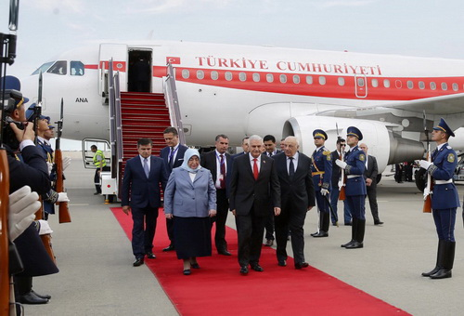

Bill Qeyts 200 milyarderin siyahısında birincidir
03.06.2016
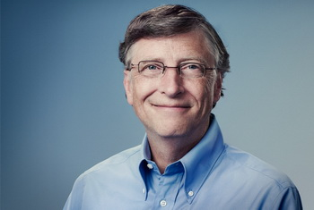
Bloomberg.com dünyanın ən varlı 200 adamının adını açıqlayıb (Reytinq). Novator.az xəbər verir ki, iyunun 3-də açıqlanan siyahıya Bill Qeyts (“Microsoft” kompaniyası) başçılıq edir. Onun 85,6 milyard dollarlıq sərvəti var.
İkinci yerdə 72,7 milyard dollarlıq varidatla Amansio Orteqa (“İnditex” kompaniyası) dayanır.
Üçüncü yerdə 66,6 milyard dollar vəsaiti olan investor Uorren Baffet qərarlaşır.
Siyahıda dördüncü yeri 63,6 milyard dollar vəsaitlə “Amazon” şirkətinin banisi Ceff Bezos tutur.
Reytinq cədvəlinin beşinci pilləsində 54,7 milyard dollarlıq sərvəti olan Çarlz Kox dayanır. Onun qardaşı Devid Kox da eyni miqdarda sərvətlə 6-cı yerdə göstərilir.
Siyahının 7-ci pilləsində 51,4 milyard dolar varidatı olan “Facebook” sosial şəbəkəsinin banisi Mark Suxerberq durur.

Prezident Türkiyənin baş naziri ilə görüşüb
03.06.2016
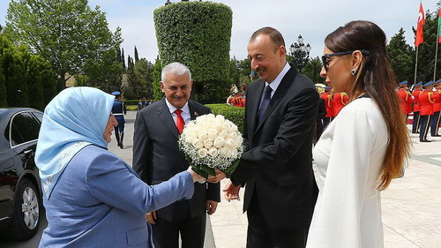
Bakıya səfərə gələn Türkiyə Respublikasının baş naziri Binəli Yıldırım iyunun 3-də rəsmən qarşılanıb. Azərbaycanın dövlət və hökumət nümayəndələri baş nazir Binəli Yıldırıma, Türkiyə nümayəndə heyətinin üzvləri isə prezident İlham Əliyevə təqdim olunub.
AZƏRTAC xəbər verir ki, İlham Əliyevlə Binəli Yıldırımın təkbətək görüşündə iki ölkə arasında dostluq və qardaşlıq münasibətlərinin bütün sahələrdə uğurla inkişafından məmnunluq ifadə edilib, Türkiyənin baş naziri vəzifəsinə seçildikdən sonra Binəli Yıldırımın ilk səfərini Azərbaycana etməsinin əhəmiyyəti vurğulanıb. Görüşdə Dağlıq Qarabağ münaqişəsi, iqtisadi əməkdaşlıq və qarşılıqlı maraq doğuran digər məsələlər ətrafında fikir mübadiləsi aparılıb.
Sonra İlham Əliyevin Binəli Yıldırımla geniş tərkibdə görüşü olub. Prezident və baş nazir görüşdə çıxış ediblər.

Nazirlik elektron xidmətlər statistikası açıqlayıb
03.06.2016
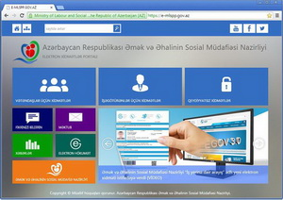Əmək və Əhalinin Sosial Müdafiəsi Nazirliyi elektron xidmətlərdən istifadə statistikası yayıb. Məlumata görə, may ayında “Elektron hökumət” portalına müraciətlərin 607587-si və ya 32,8 faizi Əmək və Əhalinin Sosial Müdafiəsi Nazirliyinin e-xidmətlərinin payına düşüb.
Nazirlik 25 e-xidmət təqdim edir. Vətəndaşlar ötən ay “Ünvanlı sosial yardımla bağlı müraciətin edilməsi” e-xidmətinə 220665 dəfə, “Əmək müqaviləsi bildirişlərinin qeydiyyata alınması və bu barədə işəgötürənə məlumatın verilməsi” e-xidmətinə 194438 dəfə, “Əmək qabiliyyətinin müvəqqəti itirilməsinə görə müavinətlə bağlı haqq-hesab cədvəlinin təqdim edilməsi” e-xidmətinə 37907 dəfə müraciət edib.
Əhali yanvar ayında istifadəyə verilən “Tibbi-Sosial Ekspert Komissiyasında sonuncu müayinəyə dair məlumatın verilməsi” e-xidmətindən ötən ay 7509 dəfə, yanvar-may aylarında isə 45 min dəfədən çox yararlanıb.
Ümumilikdə yanvar-may aylarında Əmək və Əhalinin Sosial Müdafiəsi Nazirliyinin e-xidmətlərindən 2,7 milyon dəfəyə yaxın istifadə qeydə alınıb.

Qeyri-sağlam sağlamlaşdırma
03.06.2016
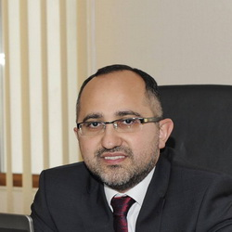İqtisadçı Əkrəm Həsənov “Bank Standart”la bağlı addımlara münasibət bildirib.
Maliyyə Bazarlarına Nəzarət Palatası mayın 3-dən “Bank Standard” Kommersiya Bankına müvəqqəti inzibatçı təyin edib. Buna kreditorlar qarşısında öhdəliklərin icrasında çətinliklər səbəb gətirilib.
İyunun 3-dən fiziki şəxslərin “Bank Standard”dakı 1000 manata qədər olan əmanətlərinin ödənişinə başlanıb. Bankın və onun müştəriləri olan təşkilatların əməkdaşlarına əmək haqlarının ödənişi də davam edəcək. Digər ödənişlər üzrə moratorium isə məhkəmənin qərarı ilə 1 ay müddətinə uzadılıb.
Transparency.az-ın məlumatına görə, Əkrəm Həsənov yazır ki, bankla bağlı sağlamlaşdırma əməliyyatları heç də arzulanan məqsədlərə xidmət etmir: “Bir ay öncə əmanətlərin qaytarılmasına məhkəmə qərarı əsasında 1 aylıq moratorium tətbiq edildiyi və əmanətlərin iyunda qaytarılacağı deyildi. İndi isə bəyan edirlər ki, hələlik yalnız 1000 manatadək olan əmanətlər qaytarılacaq. Bank sağlamlaşdırılmaq əvəzinə ləğv olunsaydı, Əmanətlərin Sığortalanması Fondu maksimum 6 aya bütün əmanətləri qaytarmalı olacaqdı. Qaytara biləcəkdimi? “Texnikabank”ın ləğvindən sonra fondun pulu tükənib, o, Mərkəzi Bankın krediti hesabına dolanır. Məhz buna görə də “Bank Standard” ləğv olunmadı, sağlamlaşdırılmağa başladı. Fərq odur ki, bu halda məhkəmə qərarı əsasında əmanətlərin qaytarılması üzrə maksimum 1,5 il moratorium tətbiq edilə bilər. Yəni əmanətçilər il yarım, özü də tam qanuni əsasla gözləməli olacaq. Sonra bank ləğv olunmalıdır”.
“Sağlamlaşdırma” əməliyyatının yalnız bir məramı var: vaxt udmaq və əmanətləri qanuni əsasla qaytarmamaq, yəni əmanətlərin tam sığortalanması mexanizmindən yayınmaq. Amma bu da qanunazidd şəkildə edilir. Nazirlər Kabinetinin sağlamlaşdırma haqda qərarı olmalı, həmin qərarda tədbirlər planı təsdiqlənməli idi. Planda o cümlədən dövlətin sağlamlaşdırmaya nə qədər pul xərcləyəcəyi göstərilməlidir. Hanı həmin qərar və tədbirlər planı? Əmanətlərin 1 ay ərzində qaytarılmayacağı haqda məhkəmə qərarı da heç yerdə dərc olunmayıb”.
Ekspert yazır ki, qanun pozuntusu, qeyri-şəffaf yolla sağlamlaşdırma aparıla bilməz: “Xəstə bank sisteminə əmanət etibar etmək olarmı? Digər bankların əmanətçiləri bu əmanətçilərin acı taleyini yaşamayacağına necə əmin olsun? İndi pulunu bankdan ala bilməyən əmanətçilər nə etsin? Kollektorlara, ya məhkəməyə müraciət etsinlər, yoxsa bankirlərin borca görə həbsi tələb olunsun?
Bizdə eyni əmələ görə müştərinin başına oyun açılır, banka gözün üstə qaşın var deyən tapılmır. Odur ki, əmanətçilərin yalnız bir silahı var: pullarını banklardan geri çəkmək. Bu halda isə bank sistemi çökə bilər”.

“Belə vəziyyətdə hansı investor Azərbaycana sərmayə qoyar?!”
03.06.2016
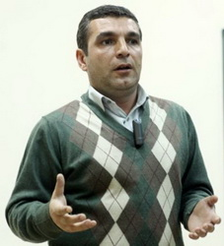Prezident İlham Əliyev dünya azərbaycanlılarının iyunun 3-ü Bakıda keçirilən IV qurultayında deyib ki, son 20 ildə Azərbaycana 200 milyard dollar sərmayə qoyulub, indi isə biznes mühiti daha da yaxşılaşır, bürokratik əngəllər aradan götürülür. O, xaricdəki azərbaycanlı iş adamlarını ölkəyə sərmayə qoymağa çağırıb: “Yaxın Şərqdə, Avropada vəziyyət gərginləşir, sabitlik pozulur. Sabitlik olmayan yerdə investisiya da olmayacaq. Azərbaycanda sabitlik var, bunun qarantı Azərbaycan xalqıdır. Böyük maliyyə imkanları olan azərbaycanlı iş adamlarına müraciət edirəm ki, kənd təsərrüfatı, turizm, yüksək texnologiyalar və digər sahələrə investisiya qoysunlar”.
Transparency.az-ın məlumatına görə, iqtisadçı ekspert Natiq Cəfərli dövlət başçısının çağırışına münasibət bildirərək yazır ki, bir ölkəyə sərmayə qoymaq istəyən iş adamı öncə oradakı siyasi riskləri, məhkəmə sistemini, mülkiyyət toxunulmazlığı vəziyyətini öyrənir: “Hər iki məsələdə önəmli indikatorlar var: beynəlxalq reytinq agentliklərinin rəyi, ölkənin imici, beynəlxalq təşkilatlarda üzvlüyü, iş adamları ilə bağlı qalmaqallı işlər…
Son 2 ildə bütün nüfuzlu beynəlxalq reytinq agentlikləri (“Moody’s”, “Standard & Poor’s”, “Fitch”) Azərbaycanın reytinqini endirib, onu yatırım üçün riskli ölkələr siyahısına salıb, ölkədə ciddi idarəçilik və sistem problemləri olduğunu bəyan ediblər.
Ölkənin imici nə vəziyyətdədir? Dünyanın nüfuzlu media orqanlarında az qala hər gün ölkədəki siyasi həbslər, sivil topluma və mediaya olan basqılar haqda informasiyalar yer alır.
Digər tərəfdən Azərbaycan 18 ildir ki, Dünya Ticarət Təşkilatına (DTT) üzv olmaq üçün danışıqlar aparır, amma əslində bütün səylər üzv olmamağa hesablanıb. DTT üzvlüyü gömrükdə, vergilərdə bəlli sivil oyun qaydalarının tətbiqini, beynəlxalq iqtisad məhkəmələrinin tanınmasını tələb edir, bu isə hökumətə sərf etmir.
Azərbaycanda Paolo Pərviz, Hüseyn Arabul kimi iş adamlarının aqibəti, yüzlərlə buna bənzər hal haqda faktlar var. Azərbaycan iş adamlarını İnterpol xətti ilə ən çox axtarışa verən ölkələrdəndır. Ölkdə məhkəmə sistemi də bərbaddır.
Mülkiyyət toxunulmazlığı iqtisadi sabitliyin təməli, investisiyaların cəlb edilməsinin əlifbasıdır. Bizdə isə son illər insanların mülkiyyət hüququ hər addımda pozulub, bununla bağlı Avropa İnsan Hüquqları Məhkəməsinə nə qədər iş göndərilir. Belə vəziyyətdə hansı investor Azərbaycana sərmayə qoyar, burada işləmək istəyər?!”

Xarici valyutaların kursu qalxıb
06.06.2016
Mərkəzi Bank iyunun 6-da ABŞ dollarını, avronu və Rusiya rublunu bahalaşdırıb. Transparency.az bildirir ki, 1 dolların rəsmi kursu 1,4964 manatdan 1,4994 manata, 1 avronun məzənnəsi 1,6695 manatdan 1,7005 manata yüksəlib.
İyunun 3-də 0,0224 manata dəyişdirilən 1 rubla isə 0,0228 manat qiymət qoyulub.

Əli Kərimli: “Çoxsaylı sərəncamlar sahibkarları aldada bilməyib”
06.06.2016
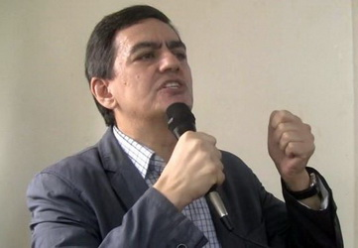Dünya azərbaycanlılarının IV qurultayında prezident İlham Əliyevin iş adamlarını ölkəyə sərmayə qoymağa çağırması müxalif düşərgə də reaksiya doğurub. “Azadlıq” radiosunun məlumatına görə, AXCP sədri Əli Kərimli bu çağırışa öz “Facebook” səhifəsində münasibət bildirib.
Əli Kərimli statistik göstəricilərə əsaslanaraq yazır ki, ölkədə investisiya mühiti yaxşılaşmayıb, bu istiqamətdə görülən dövlət tədbirləri imitasiya xarakteri daşıyır: “Bu ilin ilk 4 ayında ötən ilin analoji dövrü ilə müqayisədə qeyri-neft sektoruna sərmayə qoyuluşu 73 faiz, kənd təsərrüfatına isə təqribən 4 dəfə azalıb. Bütövlükdə ölkədaxili mənbələrdən iqtisadiyyata sərmayə qoyuluşunda 51 faiz, xarici sərmayələrdə isə 14 faiz azalma var.
Çox vaxt bir-birini təkzib edən, bəzən də ömrü bir həftə olan çoxsaylı sərəncamlar sahibkarları aldada bilməyib. Onlar bilirlər ki, ölkədə heç bir real islahat aparılmır, hakimiyyət islahatın imitasiyası ilə məşğuldur. Ona görə də ölkəyə sərmayə qoyuluşu dəhşətli dərəcədə azalıb”.
İyunun 3-ü Bakıda dünya azərbaycanlılarının IV qurultayında çıxış edən prezident İlham Əliyev deyib ki, azərbaycanlılar müxtəlif ölkələrdə böyük biznes imkanlarına malikdirlər: “Mən bunu alqışlayıram, bu, çox müsbət haldır. Bu, xalqımızın iqtisadi imkanlarını genişləndirir. Eyni zamanda xaricdə yaşayan iş adamları Azərbaycandakı qohumlarına da kömək göstərirlər. Bu da burada yaşayanlar üçün çox önəmlidir. Əlbəttə, mən çox istərdim ki, xaricdə yaşayan azərbaycanlı iş adamları Azərbaycana sərmayə qoysunlar.
Bu gün Azərbaycanda sərmayə iqlimi çox müsbətdir. Bunu bütün mötəbər beynəlxalq maliyyə qurumları qeyd edir. Son 20 il ərzində — 1995-ci ildən bu günə qədər ölkə iqtisadiyyatına 200 milyard dollardan çox sərmayə qoyulub. Bu sərmayənin təxminən yarısı xarici investisiyalardır.
Azərbaycanda sərmayə iqlimi yaxşıdır, biznes mühiti gündən-günə yaxşılaşır. Xüsusilə bu ilin əvvəlindən imzaladığım sərəncamlar, fərmanlar nəticəsində bu istiqamətdə çox ciddi dönüş yaranmışdır. Bütün bürokratik əngəllər aradan götürülür, şəffaflıq tam təmin edilir. Bütün bunların nəticələrini biz gündəlik həyatda görürük. Biz bunu mötəbər beynəlxalq maliyyə qurumlarının hesabatlarında və bəyanatlarında görürük. Ona görə sərmayə qoyuluşu üçün Azərbaycan dünya miqyasında ən cəlbedici ölkələrdən biridir.
Bu gün sərmayə qoyuluşu problemləri, həmçinin bazarlarla bağlıdır. Çünki dünyada, yaşadığımız bölgədə, Yaxın Şərqdə, Avropada vəziyyət gərginləşir. Yeni qarşıdurma, münaqişə ocaqları yaranır, sabitlik pozulur. Sabitlik olmayan yerdə investisiya da olmayacaq. Azərbaycanda sabitlik var. Bu sabitliyin təminatçısı, qarantı Azərbaycan xalqıdır. Bu, gözəl biznes imkanları üçün də gözəl şərait yaradır. Ona görə bir daha demək istəyirəm və xüsusilə böyük maliyyə imkanlarına malik olan azərbaycanlı iş adamlarına müraciət etmək istəyirəm: Azərbaycana sərmayə qoyun. Müxtəlif sahələrə, xüsusilə iqtisadiyyatın real sektoruna, kənd təsərrüfatı, sənaye, turizm, yüksək texnologiyalar sektorlarına. Bütün bu sektorlar sürətlə inkişaf edir və bu sektorlara qoyulan sərmayə batmır. Biz bunu iqtisadi göstəricilərdə görürük. Sərmayələr Azərbaycan dövləti, o cümlədən qəbul edilmiş qanunlar tərəfindən layiqincə qorunur”.

Penitensiar Xidmətə yeni rəis təyin olunub
06.06.2016
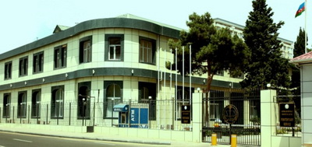
Ədliyyə Nazirliyinin Penitensiar Xidmətinə yeni rəis təyin olunub. Report.az-ın məlumatına görə, bu vəzifəni polis general-mayoru Ceyhun Həsənova tutub.
Ceyhun Həsənov bu təyinata qədər Daxili İşlər Nazirliyinin Nəqliyyatda Baş Polis İdarəsinin rəisi vəzifəsində çalışıb.
Penitensiar Xidmətin əvvəlki rəisi Mədət Quliyev olub. Mədət Quliyev dövlət başçısının ötən il oktyabrın 20-də imzaladığı sərəncamla milli təhlükəsizlik nazirinin birinci müavini, prezidentin dekabrın 14-də imzaladığı sərəncamla isə Dövlət Təhlükəsizliyi Xidmətinin rəisi təyin edilib.

Qazaxıstandakı qanlı hadisələrin təfərrüatı açıqlanıb
06.06.2016
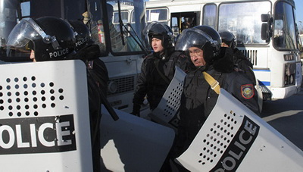
Qazaxıstanın Daxili İşlər Nazirliyi Aktobe şəhərində baş verən qanlı hadisələr barədə rəsmi açıqlama yayıb. Novator.az-ın məlumatına görə, açıqlamada deyilir ki, iyunun 5-i yerli vaxtla saat 14:28-də bir qrup dini radikal “Pallada” silah mağazasına hücum edib. Satıcı həyəcan siqnalı verib, çoxsaylı bıçaq zərbələrindən yerindəcə həlak olub. Həyəcan siqnalına gələn özəl mühafizə xidmətinin iki əməkdaşından biri öldürülüb, ikincisi odlu silahdan yaralanıb. Ardınca mağazaya polis əməkdaşları özünü yetirib. Onlar silahlı müqavimətlə üzləşiblər. Atışma zamanı 3 polis əməkdaşı yaralanıb, hücumçu dəstə isə patrul maşınını ələ keçirib.
“Pallada” mağazasından 17 ədəd odlu silahın, 3 ədəd qaz tapançasının, patron və bıçaqların oğurlandığı bildirilir.
Mağazanı yardıqdan sonra dəstə iki qrupa bölünüb. Altı nəfərdən ibarət qrup patrul maşını ilə digər silah mağazası “Pantera”ya hücum çəkib. Burada iki nəfərə bıçaq xəsarəti yetirilib, onlardan biri həlak olub. Polis əməkdaşları “Pantera” mağazasına gələndən sonra atışmada 3 hücumçu öldürülüb, 1-i yaralanıb və tutulub, 2-si qaçıb. Sonradan onlar şəhərin kənarında öldürülüblər.
İkinci qrup marşrut avtobusunu ələ keçirib, sərnişinləri düşürdükdən sonra onunla Milli Qvardiyanın hərbi hissəsinə hücum çəkib. Burada hərbçilər və polis əməkdaşları ilə atışmada hücumçuların bir qrupu mühasirəyə alınıb, digəri hərbi hissənin ərazisini tərk edib. Hücumçulardan biri öldürülüb, biri yaralanıb. Milli Qvardiyanın isə 3 əməkdaşı həlak olub, 6 nəfər yaralanıb.
İyunun 6-na keçən gecə aparılam əməliyyat-axtarış tədbirlərində polisə müqavimət göstərən 5 hücumçu öldürülüb, 2-si tutulub. “Pallada” mağazasına hücum cinayətində şübhəli bilinən daha 5 nəfərin tutulduğu bildirilir.
Rəsmi məlumata görə, Aktyubinsk vilayətində antiterror rejimi elan olunub, polis nəzarəti gücləndirilib.

“Yalnız prezident idarəetmə sistemi ölkəni dərin böhrandan çıxara bilərdi”
06.06.2016
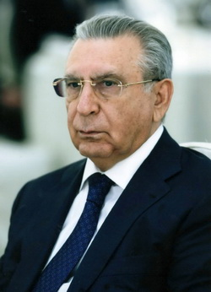Prezident Administrasiyasının rəhbəri, akademik Ramiz Mehdiyevin “Güclü Azərbaycan dövləti qloballaşma şəraitində milli ideyanın təcəssümü kimi” məqaləsi yayılıb (Məqalə). Transparency.az-ın məlumatına görə, Ramiz Mehdiyev qeyd edir ki, Beynəlxalq Valyuta Fondu, Dünya Bankı, Dünya Ticarət Təşkilatı və başqa beynəlxalq maliyyə qurumları “dövlətlərin suverenliyinin aradan qaldırılmasında” böyük rol oynayır, ölkələrin iqtisadiyyatı üzərində öz nəzarətini hər vasitə ilə möhkəmləndirirlər: “Onların həyata keçirdiyi siyasət dünyanın inkişaf etmiş dövlətləri sırasına daxil olmayan ölkələrin milli iqtisadiyyatının zəifləməsi, əhalinin sosial durumunun pisləşməsi ilə nəticələnir. Məsələn, Beynəlxalq Valyuta Fondu qlobal maliyyə axınlarını tənzimləyən qurum olaraq formal baxımdan beynəlxalq təşkilat hesab edilir, əslində isə o, dünyanın ən çox inkişaf etmiş ölkələrinin maraqlarını təmsil edən vasitəyə çevrilib. Dünya Ticarət Təşkilatı da buna oxşar rol oynayır və əslində milli dövlətin iqtisadiyyatını dağıdır. Beləliklə, Beynəlxalq Valyuta Fondu, Dünya Bankı, Dünya Ticarət Təşkilatı və başqa beynəlxalq maliyyə qurumları bir tərəfdən dünya iqtisadiyyatı üzərində öz nəzarətini möhkəmləndirir, digər tərəfdən isə milli iqtisadiyyatları zəiflədir, bununla da ölkələrin əhalisinin sosial durumunu pisləşdirirlər”.
Müəllif yazır ki, özünü inkişaf etdirmək məqsədilə qlobal strukturlarla müstəqil əlaqə yaradan regionlar da dövlətin bir təsisat kimi zəifləməsində müəyyən qədər rol oynayırlar: “Belə regionlar kənar subyektlərlə qarşılıqlı əlaqəyə girərək əslində onların maraqlarını reallaşdırırlar. Həm regionların, həm də kənar subyektlərin belə hərəkətləri çox vaxt milli dövlətin maraqlarına cavab vermir, müəyyən mənada ölkənin suverenliyinə təhdid yaradır.
Siyasi birliklərin və vətəndaş strukturlarının dağıdıcı rolu da müasir qlobal proseslərdə heç də az rol oynamır. Onların dəyər oriyentasiyaları dövlətin həyat fəaliyyətində mühüm amildir. Əgər cəmiyyət qeyri-hökumət təşkilatlarının fəaliyyətinə formalaşdırıcı təsir göstərmək iqtidarında olsa, onlar öz dövlətinin mənafelərini ifadə etmək qabiliyyətini saxlayırlar. Amma Azərbaycanın təcrübəsi onu da göstərir ki, bu təşkilatların müəyyən dairəsinin siyasətinin mənbəyi cəmiyyətin özündə yox, kənar qüvvələrdədir. Bu halda milli siyasi birliklərin və vətəndaş birliklərinin öz fəaliyyətlərində rəhbər tutduqları prioritetlər, ideyalar və dəyərlər onların xarici kuratorlarının maraqlarına və hədəflərinə cavab verir, dövlətin daxili həyatında isə dağıdıcı xarakter kəsb edir.
Şübhəsiz ki, dövlət hakimiyyətini real edən gücdür, o, sosial praktikada bu gücə tabe olan subyektlər tərəfindən başa düşülür və mənimsənilir. Məhz bu güc dövlətin fəaliyyətində gözə görünmədən mövcud olaraq onu məsuliyyət daşıdığı hakimiyyətdən istifadə etməyi bacaran ictimai təsisata çevirir. Bu gücün olmaması dövlətin əhalisinə çoxlu fəlakət və ağır sınaqlar gətirir. Yaxın Şərqin və Şimali Afrikanın bir sıra müasir dövlətlərində hadisələr bunun bariz nümunəsidir. Onların düşdüyü durum göstərir ki, güclü dövlət olmadan normal fəaliyyət göstərən demokratik cəmiyyət yaratmaq mümkün deyil. Yalnız güclü dövlət modeli cəmiyyətin problemlərinin həllini, o cümlədən demokratiya prinsiplərinin reallaşmasını təmin etməyə qadirdir. “Güclü dövlət” anlayışını ilk növbədə dövlətin iqtisadi və siyasi sistemini legitimlik əsasında idarə etmək bacarığının xarakteristikası kimi başa düşmək lazımdır”.
Ramiz Mehdiyevin fikrincə, XX əsrin 90-cı illərinin əvvəlində Azərbaycandakı dövlət idarəetmə praktikası belə deməyə əsas verir ki, yalnız prezident idarəetmə sistemi ölkəni dərin böhrandan çıxara bilərdi: “Azərbaycanda prezident idarəetmə forması ilə güclü dövlətin yaradılmasının həm də subyektiv zəmini var. Yaxın keçmişimizə retrospektiv nəzər salanda əmin olmaq mümkündür ki, Qarabağ müharibəsinin ilkin mərhələsinin yekunları 1990-cı illərin əvvəlində Azərbaycanda faktiki mövcud olan parlament idarəetmə sistemində “ixtilafların və qərarsızlığın” nəticəsi olub. Real gücə malik siyasi partiyalar olmadığı üçün icra hakimiyyəti əslində parlamentdə “siyasi xadimlər” deyilən qüvvələr tərəfindən kollegial əsasda həyata keçirilirdi. Sürətlə dəyişən vəziyyətdə operativ qərarların qəbul edilməsi uzun-uzadı diskussiyalar, qarşılıqlı ittihamlar, mübahisələr, fikir ayrılıqlarını aradan qaldırmaq üçün müxtəlif komissiyaların yaradılması ilə nəticələnirdi. Bütün bu “çarpışma” nəticəsində Azərbaycan əraziləri nəinki Ermənistan tərəfindən işğal edildi, həm də 1993-cü ilin baharında real vətəndaş müharibəsi təhlükəsi yarandı.
Azərbaycan dövlətinin inkişaf məntiqi göstərir ki, Azərbaycan 1993-cü ilin ortalarından etibarən ardıcıl surətdə güclü dövlət prinsiplərini gerçəkləşdirmək yolu ilə gedir. İqtidarda olan qrupların neoliberal demokratiya ideyalarına aludə olduqları və bu ideyaları fəal surətdə sosial praktikaya tətbiq etdikləri bəzi postsovet dövlətlərindən fərqli olaraq prezident Heydər Əliyev ikinci dəfə hakimiyyətə gələrək və böyük dövlət xadimi bəsirəti və uzaqgörənliyi nümayiş etdirərək güclü Azərbaycan dövləti konsepsiyasını irəli sürdü və onu ardıcıl surətdə praktikada reallaşdırmağa başladı. Sonrakı illərdə dövlətimizin bütün fəaliyyəti bu kursun düzgün olduğunu təsdiqlədi.
Güclü dövlət quruculuğu yeni hökumət idarələrinin yaradılmasından və mövcud olanların möhkəmləndirilməsindən ibarətdir. Heydər Əliyev məhz bu yolla gedirdi. O bilirdi ki, güclü dövlət yaratmadan ölkəni ümumi xaosdan çıxarmaq və onun ərazi bütövlüyünü bərpa etmək mümkün deyil. Eyni zamanda güclü Azərbaycan dövləti xarici təhdidlərə müqavimət göstərməyə qadir olacaq, qonşularına problemlər yaratmadan özünəyetərli cəmiyyət quruculuğunun qarantına çevriləcək.
Azərbaycanda hakimiyyət özünün “güclü dövlət” ideyasını həyata keçirir, çünki öz xalqının nadir ənənələrinə əsaslanır. Məsələ bundadır ki, dövlətin güclü və planlaşdırıcı rolu olmasa Azərbaycanda həyata keçirilən genişmiqyaslı sosial-iqtisadi layihələrin reallaşmasının üstündən xətt çəkilə bilər. Güclü dövlət gələcək nəslə və “insan kapitalı”na investisiya yatırmadan müvəffəqiyyətli ola bilməz. Azərbaycanda güclü dövlətin uğurları təhsilə, səhiyyəyə, idmana və digər sosial proqramlara düşünülmüş şəkildə sərmayə yatırılması ilə bağlıdır”.
Akademik Azərbaycanda “güclü dövlətin” bəzi əlamətlərini belə sıralayır:
— tam suverendir, buna görə də daxili və xarici siyasətində başqa dövlətlərdən, yaxud beynəlxalq təşkilatlardan asılı deyil;
— milli iqtisadiyyatı və istehsal sahəsini ən müasir texnologiyalar bazasında inkişaf etdirir;
— Azərbaycanın bütün etnoslarının dövlət ideologiyası olan, tolerantlıq və multikulturalizm kimi dövlət səviyyəsində möhkəmləndirilən elementlərə sahib olan güclü milli “Azərbaycanizm” ideologiyasına malikdir;
— milli mədəniyyəti, elm və təhsili, idmanı və praktik təbabəti inkişaf etdirir;
— pensiyaçıların və aztəminatlı vətəndaşların qayğısına qalır;
— qanuna müvafiq olaraq ictimai asayişi səmərəli təmin edir;
— dövlətin ərazi bütövlüyünün bərpa edilməsinin zəruriliyinə müvafiq olaraq Milli Silahlı Qüvvələri inkişaf etdirir;
— öz müstəqil fəaliyyətində milli maraqlara və dövlət maraqlarına əsaslanan qeyri-hökumət (vətəndaş) strukturlarını hər vasitə ilə dəstəkləyir;
— radikal qrupların, xüsusən başqa dövlətlər, yaxud beynəlxalq təşkilatlar və s. tərəfindən maliyyələşdirilən qrupların fəaliyyətinin qarşısını qanuna müvafiq olaraq bacarıqla alır”.

İntiqam Əliyevin ölkədən çıxmasına icazə verilib
06.06.2016
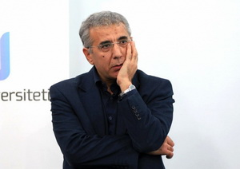Martın 28-də Ali Məhkəmə Plenumunun qərarı ilə həbsdən buraxılan hüquq müdafiəçisi İntiqam Əliyevin ölkədən çıxmasına icazə verilib.
Musavat.com-un xəbərinə görə, bununla bağlı Sumqayıt Şəhər Məhkəməsi iyunun 2-də qərar qəbul edib. Nəticədə İntiqam Əliyev Avropa Şurasının təşkilatçılığı ilə keçirilən iki günlük (6-7 iyun) tədbirdə iştirak etmək üçün Strasburqa yola düşüb.
Ancaq onun ölkədən çıxışına verilən icazə müvəqqəti xarakter daşıyır. Məhkəmə İntiqam Əliyevin 10 gün müddətinə ölkədən çıxmasına razılaşıb.
İntiqam Əliyev 2014-cü il avqustun 8-də tutulmuş, Bakı Ağır Cinayətlər Məhkəməsinin hökmü ilə vergidən yayınma, vəzifə səlahiyyətlərindən sui-istifadə etmə, qanunsuz sahibkarlıq, mənimsəmədə təqsirli bilinərək 7 il 6 ay müddətinə azadlıqdan məhrum olunmuşdu. Hökmə görə, onun 3 il hər hansı vəzifə tutmaq hüququ da alınıb.
2016-cı ildə baş prokuror Zakir Qaralov İntiqam Əliyevin cəzasının dəyişdirilməsi ilə bağlı əlavə kassasiya qaydasında protest verib. Ali Məhkəmənin Plenumu martın 28-də protesti təmin edib. Nəticədə İntiqam Əliyevin 7 il 6 aylıq həbs cəzası 5 il sınaq müddəti müəyyən edilməklə şərti olaraq tətbiq edilib.
53 yaşlı İntiqam Əliyev hüquqçu fəaliyyətinə 1990-cı ildən başlayıb. 1999-cu ildən Hüquq Maarifçiliyi Cəmiyyətinin rəhbəridir. Vəkillik fəaliyyəti ilə məşğul olan İntiqam Əliyev əsasən insan hüquqlarının müdafiəsi sahəsində ixtisaslaşıb.

Qazaxıstanda həbslər: biznesmen dövlət çevrilişində ittiham olunur
06.06.2016
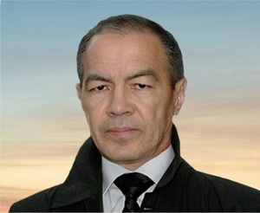Qazaxıstanın Milli Təhlükəsizlik Komitəsi ölkədə dövlət çevrilişinə cəhd göstərən qrupun üzvlərini həbs edib. Novator.az-ın məlumatına görə, Dövlət Təhlükəsizliyi Komitəsinin sözçüsü Ruslan Karasev iyunun 6-da keçirdiyi brifinqdə dövlət çevrilişinə cəhd qrupuna biznesmen Toxtar Tuleşovun başçılıq etdiyini deyib. Onun sözlərinə görə, baş prokurorun sabiq birinci müavini və Konstitusiya Şurasının sabiq üzvü İlyas Baxtıbayev, Cənubi Qazaxıstan vilayətinin Daxili İşlər Departamentinin sabiq rəisi general-mayor Xibratulla Doskaliyev, həmin departamentin rəisinin sabiq birinci müavini polkovnik Saken Aytbekov, Müdafiə Nazirliyinin hərbi hissələrinin komandirləri, polkovniklər Beksat Jumin və Kayrat Bernebayev tutulublar.
İstintaq iddia edir ki, Toxtar Tuleşov hakimiyyəti zorla ələ keçirməyi planlaşdırıb. Toxtar Tuleşovun torpaq islahatına qarşı icazəsiz mitinqləri maliyyələşdirdiyi də bildirilir.
Toxtar Tuleşov və üç nəfər bu ilin yanvarında tutulublar. Biznesmenə narkotik ittihamı və cinayətkar qrupu maliyyələşdirmək ittihamı irəli sürülüb.
Ötən gün Qazaxıstanın Aktobe şəhərində qanlı hadisələr baş verib. İyunun 5-i yerli vaxtla saat 14:28-də bir qrup dini radikal “Pallada” silah mağazasına hücum edib. Satıcı və həyəcan siqnalına gələn özəl mühafizə xidmətinin bir əməkdaşı öldürülüb, ikincisi odlu silahdan yaralanıb. Ardınca mağazaya polis əməkdaşları özünü yetirib. Onlar silahlı müqavimətlə üzləşiblər. Atışma zamanı 3 polis əməkdaşı yaralanıb, hücumçu dəstə isə patrul maşınını ələ keçirib.
“Pallada” mağazasından 17 ədəd odlu silahın, 3 ədəd qaz tapançasının, patron və bıçaqların oğurlandığı bildirilir.
Mağazanı yardıqdan sonra dəstə iki qrupa bölünüb. Altı nəfərdən ibarət qrup patrul maşını ilə digər silah mağazası “Pantera”ya hücum çəkib. Burada iki nəfərə bıçaq xəsarəti yetirilib, onlardan biri həlak olub. Polis əməkdaşları “Pantera” mağazasına gələndən sonra atışmada 3 hücumçu öldürülüb, 1-i yaralanıb və tutulub, 2-si qaçıb. Sonradan onlar şəhərin kənarında öldürülüblər.
İkinci qrup marşrut avtobusunu ələ keçirib, sərnişinləri düşürdükdən sonra onunla Milli Qvardiyanın hərbi hissəsinə hücum çəkib. Burada hərbçilər və polis əməkdaşları ilə atışmada hücumçuların bir qrupu mühasirəyə alınıb, digəri hərbi hissənin ərazisini tərk edib. Hücumçulardan biri öldürülüb, biri yaralanıb. Milli Qvardiyanın isə 3 əməkdaşı həlak olub, 6 nəfər yaralanıb.
İyunun 6-na keçən gecə aparılam əməliyyat-axtarış tədbirlərində polisə müqavimət göstərən 5 hücumçu öldürülüb, 2-si tutulub. “Pallada” mağazasına hücum cinayətində şübhəli bilinən daha 5 nəfərin tutulduğu bildirilir.

Torpaq müfəttişləri 500-ə yaxın qanun pozuntusu aşkar edib
06.06.2016
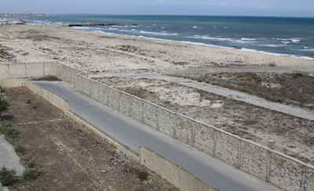
Əmlak Məsələləri Dövlət Komitəsinin torpaq müfəttişləri Binəqədi rayonunda Xəzər dənizinin 20-50 metrlik mühafizə zolağına düşən torpaq sahələrində və Abşeron rayonunda reydlər keçirib. Rəsmi məlumata görə, Xəzər dənizinin dövlət mülkiyyətində saxlanan sahilboyu mühafizə zolağı torpaqlarından Binəqədi bələdiyyəsinin qanunsuz olaraq torpaq sahələri ayırması halları aşkar edilib.
Reydlər zamanı məlum olub ki, Abşeron rayonunda 104 hektar kənd təsərrüfatı təyinatlı torpaq sahəsi fiziki şəxslərə icarəyə verilib. Bu torpaqlardan 50 hektar ərazini müxtəlif vətəndaşlar qanunla qadağan olunmasına baxmayaraq (yəni dövlət qeydiyyatına alınmadan) hasarlayıb. Digər hissədə isə hüquqi qaydada icazə olmadan tikinti aparılması üçün hazırlıq işləri görülüb.
Torpaq reydləri zamanı bilinib ki, Hövsan-Türkan yolunun şimal tərəfində ayrı-ayrı şəxslər təqribən 1,9 hektar torpaq sahəsini heç bir qanuni torpaq ayırma sənədi olmadan, habelə dövlət qeydiyyatına alınmadan özbaşına zəbt edib, hasarlayıb və müxtəlif tikinti işləri aparıb.
Monitorinqlər zamanı bütün bu halların qarşısı alınıb, aparılan tikinti işləri tamamilə dayandırılıb. Qanunsuzluqlarla bağlı aktlar tərtib edilib, inzibati tədbirlər görülüb, cərimə və sanksiyalar tətbiq olunub.
Rəsmi hesabata əsasən, 2016-cı ildə torpaq müfəttişləri torpaqlardan istifadə ilə bağlı 500-ə yaxın qanun pozuntusu aşkar edib. Bu hallar əsasən dövlət və bələdiyyə mülkiyyətinə aid torpaq sahələrində zəbt etmələr, hüquqi rejiminə zidd istifadə halları, habelə torpaqların təyinatına uyğun olmayaraq süni balıq göllərinin, daş və gil-çınqıl karxanaları yaradılması, torpağın üst münbit qatının korlanmasıdır. Ən çox rast gəlinən problemli məsələlərdən biri də kommunikasiya xətlərinin (yüksək gərginlikli elektrik xətləri, avtomobil və dəmir yolları, magistral neft, qaz, su boru kəmərləri və s.) mühafizə zolağına aid torpaqların zəbt edilərək orada yaşayış evlərinin və digər təyinatlı obyektlərin tikintisi hallarıdır.
İnzibati Xətalar Məcəlləsinin tələblərinə əsasən, belə hallara dair 930-dan çox hüquqi və fiziki şəxslərə xəbərdarlıq edilib, 230-dan çox halla bağlı inzibati protokol tərtib olunub, 170 halla bağlı inzibati tənbeh vermə haqqında qərar qəbul edilib.

Vüqar Gülməmmədovun 2015-ci il büdcəsinin icrası ilə bağlı çıxışından
06.06.2016
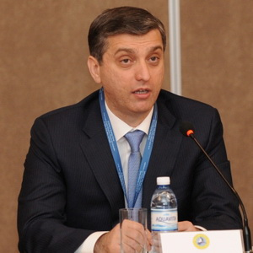Hesablama Palatasının sədri Vüqar Gülməmmədovun Milli Məclisin 31 may iclasında 2015-ci ilin dövlət büdcəsinin icrası ilə bağlı çıxışının mətni yayılıb. Transparency.az-ın məlumatına görə, palata sədri deyib ki, 2015-ci il Azərbaycan iqtisadiyyatı üçün enerji daşıyıcılarının qiymətlərinin aşağı səviyyədə olması, tədiyyə balansının həssaslığının artması, ÜDM-də neft sektorunun payının daha da azalması, manatın sərbəst dönərli valyutalara nisbətdə məzənnə mövqelərinin zəifləməsi, eləcə də orta illik inflyasiya səviyyəsinin son illərlə müqayisədə artması kimi əsas amillərlə səciyyələnib: “Bu amillər 2015-ci ildə iqtisadi aktivliyin iqtisadiyyatın qeyri-neft seqmentinə daha dərindən köklənməsinə səbəb olub. Qeyri-neft seqmenti neft gəlirlərinin aşağı səviyyədə qalması şəraitində neft sahələri hesabına formalaşan tələbin kəskin səngiməsi reallıqları ilə üzləşsə də, əvvəlki illərdə müşahidə olunan dayanıqlı inkişafını hesabat dövrü ərzində qoruya bilib və iqtisadi artımın başlıca mənbəyinə çevrilib.
2015-ci ilin dövlət büdcəsinin icrasına dair hesabata əsasən, büdcə gəlirləri 17 milyard 498 milyon manat məbləğində və ya ilkin təyinatla müqayisədə 90% səviyyəsində icra edilib. Aparılmış təhlillər göstərir ki, hesabat dövründə dövlət büdcəsinin vergi gəlirləri üzrə mədaxil mənbələrinin icrasına vergi inzibatçılığının gücləndirilməsi, həmçinin bir sıra vergi dərəcələrinin artırılması və vergitutma bazasının genişləndirilməsi də təsir edib.
Təqdim edilmiş hesabatlara əsasən, Vergilər Nazirliyi və Dövlət Gömrük Komitəsindən daxilolmalar hesabat ilində tam icra edilib və hər iki qurum üzrə daxilolma əvvəlki illə müqayisədə artıb.
Dünya bazarlarında enerji daşıyıcılarının qiymətinin əvvəlki illərlə müqayisədə azalması, eləcə də 1 barrel neftin qiymətinin hesabat ilinin sonuna orta illik göstəricisi dövlət büdcə gəlirlərinin proqnoz göstəricisindən 40,4% az olması Dövlət Neft Fondundan transferlərin 78,3% səviyyəsində icra edilməsinə, aksizlər üzrə daxilolmaların 5,3%, Azərbaycan Respublikasında istehsal edilən və qiymətləri tənzimlənən məhsulların kontrakt (satış) qiyməti ilə (ixrac xərcləri çıxılmaqla) ölkədaxili topdansatış qiyməti arasındakı fərqdən daxilolmaların isə 5,8% kəsirlə icrasına səbəb olub.
Bununla yanaşı dövlət rüsumları və büdcə təşkilatlarının ödənişli xidmətlərindən daxilolmalar müvafiq olaraq 82,4% və 67,4% səviyyəsində icra edilib. Hesabat ilində adıçəkilən tədiyyələrin dövlət büdcəsinin gəlirlərində xüsusi çəkisi cəmi 1,7%-dir, lakin son üç ildə hər iki tədiyyə növü üzrə icra təsdiq olunmuş proqnoz göstəriciləri ilə müqayisədə aşağı səviyyədə olub.
2015-ci il ərzində Bakı şəhəri nəzərə alınmadan yerli gəlirlər üzrə dövlət büdcəsinə 593,4 milyon manat məbləğində və ya proqnozun 99,5%-i səviyyəsində vəsait daxil olub, bu da 2014-cü ilə nisbətən isə 3,7% çoxdur.
Hesabat dövrü üçün təsdiq edilmiş proqnozlar əksər şəhər və rayonlar səviyyəsində əsasən artıqlaması ilə yerinə yetirilib. Bir sıra regionlar, o cümlədən Sumqayıt şəhəri, Xaçmaz rayonu, İmişli rayonu, Şəki şəhəri üzrə proqnoz kəsirlə icra olunması ilə yanaşı daxilolmaların həcmi 2014-cü illə müqayisədə azalıb.
Dövlət büdcəsinin icrası ilə bağlı təqdim edilmiş hesabat və müvafiq qanun layihəsinə görə, 2015-ci ilin dövlət büdcəsinin xərcləri 17 milyard 784,5 milyon manat məbləğində və ya 84,3% səviyyəsində icra edilib. İcra edilməyən vəsaitin 3,4%-i əməyin ödənişi xərcləri, 6,6%-i malların satınalması xərcləri, 60,5%-i qeyri-maliyyə aktivlərinin alınması (əsas vəsaitlərin), 23,9%-i əsaslı təmir və sair xərclərin, 5,6%-i isə iqtisadi təsnifatın qalan bölmələrinin payına düşüb. İcra edilməyən vəsaitin 61,9%-i əsaslı xərclər, 38,1%-i cari və borca xidmətlə bağlı xərclərdir.
Dövlət satınalmaları dövlət büdcə xərclərinin əhəmiyyətli bir hissəsini təşkil edir. Nazirlər Kabinetinin 2015-ci ildə fəaliyyətinə dair hesabatına əsasən, dövlət büdcəsinin vəsaiti hesabına 6930 müsabiqə keçirilib. Dövlət büdcəsi vəsaiti hesabına tender müsabiqələrinin ehtimal olunan məbləği cəmi 1 milyard 137,8 milyon manat təşkil edib”.
Palata sədri deyib ki, hesabat ilində 100-dən çox qurum üzrə vəsaitlərin icrası ilə bağlı hesabatlar təhlil edilib, təhlil nəticəsində məxfi xərclər istisna olmaqla 5,8 milyard manat məbləğində vəsait əhatə olunub.
Hesabatların araşdırılması zamanı müəyyən edilib ki, 1 yanvar 2016-cı ilə büdcə vəsaitindən istifadə edən təşkilatların debitor borcları azalıb, əksinə, kreditor borclarında isə artım yaranıb. Büdcənin qənaət rejimində fəaliyyət göstərdiyini nəzərə alaraq bəzi təşkilatlar üzrə debitor borcların həcmi, yaranma müddəti və faktiki xərclərə olan nisbəti həmin borcların vaxtında və müvafiq qaydada ləğvini zəruri edir. Aparılan audit tədbirləri göstərir ki, avans ödənişlərinin aparılmasına və debitor və kreditor borcların dəqiq uçotuna nəzarəti gücləndirmək lazımdır”.
Dövlət borcları barədə danışan Vüqar Gülməmmədov deyib ki, xarici dövlət borcuna xidmətlə əlaqədar xərclər 90% səviyyəsində icra edilib, bu isə 2014-cü ilin müvafiq göstəricisindən 1,8 dəfə çoxdur: “2015-ci ildə daxili dövlət borcu əhəmiyyətli şəkildə artıb və onun həcmi ÜDM 8,5%-i səviyyəsində olub.
2015-ci ilin yekunlarına əsasən, dövlət büdcəsinin 286,6 milyon manat məbləğində kəsiri yaranıb. Təqdim olunmuş məlumatlara əsasən, 2015-ci ilin sonuna vahid xəzinə hesabının qalığı 1,4 milyard manat məbləğində olub. Son illər xəzinə hesabının qalığı həm də büdcə kəsiri üçün “maliyyə təhlükəsizliyi yastığı” rolunu oynayır və büdcə kəsirinin əsas maliyyələşmə mənbəyidir. 2015-ci ildə dövlət büdcəsi kəsirinin maliyyələşdirilməsi məqsədilə vahid xəzinə hesabının qalığından 285,6 milyon manat cəlb edilib, kəsirin maliyyələşdirilməsinə özəlləşdirmədən daxilolmalar üzrə 24,1 milyon manat, xarici qrantlar üzrə isə 14,6 milyon manat məbləğində vəsait yönəldilib”.

Hesablama Palatası Şirvan və Salyanın icra hakimiyyətlərinə ayrılan vəsaitlərin icrasını yoxlayıb
06.06.2016
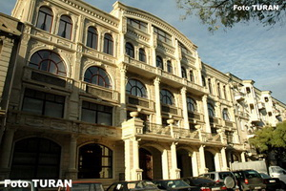
Hesablama Palatasının kollegiya iclasında bir sıra nəzarət tədbirləri üzrə hesabatlar müzakirə olunub. Rəsmi məlumata görə, iclasda dövlət büdcəsindən Bakı Şəhər Məktəbəqədər Təhsil Müəssisələri və Uşaq Evləri İdarəsinə, Şirvan Şəhər İcra Hakimiyyətinə və onun tabeliyində olan idarə, müəssisə və təşkilatlara ayrılmış vəsaitlərin proqnozlaşdırılması və icrası, Salyan Rayon İcra Hakimiyyətinə və onun tabeliyində olan idarə, müəssisə və təşkilatlara ayrılan vəsaitlərin icrasına dair hesabatlar dinlənib.
Hər bir nəzarət tədbiri üzrə kollegiya qərarının layihəsi təsdiq olunub, qərarların icrasını təmin etmək məqsədilə aidiyyəti dövlət qurumlarına təqdimatların göndərilməsi və audit tədbirlərinin nəticələri barədə məlumatların Milli Məclisə təqdim olunması qərara alınıb.

Belarusda seçki sentyabrın 11-nə təyin olundu
06.06.2016
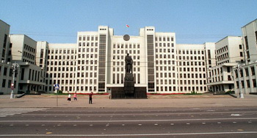
Belarusda parlamentin alt qanadı olan Nümayəndələr Palatasına seçkinin vaxtı bilinib. Novator.az-ın məlumatına görə, prezident Aleksandr Lukaşenko iyunun 6-da bununla bağlı qərar imzalayıb. Nümayəndələr Palatasına seçki bu il sentyabrın 11-nə təyin olunub.
Belarus parlamenti iki palatadan ibarətdir: Nümayəndələr Palatası (aşağı palata) və Respublika Şurası (yuxarı palata).
Nümayəndələr Palatasının 110 deputatı var. Palata üzvləri majoritar sistemlə seçilir.

Milli Təhlükəsizlik Şurasının sabiq katibi postuna qayıtdı
06.06.2016
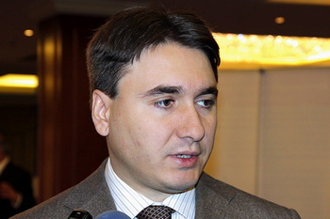
İyunun 6-da Ermənistan prezidenti Serj Sərkisyan Armen Gevorkyanı yenidən Milli Təhlükəsizlik Şurasının katibi təyin edib. Armen Gevorkyan 2007-2008-ci illərdə həmin vəzifədə çalışıb.
Novator.az xəbər verir ki, Milli Təhlükəsizlik Şurasının katibi postu Artur Bağdasaryan vəzifəsindən getdiyi 2014-cü ilin aprelindən boş idi.
43 yaşlı Armen Gevorkyan Sankt-Peterburq Dövlət Xidməti İnstitutunu, Rusiya Pedaqoji Universitetinin aspiranturasını, Tvente Universitetinin (Niderland) magistraturasını bitirib.
1997-ci ildən Ermənistanın dövlət idarəçiliyi sistemində işləyib. Baş nazirin köməkçisi, prezidentin birinci köməkçisi, Prezident Administrasiyasının rəhbəri olub. 2014-cü ildə ərazi idarəçiliyi naziri və baş nazirin müavini vəzifəsindən istefa verib, bir müddət xeyriyyə fondunda çalışıb, sonra Harvard Universitetində təhsil alıb.

Milli gəlirdən kimə nə çatır?
06.06.2016
Rövşən Ağayev
Sonuncu yazım sərvət qeyri-bərabərliyi haqda idi – amma gəlirlərin deyil, əmlak və aktivlərin ən üst səviyyədə olan əhali qruplarının əlində təmərküzəşməsinin doğurduğu bərabərsizliyə həsr edilmişdi (Zənginlərin pulunu necə saymalı?).
Həmin yazıda əlimiz çatan məlumatlardan aydın görünürdü ki, daşınmaz və daşınar əmlak fondunun, maliyyə akitvlərinin əhəmiyyətli hissəsinin (ən azından yarıdan çoxu) əhalinin üst səviyyədə yer tutan 5%-lik kəsiminin əlində cəmlənməsi çox realdır. Bahalı avtomobil parkının, bank depozitlərinin və kreditlərin azı 75-80%-nin bütün iqtisadi subyektlərin ən yaxşı halda zəngin onda birinə məxsus olması hələlik əmlak qeyri-bərabərliyinin səviyyəsini kobud da olsa qiymətləndirmək, bu istiqamətdə hətta ibtidai səviyyədə təsəvvür formalaşdırmaq üçün bizə yardım edə biləcək nadir məlumatlar sayıla bilər.
Kaş Azərbaycanda da ev təsərrüfatları inkişaf etmiş ölkələrdəki kimi elektron formada gəlir və əmlak bəyannaməsi təqdim edəydi. O zaman əhalinin ən üst sıradakı kəsimində (yəni əhalinin 10-da bir hissəsində) hər 1000 nəfərə neçə mənzil və qeyri-yaşayış obyektinin düşdüyü bilinərdi və bunu əhalinin orta təbəqədən aşağı səviyyədə yaşayan 50%-lik kəsiminin payına düşən mənzil və qeyri-yaşayış obyektləri ilə müqayisə etmək imkanı olardı.
Əslində normal və şəffaf hökumət özü bu məlumat bazasını yaratmağa, onun əsasında təhlillər aparmağa, belə informasiyaları ictimailəşdirməyə maraqlı olmalıdır. Ən azı ona görə ki, ölkədə ədalətli sosial mühitin, effektiv iqtisadi siyasətin formalaşdırılması, uzunmüddətli siyasi, iqtisadi və sosial sabitliyə zəmanət sayılan orta sinfin mövcudluğu məhz gəlir və əmlak bölgüsündən, bu bölgüdə ədalətin təmin edilməsindən asılıdır.
Hökumət gəlir və əmlak təmərküzləşməsi ilə bağlı son dərəcə hərtərəfli məlumat bazasına malik olmaqla bu problemlərin həllinə nail ola bilər:
— yoxsulluqla gerçək mübarizə üçün siyasi mexanizmlər və alətlər;
— yoxsullara səmərəli yardım sisteminin qurulması;
— zənginlərin gəlir və əmlakının vergiyə cəlb edilməsi yolu ilə gəlirlərin bölgüsü və yenidən bölgüsündə daha ədalətli mexanizmlərin yaradılması;
— bütün bu məqsədlər üçün hökumətin zəruri maliyyə bazasının formalaşdırılması;
— orta sinfin ayaqda qala bilməsi üçün bu sinfə yönəlik dəstəkləyici vergi və sərmayə sisteminin formalaşdırılması.
Hökumət hətta müstəqil təhlil institutlarının bu məlumatlara çıxış imkanının yaradılmasında maraqlı olmalıdır. Amma bu, seçicinin səsi ilə formalaşan, hesabatlı, şəffaf və demokratik (iştirakçı) hökumətlər üçün keçərlidir. Bir halda ki, məmurlar kresloya xalqa xidmət etmək deyil, daha çox zənginləşmək vasitəsi kimi baxır və ən üstdəki 10%-lik zəngin kəsimi istinasız olaraq özləri təmsil edirlər, mümkün qədər belə məlumatların nəinki ictimailəşməsinə, hətta tarixdə izi qalmasın deyə belə məlumat bazasının yaradılmamasına çalışırlar. Bircə sübut: mövcud qanunvericiliyə görə, əmlaka mülkiyyət sənədi verərkən səlahiyyətli orqan (reyestr xidməti) əmlakın dəyərini də müəyyən edib göstərməlidir. Son 2-3 ildə mülkiyyət sənədi alan ən azı 3-4 nəfər dost-tanışdan soruşdum, onlardan heç biri mülkiyyəti təsdiqləyən sənəddə dəyəri müəyyən edən rəqəm olduğunu təsdiqləmədi.
Əslində onsuz da sənəd verilərkən əmlaka baxış keçilir və qiymətləndirici şirkətlərlə müqavilə əsasında bütün əmlakın bazar dəyərini müəyyən edib məlumat bazasında əmlakı təyinatına və dəyərinə görə qruplaşdırmaq, fərdi məlumat azadlığını pozmadan (mülkiyyət sahiblərinin adı çəkilmədən) yalnız rəqəmlərin əks olunduğu bu bazanı onlayn formada saxlamaq olar.
Aydın məsələdir ki, indiki idarəetmə mühitində bu, xəyal olaraq qalacaq. Əgər kommersiya obyektlərinin təsisçilərinin ismini açıqlamaq qanunla qadağan edilirsə, hökumətdən mülkiyyətin dəyərini açıqlaya biləcəyini gözləmək sadəlövhlükdür.
Milli gəlir ölkə daxilində mal və xidmətlərin yaradılması nəticəsində proses iştirakçılarına çatan gəlirlərin məcmusudur. Milli gəlir əmək gəlirləri formasında işçilərə, mülkiyyətdən gəlirlər formasında sahibkarlara, vergi gəlirləri formasında hökumətə çatan gəlirlərin cəmidir. Milli gəlirlə ümumi daxili məhsul arasında fərq ölkənin dünyanın qalan hissəsi ilə iqtisadi əlaqələrinin saldosu qədərdir. 2015-ci ildə Azərbaycanın ÜDM-i 54,5 milyard olub. Amma Azərbaycanın dünya ölkələrinə ödədiyi əməkhaqqı, pul transfertləri, mülkiyyət və investisiya gəlirləri həmin ölkələrdən eyni mənbələr üzrə aldığı gəlirlərdən 1,9 milyard manat az olub: yəni mənfi 1,9 milyard manatlıq saldo. Saldo müsbət olduqda ÜDM məbləğini bu həcmdə artırmaq, mənfi olduqda həmin həcmdə azaltmaq lazımdır. Deməli, indiki halda Azərbaycanın milli gəliri 52,6 milyard manat təşkil edir.
Milli gəlirin əmək və mülkiyyət sahibləri arasında bölgüsü nə qədər proporsional olursa, cəmiyyətdə sərvət və gəlir bölgüsü də bir o qədər ədalətli olur. Azərbaycanda rəsmi statistikanın məlumatlarının inkişaf etmiş ölkələrlə müqayisəsi göstərir ki, bizdə mülkiyyət sahibləri milli gəlirdən daha böyük pay götürür. Əmək sahibləri və hökumətin milli gəlirindən aldığı pay həddən artıq kiçikdir.
Rəqəmlərə diqqət edək. Azərbaycanın təxminən 53 milyard manatlıq milli gəlirinin 10,5 milyard manatı və ya 19,8%-i əmək gəlirləri kimi işləyənlərə, 4,5 milyard manatı (8,4%) istehsal və idxala vergilər formasında (mənfəət vergisi istisna olmaqla) hökumətə, 38 milyard manatı (71,8%) ümumi mənfəət (qarışıq gəlirlər) formasında sahibkarlara və mülkiyyət sahiblərinə çatır. Ümumi mənfəətə (qarışıq gəlirlər) mülkiyyətin icarəsindən renta gəlirləri, qiymətli kağızlardan və depozitlərdən faiz gəlirləri və sahibkarların istehsal (xidmət) fəaliyyətindən əldə edilmiş bölüşdürülməmiş mənfəət daxildir.
Eyni rəqəmləri dünyada sosial dövlət kimi tanınan bir sıra ölkələrin timsalında nəzərdən keçirək: İsveç, İsveçrə və Almaniyada milli gəlirin orta hesabla 50-55%-i əmək gəlirləri formasında işçilərə, 15-20%-i vergilər formasında hökumətə çatır. Göründüyü kimi, bu ölkələrdə muzdla çalışanlara və hökumətə çatan pay 65-75%, sahibkarlara və mülkiyyət sahiblərinə çatan hissə 25-35% intervalındadır. Bu, bizdəkinin tam əksi olan bir mənzərədir.
Şübhəsiz ki, Azərbaycanda gizli iqtisadiyyatın real miqyasının yüksək olması milli gəlirin məbləğinin də daha böyük olması deməkdir. Amma gizli iqtisadiyyatda da gəlirlərin əsas hissəsi yenə sahibkar və mülk gəlirlərinə çatır. Sahibkar hökumətdən vergini yayındırırsa, deməli, bu qazanc onun özünə qalır. Onlar vergidən yayındırdıqları gəlirin bir hissəsini qeyri-rəsmi maaşların verilməsinə yönəldir, yerdə qalanını isə öz ciblərinə qoyurlar.
Ola bilər, gizli iqtisadiyyat hesabına milli gəlirin real həcmi rəsmi bəyan ediləndən xeyli böyükdür (bəzi məlumatlara görə, gizli iqtisadiyyat 40-50% intervalındadır). Amma şübhəsiz ki, hətta gizli gəlirlər nəzərə alınsa belə, bölgü elə rəsmən elan edilən səviyyədədir: milli gəlirin hər 4 manatından 3-ü mülkiyyət sahiblərinə, yalnız 1 manatı əməyi ilə pul qazananlara və hökumətin büdcəsinə çatır. Sosial ədalətin ən yüksək səviyyədə olduğu, milli gəlirin təxminən 25%-nə mülkiyyətçilərin sahib çıxdığı sosial dövlətlərdə (məsələn, İsveç) sərvətin ən yaxşı halda 35-40%-i əhalinin ən zəngin 10%-nə aiddir. Bizim vəziyyətimizə gələndə, rəsmi statistika özü etiraf edir ki, milli gəlirin 75%-i mülkiyyət sahiblərinə məxsusdur.

Prezident İlham Əliyev Almaniyadadır
06.06.2016
Prezident İlham Əliyev iyunun 6-da Almaniya Federativ Respublikasına işgüzar səfərə gedib. AZƏRTAC xəbər verir ki, Berlin şəhərinin Tegel hava limanında dövlət başçısı fəxri qarovulla qarşılanıb.
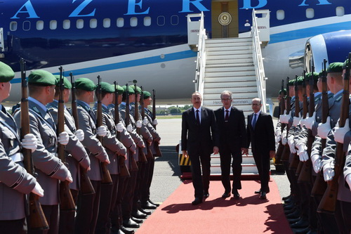

“ASAN Viza” üçün Miqrasiya Məcəlləsində dəyişiklik edilir
06.06.2016
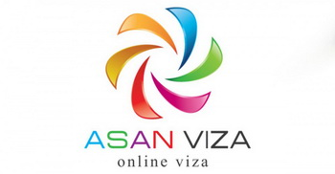Azərbaycana gələn əcnəbilərə və vətəndaşlığı olmayan şəxslərə birbaşa “ASAN Viza” sistemi ilə elektron viza almaq imkanı yaradılır. Bunun üçün Miqrasiya Məcəlləsində dəyişikliklər edilir.
AZƏRTAC xəbər verir ki, dəyişikliklər Milli Məclisin hüquq siyasəti və dövlət quruculuğu komitəsinin iyunun 6-da keçirilən iclasında müzakirə olunub. Qeyd edilib ki, Azərbaycana gələn əcnəbilər və vətəndaşlığı olmayan şəxslər özləri birbaşa müraciət etməklə “ASAN Viza” sistemi ilə uzağı üç iş günü müddətində elektron viza ala biləcəklər.
Komitə sədri Əli Hüseynli layihəni təqdim edərək bildirib ki, hazırda əcnəbilər və vətəndaşlığı olmayan şəxslər elektron viza almaq üçün özləri birbaşa müraciət edə bilmir, bu proses turizm şirkətləri vasitəsi ilə həyata keçirilir: “Dəyişiklikdən sonra həmin şəxslər “ASAN Viza” sistemində yerləşdirilmiş elektron müraciət formasında nəzərdə tutulan məlumatları sistemə daxil edəcək. Müraciətin qəbulu barədə müvafiq təsdiqnamə alındıqdan sonra qanunla müəyyənləşmiş məbləğdə dövlət rüsumu da elektron qaydada ödənəcək. Viza rəsmiləşdirilərək müraciət etmiş şəxsin poçt ünvanına göndəriləcək. Viza verilməsindən imtina edildikdə də şəxsə bu barədə məlumat veriləcək.
Elektron viza pasporta yapışdırılmayacaq. Əcnəbi və ya vətəndaşlığı olmayan şəxs onu çap edərək Azərbaycanın dövlət sərhədinin buraxılış məntəqəsindən keçərkən pasportla və geri qayıdış bileti ilə təqdim edəcək. Buraxılış məntəqəsində pasportda şəxsin ölkəyə daxil olması və ərazini tərk etməsi barədə qeyd aparılacaq. Məlumat “Giriş-çıxış qeydiyyat” idarələrarası avtomatlaşdırılmış məlumat-axtarış sistemi vasitəsi ilə real vaxt rejimində “ASAN Viza” sesteminə ötürüləcək”.
Fərman: elektron viza üç günə veriləcək

Berlində görüşlər
07.06.2016
Almaniyaya səfər edən prezident İlham Əliyev iyunun 6-sı Berlində “Airbus Group” şirkətinin icraçı vitse-prezidenti Jan Pier Talamoni ilə görüşüb. Görüşdə Azərbaycanla “Airbus Group” şirkətinin səmərəli əməkdaşlığının olduğu bildirilib, müxtəlif sahələrdə, xüsusilə “Azərbaycan Hava Yolları” Qapalı Səhmdar Cəmiyyəti ilə “Airbus Group” arasında, o cümlədən kosmik sənaye sahəsində əməkdaşlığın daha da inkişaf etdirilməsi yönündə fikir mübadiləsi aparılıb.
AZƏRTAC xəbər verir ki, İlham Əliyev Alman-Azərbaycan Forumunun idarə heyətinin sədri Hans-Eberhard Şlayer və qurumun üzvləri ilə də bir araya gəlib. Görüşdə Azərbaycanla Almaniya arasında münasibətlərin hazırkı səviyyəsindən məmnunluq ifadə olunub, əlaqələrin perspektivlərinə dair fikir mübadiləsi aparılıb. İlham Əliyev idarə heyətinin üzvlərini aprelin əvvəlində Ermənistan silahlı qüvvələrinin Dağlıq Qarabağ cəbhəsində törətdiyi təxribatlar barədə məlumatlandırıb. Dağlıq Qarabağ münaqişəsinin həlli ilə bağlı danışıqlar prosesi ətrafında fikir mübadiləsi aparılıb, dövlət başçısı danışıqların vəziyyəti ilə bağlı məlumat verib.
Həmin gün İlham Əliyev Berlində Münhen Təhlükəsizlik Konfransının sədri Volfqanq Fredrik İşinger ilə görüşüb. Görüşdə Azərbaycanla Münhen Təhlükəsizlik Konfransı arasında yaxşı əməkdaşlığın olduğu bildirilib. Azərbaycanın konfransın işində hər zaman fəal olduğu vurğulanıb, ölkənin dünyada təhlükəsizliyin təmin olunması işinə verdiyi töhfənin əhəmiyyəti qeyd edilib. Söhbət zamanı Dağlıq Qarabağ münaqişəsinə də toxunulub.
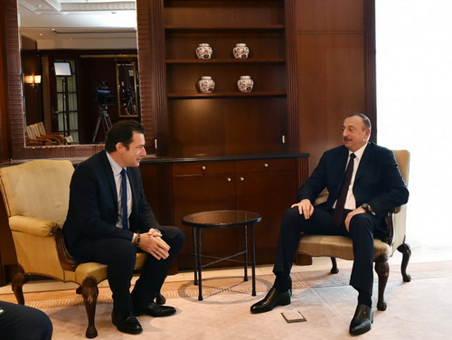
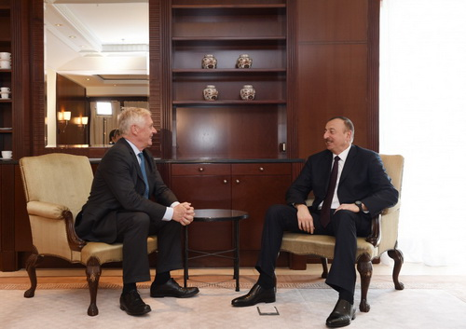
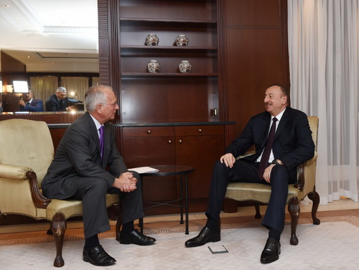

Yalnız iki valyuta bahalaşmayıb
07.06.2016
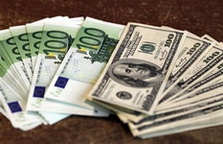İyunun 7-də Meksika pesosu (1 peso 0,0804 manatdır) və yapon yeni (100 yen 1,3953 manatdır) çıxılmaqla bütün xarici valyutaların rəsmi kursu qalxıb. Transparency.az-ın məlumatına görə, Mərkəzi Bank 1 ABŞ dollarını 1,5024 manata, 1 avronu 1,7063 manata, 1 Rusiya rublunu 0,0229 manata satır. 1 dollar ötən gün 1,4994 manata, 1 avro 1,7005 manata, 1 rubl isə 0,0228 manata təklif olunub.
Digər valyutaların məzənnəsini Mərkəzi Bank iyunun 7-də belə müəyyən edib:
1 gürcü larisi – 0,7037 manat
1 ingilis funt sterlinqi – 2,1822 manat
1 türk lirəsi – 0,5175 manat.

Hillari Klinton qələbəni təmin etdi
07.06.2016
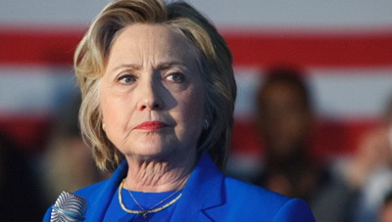
Demokratlar Partiyasından ABŞ prezidentliyinə əsas iddiaçı Hillari Klinton 2383 səs baryerini aşıb. Özəl hesablama aparan “Assoşieyted Press” agentliyi iyunun 7-də belə açıqlama yayıb. Rəqibi Berni Sandersin 1567 nümayəndə ilə Hillari Klintondan xeyli geri qaldığı bildirilir.
Hillari Klinton 1947-ci il oktyabrın 26-sı Çikaqoda doğulub. Yel Universitetinin hüquq fakültəsini bitirib. 1993-2001-ci illərdə prezident postunu tutmuş Bill Klintonun xanımıdır. 2009-2013-cü illərdə ABŞ-ın dövlət katibi olub.
Prezident seçkisi noyabrın 8-də olacaq. Həm respublikaçılar, həm də demokratlar prezidentliyə vahid namizədi iyul ayında keçiriləcək qurultaylarında seçməlidir. Qurultaya nümayəndə toplamaq üçün ştatlarda ilkin seçki yarışı keçirilir.
Respublikaçılar Partiyasından ABŞ prezidentliyinə yeganə iddiaçı Donald Tramp namizəd olmaq üçün gərəkli 1237 səs baryerini ötən ay keçib. Transparency.az-ın məlumatına görə, o, mayın 4-dən Respublikaçılar Partiyasından prezidentliyə yeganə iddiaçıdır.

Azərbaycan neftinin qiyməti 50 dolları ötüb
07.06.2016
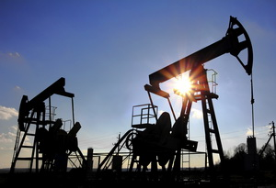Azərbaycan neftinin qiyməti artıb. AZƏRTAC-ın 7 iyun məlumatına görə, “AzəriLayt” markalı neftin bir barreli 0,75 dollar bahalaşaraq 50,72 dollara satılır.
Nyu-Yorkun NYMEX birjasında “Layt” markalı neftin bir barreli 0,13 dollar ucuzlaşaraq 49,21 dollar, Londonun İCE birjasında “Brent” markalı neftin bir barrelinin qiyməti 0,15 dollar azalaraq 50,11 dollar olub.
İyunun 1-də Azərbaycan neftinin qiyməti 51,55 dollara qalxmışdı. Bundan əvvəl ilin ən yüksək qiyməti mayın 27-də qeydə alınıb: 51,31 dollar.
Azərbaycanın dövlət büdcəsində xam neftin satış qiyməti bir barrel üçün 25 ABŞ dolları götürülüb.

Şəmkir və Goranboyda əlillərin problemləri müzakirə edilib
07.06.2016
İqtisadi və Sosial İnkişaf Mərkəzi hərəkət imkanları məhdud insanların yaşam şəraitinin vətəndaş cəmiyyəti, media, hökumət və özəl sektorun səyləri ilə yaxşılaşdırmaq layihəsi aparır. Şəmkirdə Avropa İttifaqının dəstəyi ilə keçirilən uyğun təlimdə Şəmkir Rayon İcra Hakimiyyətinin, Dövlət Sosial Müdafiə Fondunun, Əmək və Əhalinin Sosial Müdafiəsi Nazirliyinin, Məşğulluq İdarəsinin nümayəndələri, əlilliyi olan şəxslər iştirak edib.
Ombudsman Aparatının Gəncə Regional Mərkəzinin rəhbəri Səbuhi Abbasov “Əlillərin hüquqlarının müdafiəsi ilə bağlı mövcud qanunvericilik” mövzusunda təqdimat edib. Əlillərin fəaliyyətinin qorunmasında ombudsman təsisatının fəaliyyəti və əlillərin hüquqlarının müdafiəsi sahəsində beynəlxalq və ölkədaxili standartlar barədə məlumat verilib, əlilliyi olan şəxslərin yaşam şəraitinin yaxşılaşdırılması ilə bağlı müxtəlif təklif və təşəbbüslər səslənib.
Oxşar təlim Goranboy rayonunda da təşkil edilib.
Hər iki təlim interaktiv formada keçirilib və bütövlükdə 50-dən şəxsi əhatə edib.
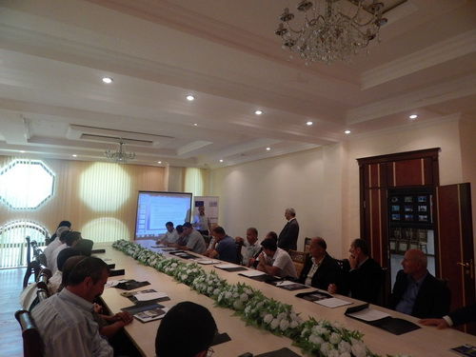

Ekoloji pozuntuların statistikası
07.06.2016
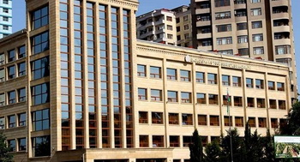
Ekologiya və Təbii Sərvətlər Nazirliyi ölkə ərazisində növbəti yoxlama aparıb. Rəsmi məlumata əsasən, 15-31 may aralığını əhatə edən araşdırma zamanı hüquqi və fiziki şəxslərin yol verdiyi qanun pozuntularına görə 101 akt və protokol tərtib olunub, nöqsanların aradan qaldırılması üçün icrası məcburi olan 33 müddətli göstəriş verilib.
Hesabatda bildirilir ki, 45 iş üzrə 59 900 manat məbləğində inzibati cərimə tətbiq edilib, ətraf mühitə dəymiş ziyana görə 5 iş üzrə 323,9 manat məbləğində iddia qaldırılıb, ətraf mühitə tullantıların atılması və axıdılmasına görə hüquqi və fiziki şəxslərə qarşı 162 iş üzrə 50568,98 manat məbləğində ödəmə tətbiq edilib.
Tədbir görülməsi üçün hüquq mühafizə orqanlarına 16, icra qurumlarına 20, məhkəmələrə isə 2 iş göndərilib.

Britaniya Avropadan ayrılırmı?
07.06.2016
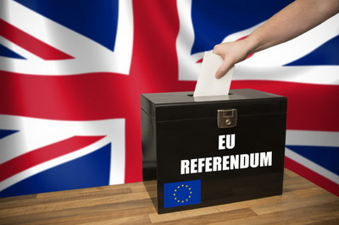İyunun 23-ü Böyük Britaniyada ölkənin Avropa İttifaqında qalıb-qalmamasını müəyyənləşdirmək üçün referendum keçiriləcək.
1957-ci ildə əsası qoyulmuş Avropa İttifaqına Böyük Britaniya 1973-cü ildə daxil olub. Hazırda Avropa İttifaqının 28 üzvü var.
Böyük Britaniyada Avropa İttifaqı ilə üzülüşməyin tərəfdarı olanların arqumenti nədir?
Beynəlxalq hüquq eksperti Ataxan Əbilov Transparency.az-a bildirib ki, Britaniya əvvəldən qurumun daxilindəki sürətli inteqrasiyadan narazı olub: “Ötən ilin noyabrında baş nazir Devid Kemeron Avropa İttifaqı Şurasının sədri Donald Tuska məktub yazıb bildirdi ki, Avropa liderləri onun Avropa İttifaqını yenidən qurmaq tələblərinə laqeyd qalsalar, Böyük Britaniya qurumdan çıxa bilər. Bu təkliflər hər şeydən öncə Avropa İttifaqında miqrantların işləməsi ilə bağlı qaydaları məhdudlaşdırmaqdan ibarət olub. Bundan başqa Kemeron Avropa İttifaqı daxilində inteqrasiyanın azaldılması və milli hakimiyyətlərin Avropa qanunvericiliyini bloklamaq üçün daha çox səlahiyyətlərə yiyələnməsini istəyir.
Bu ilin fevralında Böyük Britaniya ilə Avropa İttifaqı arasında “Avropa İttifaqı daxilində Böyük Britaniya üçün yeni qaydalar” haqqında razılaşma imzalanıb. Görünür, bu da İngiltərəni razı salmayıb və iyunun 23-nə Avropa İttifaqında qalıb-qalmamaq referendumu təyin edilib. Baş nazir dövlətin Avropa İttifaqında qalmasını dəstəklədiyini söyləyir və bununla bağlı çoxluğun dəstəyini qazanmaq üçün referendumun zəruriliyini qeyd edir”.
Ölkənin Avropa İttifaqından çıxması Böyük Britaniya, Avropa İttifaqı, vahid Avropa ideyası üçün hansı nəticələr doğura bilər? Suala cavab olaraq Ataxan Əbilov deyir ki, əslində ingilislərin Avropa İttifaqında iştirakı indiyə kimi həlledici xarakter daşımayıb, çünki ingilislər təbiətən konservativ ideyalara köklənmiş xalq hesab edilirlər: “Onlar həmişə bu toplumda birləşməyə ehtiyatlı yanaşıblar və daha çox başqalarının təcrübəsindən öyrənməyə meyllidirlər. Bundan əlavə Avropa İttifaqında inteqrasiyanın müxtəlif səviyyələri var və Böyük Britaniya onsuz da onların bir hissəsində iştirak etmir. Böyük Britaniya avro zonasına və Şengen meydançasına daxil deyil. Ona görə də ən pis formada belə Böyük Britaniyanın Avropa İttifaqından tamamilə üzülüşməsi mümkün ola bilməz. Hər bir halda müəyyən əməkdaşlıq çərçivələrinin qalması qaçılmazdır.
Referenduma gəldikdə, sosioloji sorğuların nəticəsindən çıxış etsək görərik ki, cəmiyyət iki hissəyə bölünüb. Bu günə proqnoz təxminən əlli-əlliyədir. Gənclər, miqrantlar Böyük Britaniyanın Avropa İttifaqında qalmasına tərəfdardır. Yaşlı nəsil isə əks mövqedədir. Hazırkı kabinet də təbliğatını İngiltərənin Avropa İttifaqında qalması istiqamətində qurub. Fikrimcə, referendumun nəticəsi pozitiv olacaq və Böyük Britaniya Avropa İttifaqında qalacaq”.

Manatı saxlamağa 2 milyard 692,8 milyon dollar sərf olunub
07.06.2016
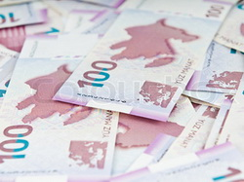Dövlət Neft Fondu iyunun 7-də keçirilən hərracda 23 banka 50 milyon ABŞ dolları satıb.
Transparency.az bildirir ki, bununla Dövlət Neft Fondunun bu ilin valyuta hərraclarında satdığı valyutanın həcmi 2 milyard 7,4 milyon dollara çatıb.
Mərkəzi Bankdan isə 2016-cı ilin hərraclarında 685,4 milyon ABŞ dolları alınıb.
İl ərzində manatın kursunu sabit saxlamağa üst-üstə 2 milyard 692,8 milyon dollar sərf olunub.
Ötən il Azərbaycan manatı iki dəfə devalvasiyaya uğrayıb. Əvvəl manatın dollara rəsmi məzənnəsi 78 qəpikdən 1 manat 5 qəpiyə qaldırılıb, sonra Mərkəzi Bankın qərarı ilə manat üzən məzənnə rejiminə keçirilib və dollar qarşısında rəsmi kurs 1 manat 55 qəpik olub.

İlham Əliyev Azərbaycan-Almaniya İqtisadi Forumunun açılışında iştirak edib
07.06.2016
AZƏRTAC xəbər verir ki, iyunun 7-si Berlində Azərbaycan-Almaniya İqtisadi Forumunun açılışı olub. Prezident İlham Əliyev mərasimdə iştirak edib.
Almaniyanın vitse-kansleri, iqtisadiyyat və enerji naziri Ziqmar Qabriel çıxışında Cənub Qaz Dəhlizi layihəsinin əhəmiyyətinə toxunaraq onu Xəzərin karbohidrogen ehtiyatlarını Avropaya çatdıracaq yeni layihə kimi xarakterizə edib.
Vitse-kansler iqtisadi inkişafına görə Azərbaycanın bir neçə il dalbadal dünyada birinci olduğunu diqqətə çatdırıb. Ölkədə çalışan alman şirkətlərinin uğurla fəaliyyət göstərdiyini deyən iqtisadiyyat və enerji naziri Almaniya ilə Azərbaycan arasında güclü əlaqələrin olduğunu vurğulayaraq forumun ikitərəfli əlaqələrə güclü dəstək verəcəyini bildirib.
Nazir Dağlıq Qarabağ münaqişəsindən narahatlığını ifadə edərək tərəflərin Vyana görüşündən sonra nizamlama ilə bağlı nikbinliyin yarandığını söyləyib.
Forumda çıxış edən prezident İlham Əliyev Almaniya ilə Azərbaycanın yaxşı tərəfdaşlar olduqlarını, iki ölkə arasında fəal siyasi dialoqun aparıldığını bildirib. Münasibətlərin iqtisadi əlaqələrin inkişafına da təsir etdiyini deyən dövlət başçısı bildirib ki, Azərbaycan iqtisadiyyatının inkişafı üçün təhlükəsizlik və sabitlik vacibdir.
Son vaxtlar Dağlıq Qarabağda, qoşunların təmas xəttində baş verən hadisələrə diqqəti cəlb edən İlham Əliyev vurğulayıb ki, atəşkəs olduqca kövrəkdir, Ermənistan vəziyyətə nəzarət edə bilmir və status-kvo bu cür davam edə bilməz. İşğal olunmuş ərazilərdən bütün işğalçı qüvvələrin çıxarılmasının vacibliyini vurğulayan dövlət başçısı Avropanın indi üzləşdiyi miqrasiya problemi nəticəsində yaranan humanitar böhranı Azərbaycanın 20 il bundan əvvəl yaşadığını qeyd edib, BMT Təhlükəsizlik Şurasının qətnamələrini icra etmədiyi üçün Ermənistana sanksiyaların tətbiq olunmamasından təəssüfləndiyini bildirib.
“Münaqişənin tezliklə həll olunması regionun sabitliyinə xidmət edəcək” deyən İlham Əliyev bildirib ki, bu çətin vəziyyətə baxmayaraq Azərbaycan uğurla inkişaf edir: “Son 25 ildə ölkəmizdə çox güclü siyasi və iqtisadi islahatlar həyata keçirilib, bütün azadlıqlar təmin olunub”.
Dövlət başçısı Azərbaycanın qlobal enerji layihələrinin həyata keçirilməsində mühüm rol oynadığını vurğulayıb. Avropaya qaz ixracını təmin edəcək layihənin 2012-ci ildən icra olunduğunu bildirən İlham Əliyev Cənub Qaz Dəhlizi layihəsinin mühüm qolu olan TAP-ın inşasının uğurla davam etdiyini deyib. Prezident layihə üzrə güclü tərəfdaşlıq komandasının yarandığını vurğulayıb, bu layihələrə Avropa İttifaqının da böyük dəstək verdiyini diqqətə çatdırıb. Prezident bütün tərəfdaşlara fayda verəcək bu layihənin mənbələrin şaxələndirilməsi baxımından mühüm əhəmiyyət kəsb etdiyini bildirib.
Hazırda ölkədə qeyri-neft sektorunun inkişafına xüsusi diqqət yetirildiyini deyən dövlət başçısı ixrac potensialının şaxələndirilməsi, kənd təsərrüfatının, informasiya-kommunikasiya texnologiyalarının, nəqliyyat sektorunun inkişaf etdirilməsinin prioritet məsələlər sırasında olduğunu vurğulayıb.
İlham Əliyev Bakı-Tbilisi-Qars dəmir yolunun bu il istifadəyə veriləcəyinə ümidvar olduğunu bildirib, Bakıda ən böyük dəniz limanının tikintisinin aparıldığını, bununla da ölkənin gələcəkdə logistik mərkəzə çevriləcəyini söyləyib.
“Biz Azərbaycanda daha çox alman şirkətlərini görmək istəyirik” deyən dövlət başçısı ölkədə əməkdaşlıq üçün mühüm sahələrin olduğunu vurğulayıb, forumun əlaqələrin daha da möhkəmlənəcəyinə töhfə verəcəyinə əminliyini ifadə edib.
Forumda “Knauf” şirkətlər qrupunun icraçı direktoru, Şərqi Avropa ilə İqtisadi Əlaqələr üzrə Komitənin idarə heyətinin üzvü Manfred Qrunke və Almaniya-Azərbaycan Ticarət və Sənaye Palatasının rəhbəri Samir Axundov Azərbaycanla Almaniya arasında iqtisadi əlaqələrin inkişafından danışıblar.
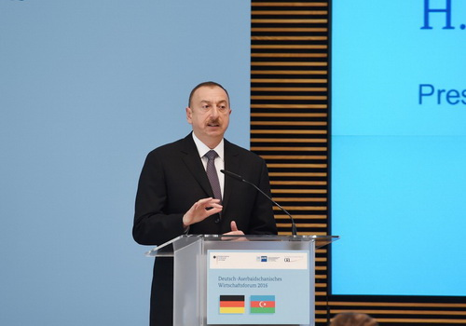
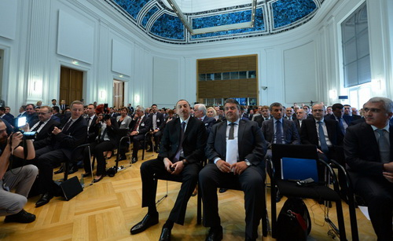

ATV əməkdaşlarına təzyiqə görə cinayət işi qaldırılıb
07.06.2016
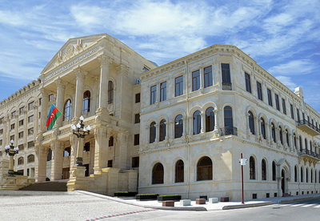
İyunun 4-də jurnalistlərin Şamaxıda döyülməsi, təhqir olunması və çəkiliş avadanlığının sındırılması barədə Şamaxı Rayon Polis Şöbəsindən daxil olmuş materiallar rayon prokurorluğunda araşdırılıb. Baş Prokurorluğun mətbuat xidmətinin açıqlamasına görə, Azad Azərbaycan Müstəqil Teleradio Şirkətinin (ATV) “Yoxlama” layihəsinin rəhbəri Azər İsmayılovun və layihənin əməkdaşları Elgün Bayramlının, Loğman İsmayılovun, Polad Axundzadənin, Arif Quliyevin və İlqar Quliyevin iyunun 4-ü saat 20 radələrində “Şamaxı” restoranında çəkiliş apardıqları zaman restoranın müdiri Hüseyn Allahverdiyevin və onun qardaşı oğlu Elşad Osmanovun jurnalistlərin qanuni peşə fəaliyyətinə mane olmaqla onlara müxtəlif bədən xəsarətləri yetirdiyi müəyyənləşdirilib. Hadisə zamanı şirkətə məxsus videokamera və mikrofon da zədələnib.
Faktla bağlı rayon prokurorluğunda Cinayət Məcəlləsinin 163.1-ci (Jurnalistlərin qanuni peşə fəaliyyətinə mane olma) və 221.2.1-ci (bir qrup şəxs tərəfindən xuliqanlıq) maddələri ilə cinayət işi başlanıb. İş üzrə müvafiq ekspertizalar, o cümlədən məhkəmə-tibb ekspertizaları təyin edilib və digər zəruri prosessual hərəkətlər yerinə yetirilib.
Hazırda iş üzrə istintaq tədbirləri davam etdirilir.

Ekspert təklif edir: hökumət fondu kimə nə verdiyini açıqlasın
07.06.2016
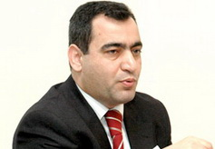“Sahibkarlığa Kömək Milli Fondu vəsait verdiyi subyektlərin adını açıqlamalıdır”. Transparency.az-ın məlumatına görə, iqtisadçı Rövşən Ağayev belə yazır.
Ekspert fermerlərə verilən subsidiyalar və aztəminatlı ailələrə verilən sosial yardımlar üzrə adlı siyahıları xatırladaraq yazır ki, bu məlumatlar uzunmüddətli ictimai çəkişmə, qınaqdan sonra açıqlanıb: “İctimai vəsaitlə həyata keçirilən heç bir layihənin dəyəri, satınalma şərtləri, ictimai vəsait hesabına verilən kreditlərin məbləği, krediti alan subyektlərin adı, ictimai vəsait hesabına verilən subsidiya və dövlət sosial yardımlarının məbləği, həmin vəsaitləri alan subyektlərin adı gizli saxlana, kommersiya sirri hesab edilə bilməz. Sahibkarlığa Kömək Milli Fondunun vəsaitləri də ictimaidir. Bu vəsaitləri alan subyektlərin adları açıqlanmalıdır. Layihələrin detallarını (məsələn, xərclərin strukturunu) ictimailəşdirmək tələb edilmir, bu, kommersiya sirri sayılır. Amma vəsaiti alan şəxsin (yaxud şirkətin) ismi, alınan məbləğ, yönəldilən layihənin adı və həyata keçiriləcək yer kommersiya sirri deyil. İctimai nəzarət və monitorinq üçün bu məlumatlar çox mühümdür”.
Ekspert fondun bu ilin ilk rübü üzrə verdiyi kreditlərin strukturuna nəzər salaraq sahibkarlar arasında aparılan bölgüyə diqqət çəkib: “Verilən kreditlərin 93 faizi (36,9 milyon manat) kredit xətti açılan cəmi 2 faiz sahibkar (6 layihə) arasında bölüşdürülüb. Vəsaitlərin 7 faizi isə 98 faiz sahibkara (315 layihə) çatıb. İnkişaf etmiş ölkələrin təcrübəsi göstərir ki, böhranı yenməyin və dayanıqlı iqtisadi inkişafı təmin etməyin yolu kiçik və orta sahibkarlığın inkişafından keçir. Bizdə isə hökumət fondu əlindəki resursların 93 faizini iri sahibkarlara yönəldir. Bu vəziyyətə ictimai nəzarəti təmin etmək üçün sözügedən məlumatlar onlayn qaydada ictimailəşdirilməlidir”.
Transparency.az bildirir ki, İqtisadiyyat Nazirliyinin Sahibkarlığa Kömək Milli Fondunun verdiyi son məlumata görə, bu il 1040-a yaxın sahibkara 56,8 milyon manat güzəştli kredit verilib.

Ermənistan Milli Təhlükəsizlik Xidmətində qulluq yaşını və qaydalarını dəyişir
07.06.2016
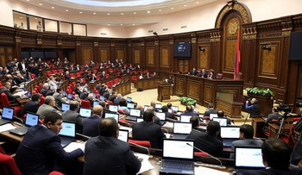
İyunun 7-də Ermənistan parlamenti Milli Təhlükəsizlik Xidmətində qulluqla bağlı qanuna dəyişiklikləri nəzərdə tutan layihəni ilk oxunuşda qəbul edib. Qanun layihəsinin lehinə 117, əleyhinə 2 deputat səs verib.
Novator.az-ın məlumatına görə, yenilik Milli Təhlükəsizlik Xidmətində ali zabit heyətinin pensiyaya çıxmaq yaşının 65-ə qaldırılmasını nəzərdə tutur. Hazırda bu hədd 60 yaşdır, 65 yaş yalnız general-polkovniklərə şamil olunur.
Layihədə Operativ Kəşfiyyat İdarəsinin yüksək ixtisaslı əməkdaşlarının xidmət müddətinin 10 ilə qədər uzadılması təklifi də yer alır.
Qanun layihəsində elmi dərəcəsi olan, orduda xidmətdən azad şəxslərin Milli Təhlükəsizlik Xidmətində qulluğa gətirilməsi də nəzərdə tutulur. Hazırda orduda xidmət (qadınları çıxmaqla) təyinat üçün mütləq şərtdir.

Əli İnsanova yeni cinayət işi?
07.06.2016
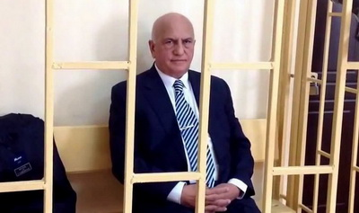
Hüquqşünas Namizəd Səfərov həbsdə olan sabiq səhiyyə naziri Əli İnsanova yeni cinayət işinin açıldığı haqda məlumat yayıb. O, iyunun 7-də “Facebook” səhifəsində yazır ki, Əli İnsanova Cinayət Məcəlləsinin 315-ci maddəsi ilə cinayət işi açılıb, yeni işlə əlaqədar sabiq nazir saxlandığı 13 saylı Cəzaçəkmə Müəssisəsindən Bakı İstintaq Təcridxanasına köçürülüb.
Cinayət Məcəlləsinin 315-ci maddəsi hakimiyyət nümayəndəsinə qarşı müqavimət göstərmə və ya zor tətbiq etmə barədədir. Maddənin 1-ci hissəsinə görə, hakimiyyət nümayəndəsinə xidməti vəzifələrini yerinə yetirərkən həyat və sağlamlıq üçün təhlükəli olmayan zor tətbiq etməklə müqavimət göstərmə, xidməti vəzifələrini yerinə yetirməsi ilə əlaqədar ona və ya onun yaxın qohumlarına qarşı belə zor tətbiq etmə və ya zor tətbiq etmə hədəsi ilə hədələmə üç ilədək müddətə azadlıqdan məhrumetmə ilə cəzalandırılır. 2-ci hissəyə əsasən, həyat və sağlamlıq üçün təhlükəli olan zor tətbiq etməyə üç ildən yeddi ilədək müddətə azadlıqdan məhrumetmə cəzası düşür.
Əli İnsanovun vəkili Toğrul Babayev isə APA-ya açıqlamasında bildirib ki, yeni ittiham barədə yayılan məlumatlar yalandır: “Bir az əvvəl onunla cəza çəkdiyi 13 saylı Cəzaçəkmə Müəssisəsində görüşdük. Heç bir problemi yoxdur”.
Əli İnsanovun 70 yaşı var. O, 1993-2005-ci illərdə səhiyyə naziri işləyib. 2005-ci il oktyabrın 19-da dövlət çevrilişinə cəhd ittihamı ilə tutulub, sonra iqtisadi cinayətlər ittihamı ilə 11 il müddətinə azadlıqdan məhrum edilib. 2013-cü il martın 14-də Avropa İnsan Hüquqları Məhkəməsi sabiq nazirin ədalətli mühakimə olunmadığı haqda qərar çıxarıb. Həmin qərara əsaslanan Azərbaycan Ali Məhkəməsinin Plenumu Əli İnsanovun işini yenidən baxılması üçün apellyasiya instansiyasına göndərib. 2014-cü ilin fevralında Bakı Apellyasiya Məhkəməsi işə baxılmasını yekunlaşdırıb, Əli İnsanov barəsində çıxarılmış 11 illik həbs qərarı qüvvədə saxlanıb.

Manat iki amilə görə ucuzlaşa bilər
07.06.2016
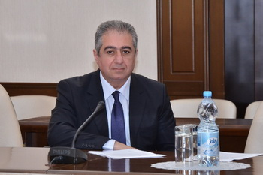Yaxın günlərdə manat ucuzlaşa bilər. Transparency.az-ın məlumatına görə, iqtisadçı Qubad İbadoğlu belə proqnoz verir. Ekspert iyunun 7-də yaydığı açıqlamada mümkün ucuzlaşmaya iki əsas göstərir: “İyunun 14-15-də ABŞ-ın Federal Ehtiyat Sisteminin (FES) növbəti toplantısında uçot dərəcəsinin qaldırılması ehtimalı getdikcə artır və bu, dolların bahalaşması üçün əsaslar yarada bilər. FES-in qərarının ABŞ-la ticarət və investisiya əməkdaşlığı güclü olan ölkələrlə yanaşı Azərbaycan, Rusiya, Qazaxıstan və Türkiyə kimi valyuta bazarı xarici şoklara həssas ölkələrə də təsirləri gözlənir.
FES-in ya 14-15 iyun, ya da 26-27 iyul toplantısında uçot dərəcəsini qaldıracağı real görünür. Uçot dərəcəsinin artırılması ilə pul kütləsi azalır deyə dolların mövqeyi möhkəmlənir.
Manatın məzənnəsinə təsir göstərəcək ikinci amil 17-19 iyunda Bakıda keçiriləcək “Formula 1” yarışlarına gələcək turistlər ola bilər. Mərkəzi Bankın Azərbaycanı turistlər üçün cəlbedici etmək məqsədilə manatı ucuzlaşdırması mümkündür. Xaricilərin yemək və istirahət xərcləri manata tələbatı artıracaq. Bazara bu məqsədlə dolların çıxması iqtisadi qanunauyğunluğa görə manata tələbatı artırmaqla onu bahalaşdırmalıdır. Amma bu, turistlər üçün Azərbaycan bazarının cazibədarlığını azalda bilər”.

Merkellə nədən danışılıb?
08.06.2016
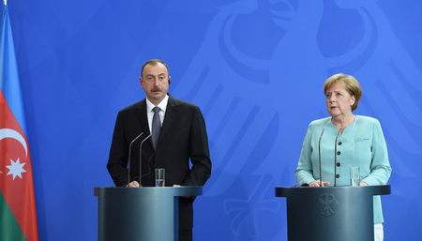
Prezident İlham Əliyevin Almaniyaya iyunun 6-da başlayan işgüzar səfəri başa çatıb. Paytaxt Berlinin Tegel hava limanından dövlət başçısı fəxri qarovulla yola salınıb.
Səfərin ikinci günü – iyunun 7-də İlham Əliyev vitse-kansler, iqtisadiyyat və enerji naziri Ziqmar Qabriellə görüşüb. Söhbət zamanı böyük iqtisadi layihələrin həyata keçirilməsi, kənd təsərrüfatı, əczaçılıq, təhsil, nəqliyyat, enerji, su təsərrüfatı, torpaqların təmizlənməsi, kosmik sənaye və digər sahələrdə əməkdaşlıq imkanları barədə fikir mübadiləsi aparılıb.
Həmin gün prezident federal kansler Angela Merkellə bir araya gəlib. Kansler Azərbaycanın mühüm coğrafi mövqedə yerləşdiyini deyib, dünyada gedən iqtisadi böhran və neftin qiymətinin kəskin düşməsi məsələlərinə toxunaraq Almaniya hökumətinin bu böhranın aradan qaldırılması üçün Azərbaycan hökumətinin həyata keçirdiyi iqtisadi islahatları, əhalinin yaşayış səviyyəsinin yaxşılaşdırılması sahəsində gördüyü tədbirləri alqışladığını bildirib.
Prezident İlham Əliyev son zamanlarda Azərbaycanda həyata keçirilən iqtisadi tədbirlərdən danışaraq ölkədə iqtisadiyyatın neftdən asılılığının azaldılması, qeyri-neft sektorunun inkişafı, iqtisadiyyatın şaxələndirilməsi, iqtisadi imkanların daha da artırılması və digər sahələrdə ciddi addımların atıldığını bildirib. Dövlət başçısı ölkədə yoxsulluğun azaldılması, əhalinin rifahının yaxşılaşdırılması sahəsində həyata keçirilən işlərdən danışıb.
Görüşdə Azərbaycanın Avropanın enerji təhlükəsizliyinin təmin edilməsindəki rolu qeyd edilib, Cənub Qaz Dəhlizinin bu baxımdan regional əməkdaşlığa, eyni zamanda Azərbaycan-Avropa İttifaqı iqtisadi əməkdaşlığının genişləndirilməsinə töhfə verdiyi bildirilib.
AZƏRTAC-ın məlumatına görə, görüşdə Azərbaycanda insan haqlarının təmin olunması, demokratikləşmə prosesinin inkişafı istiqamətində atılan müsbət addımlardan danışılıb.
Söhbət zamanı Dağlıq Qarabağ münaqişəsi ilə bağlı məsələlər ətrafında geniş müzakirələr aparılıb. Prezident İlham Əliyev cəbhə xəttində baş verən son hadisələr və indiki vəziyyət barədə məlumat verib, bu münaqişənin həlli ilə bağlı aparılan danışıqlar prosesinin hazırkı vəziyyəti və perspektivləri barədə danışıb, ATƏT-ə sədrlik edən ölkə kimi Almaniyanın Minsk qrupu çərçivəsində münaqişənin nizamlanması prosesində rolu barədə fikir mübadiləsi aparılıb.
Görüşdən sonra Angela Merkel və İlham Əliyev jurnalistlərin qarşısına çıxıblar. Federal kansler görüşdə ikitərəfli əlaqələrin daha da intensivləşdirilməsi ilə bağlı razılığa gəlindiyini bildirib. Azərbaycanda aparılan iqtisadi islahatların bu sahədə şaxələndirməyə geniş imkanlar açdığını deyən Angela Merkel Almaniyanın həmin prosesdə iştirak etməyə hazır olduğunu diqqətə çatdırıb.
“Azərbaycan hökuməti bir neçə əfv qərarı qəbul edib və biz bu addımı alqışlayırıq” deyən kansler Dağlıq Qarabağ münaqişəsi ilə bağlı müzakirələrin də aparıldığını vurğulayıb. O bildirib ki, hazırda ATƏT-ə sədrlik edən Almaniya münaqişənin sülh yolu ilə həllinə öz töhfəsini vermək istəyir: “Almaniya Dağlıq Qarabağ münaqişəsinin həll edilməsinə nail olmaq üçün Minsk qrupunun həmsədr ölkələri qismində Rusiya, ABŞ və Fransa hökumətlərinə dəstək göstərmək üçün öz əlaqələrindən maksimum şəkildə istifadə edəcək”.
Federal kansler onu da vurğulayıb ki, Avropa İttifaqı və Azərbaycanın, eyni zamanda Almaniya və Azərbaycanın mövcud əlaqələrini daha da inkişaf etdirmək, əlaqələri sıxlaşdırmaq, bütün sosial və iqtisadi aspektləri müzakirə etmək üçün yaxşı imkanlar var.
Prezident İlham Əliyev Almaniya ilə Azərbaycan arasında fəal siyasi dialoqun mövcud olduğunu vurğulayıb. Dövlət başçısı əmin olduğunu bildirib ki, Azərbaycan-Almaniya əlaqələrinin uğurlu inkişafı regionda sülh və sabitliyin möhkəmlənməsinə xidmət edəcək.
“Dağlıq Qarabağ münaqişəsinin həlli müzakirələrimizin ən vacib hissələrindən biri idi” deyən İlham Əliyev qeyd edib ki, Azərbaycan bu münaqişənin beynəlxalq hüququn normaları və BMT-nin Təhlükəsizlik Şurasında qəbul edilmiş qətnamələrin icra olunması əsasında ən tez zamanda həllini istəyir. Ermənistanın BMT Təhlükəsizlik Şurasının qətnamələrini icra etmədiyini, beynəlxalq hüququ kobud şəkildə pozduğunu, etnik təmizləmə siyasəti yürütdüyünə və suveren dövlətin ərazisini işğal etdiyinə görə Ermənistana heç bir sanksiyanın tətbiq edilmədiyini deyən dövlət başçısı vurğulayıb ki, Azərbaycan münaqişənin sülh yolu ilə, BMT nizamnaməsi, Helsinki Yekun Aktı və beynəlxalq təşkilatların qəbul etdiyi müvafiq qətnamələr əsasında həll olunmasını istəyir.
Aprelin əvvəllərində qoşunların təmas xəttində Ermənistanın törətdiyi təxribatlardan danışan İlham Əliyev Ermənistanın təcavüzü nəticəsində mülki şəxslərin qətlə yetirildiyini, mülki obyektlərə çoxlu ziyan dəydiyini bildirib. “ATƏT-ə sədrlik edən ölkə kimi Almaniya da status-kvonun qəbuledilməz olduğunu açıq şəkildə bəyan edib” deyən dövlət başçısı may ayında Vyanada baş tutan görüşün əsaslı danışıqlara başlanması üçün mühüm addım olduğunu diqqətə çatdırıb.
Prezident İlham Əliyev iki ölkə arasındakı iqtisadi əlaqələrdən danışarkən bildirib ki, Azərbaycanla ticarət Almaniyanın Cənubi Qafqaz regionu ilə apardığı ticarətin 80 faizini təşkil edir. İki ölkə enerji sahəsində yaxşı əməkdaşlıq qurduğunu deyən dövlət başçısı bu baxımdan Cənub Qaz Dəhlizi layihəsinin əhəmiyyətini vurğulayıb, Asiya ilə Avropanı birləşdirəcək nəqliyyat layihəsinin önəmindən danışıb.
“Azərbaycan demokratiyaya, insan hüquqlarının qorunmasına sadiqdir” deyən İlham Əliyev ölkədə bütün azadlıqların təmin olunduğunu bildirib, Azərbaycanda müxtəlif konfessiyaları təmsil edən insanların sülh və harmoniya içərisində yaşadıqlarını xatırladıb.

Dollar, avro və rubl yeni məzənnə ilə satılır
08.06.2016
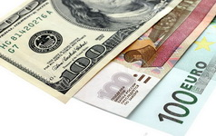Azərbaycan Mərkəzi Bankı iyunun 8-də xarici valyutaların rəsmi kursunu yeniləyib (Siyahı). Transparency.az xəbər verir ki, 1 ABŞ dollarının rəsmi məzənnəsi 1,5024 manatdan 1,5054 manata qalxıb.
Ötən gün 1,7063 manata satılan 1 avronu Mərkəzi Bank 1,7124 manata təklif edir.
1 Rusiya rublu isə 0,0233 manatdır. İyunun 7-də rəsmi məzənnə 0,0229 manat idi.

Hərbi xidmətdən möhlət qaydasını dəyişən layihə parlament iclasına getdi
08.06.2016
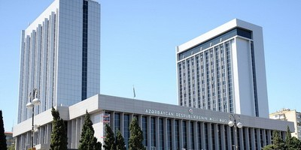“Hərbi vəzifə və hərbi xidmət haqqında” qanun dəyişir. Layihə iyunun 7-də Milli Məclisin müdafiə, təhlükəsizlik və korrupsiya ilə mübarizə komitəsinin elm və təhsil komitəsi ilə birgə iclasında müzakirə olunub.
AZƏRTAC-ın məlumatına görə, qanun layihəsini təqdim edən Milli Məclis sədrinin birinci müavini, müdafiə, təhlükəsizlik və korrupsiya ilə mübarizə komitəsinin sədri Ziyafət Əsgərov bildirib ki, hərbi xidmətə çağırışdan möhlət hüququ indi ancaq bakalavriat pilləsində təhsil alanlara verilir: “Qanunun 21-ci maddəsinə edilən dəyişikliyə əsasən, bundan sonra həmin möhlət hüququ magistratura və doktorantura səviyyələrinə də şamil olunacaq. Həmçinin xarici ölkələrdə əyani təhsil alanlara ali təhsil pilləsinin bakalavriat, magistratura və doktorantura səviyyələrində, tibb təhsili üçün ali baza tibb təhsili və rezidenturada (internaturada) təhsil alanlara müvafiq təhsilini bitirənədək çağırışdan möhlət hüququ veriləcək”.
Elm və təhsil komitəsinin sədri İsa Həbibbəyli qeyd edib ki, magistr və doktorantlara çağırışdan möhlət hüququnun verilməsi təhsilin fasiləsizliyini təmin edəcək, gənclərin elmə gəlişinə təkan verəcək.
Qanun layihəsi Milli Məclisin plenar iclasına tövsiyə olunub.

Cəbhə zonasında yaşayış kompleksi və hospital istifadəyə verilib
08.06.2016
Müdafiə naziri general-polkovnik Zakir Həsənov və nazirliyin rəhbər heyəti cəbhə zonasında olub. İyunun 8-də yayılan rəsmi məlumata görə, hərbi qulluqçuların döyüş, eləcə də atəş və taktiki hazırlıqlarının yüksəldilməsi məqsədilə nəzərdə tutulan təlim poliqonuna gələn nazir ərazidə cəbhə xəttindəki vəziyyətin modelləşdirilməsi, təlimlərin real döyüş şəraitinə uyğun keçirilməsi və digər praktiki məşqlərlə bağlı görülən işlərlə maraqlanıb.
Müdafiə naziri ərazidəki komanda məntəqəsində olub, çöl şəraitində yaradılmış düşərgədə təlim keçən şəxsi heyətlə görüşüb, onların peşəkarlıq və döyüş qabiliyyətlərinin artırılması ilə bağlı müvafiq göstəriş və tapşırıqlarını verib.
Sonra nazirliyin rəhbərliyi hərbi şəhərcik ərazisində yeni inşa edilmiş yaşayış kompleksinin açılışında iştirak edib. Ümumilikdə hər biri üç otaqdan ibarət 52 xidməti mənzil kommunikasiya xətləri ilə tam təchiz olunub. Müasir standartlara cavab verən təmirli otaqlar mebel və digər avadanlıqla təmin edilib. Yaşayış kompleksinin həyətində yaşıllaşdırma və abadlıq işləri görülüb, hərbi qulluqçular və onların ailə üzvlərinin səmərəli istirahəti üçün lazımi şərait yaradılıb.
Müdafiə naziri cəbhə boyu zonada yeni istifadəyə verilən səhra hospitalının açılışını da həyata keçirib. Müdafiə Nazirliyi Tibb Baş İdarəsinin rəisi general-mayor Natiq Əliyev görülən işlər barədə məruzə edərək bildirib ki, təxirəsalınmaz və ixtisaslaşdırılmış tibbi yardımın göstərilməsi üçün nəzərdə tutulan səhra hospitalı ən müasir tibbi avadanlıqla tam təchiz olunub.
Hospitalın əməliyyat, reanimasiya, müayinə, intensiv terapiya, rentgen, laboratoriya otaqları və palataları ilə tanış olan nazir tibb personalı ilə görüşərək şəxsi heyətə daha keyfiyyətli tibbi xidmətin gostərilməsi ilə bağlı müvafiq tapşırıqlarını verib.
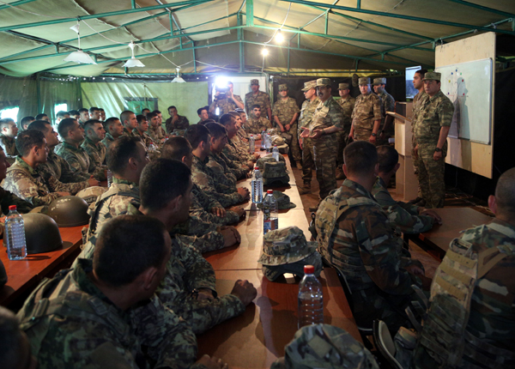
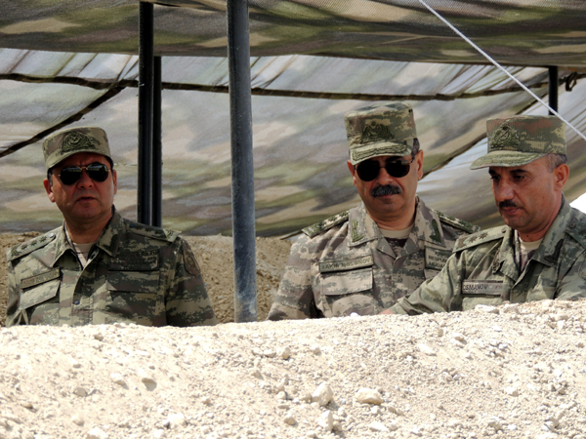
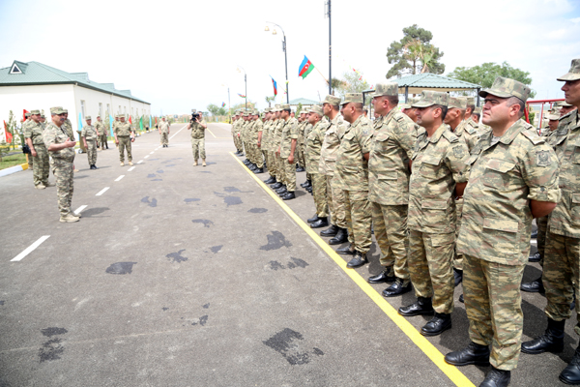

Səfir: “Vətən müharibəsində şəxsən iştirak etməyə hazıram”
08.06.2016
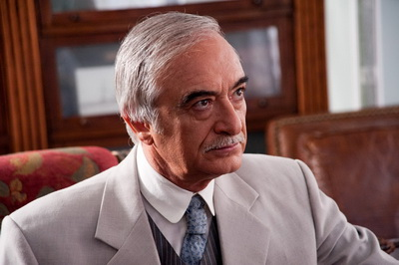
“Azərbaycan ona qarşı həyata keçirilən təcavüzün nəticələri ilə heç vaxt barışmayacaq”. Rusiyadakı səfir Polad Bülbüloğlu “Moskovski Komsomolets” qəzetinə müsahibəsində belə deyib.
AZƏRTAC-ın məlumatına görə, Dağlıq Qarabağ münaqişəsi ilə əlaqədar suala cavab verən diplomat deyib: “Ermənistan başqa dövlətin ərazisini işğal edib və indi dünyaya izah etməyə çalışır ki, belə də olmalıdır. Amma bu absurddur! Azərbaycan, onun ərazisinin işğalı, özgə ərazisini qanunsuz işğal edən təcavüzkar var. Azərbaycan ona qarşı həyata keçirilən təcavüzün nəticələri ilə heç vaxt barışmayacaq. Özünümüdafiə BMT-nin nizamnaməsinə uyğun olaraq hər bir ölkənin hüququdur. Bu, qədim dövrlərdən indiyə qədər hər bir xalqın müqəddəs borcudur.
Azərbaycan vətəndaşı kimi, əslən Qarabağdan olan, Şuşada ata-baba evi indi işğal altında olan bir insan kimi dəfələrlə demişəm və indi də deyirəm ki, vətənimin torpaqlarını işğalçılardan azad etmək üçün Vətən müharibəsində şəxsən iştirak etməyə hazıram. Lakin bu gün prezident İlham Əliyevin rəhbərliyi ilə Azərbaycanda dövlət quruculuğu, o cümlədən hərbi quruculuq sahəsində əldə edilən müvəffəqiyyət sayəsində silahlı qüvvələrimizin potensialı kifayət qədər çoxdur və aprel hadisələri zamanı Müdafiə Nazirliyi könüllülərin orduya cəlb edilməsinə ehtiyac olmadığını bildirib”.
Polad Bülbüloğlunun sözlərinə görə, münaqişənin həllində real irəliləyiş tərəflər arasında razılaşdırılmış qrafik üzrə erməni işğalçı qüvvələrinin çıxarılması və Azərbaycanın ərazi bütövlüyünün bərpasının həyata keçirilməsi ilə başlamalıdır: “Qısa müddətdə məhz bu nəticənin əldə edilməsinə ATƏT-in Minsk qrupunun həmsədrləri, o cümlədən təşkilatın səhra missiyaları yardım etməlidirlər. Sülhməramlı adı altında mövcud status-kvonun möhkəmləndirilməsi mexanizmlərinin yaradılmasına cəhd göstərilməsi səmərəsizdir. Azərbaycan belə bir yanaşmaya razılıq verməyəcək, çünki o, həm ölkəmizin maraqları, həm də beynəlxalq hüquq baxımından qəbuledilməzdir. Regionun müharibənin nəticələrinin uzun müddət saxlanılmasına və işğal vəziyyətinin konservasiyasına deyil, sülhə ehtiyacı var. Birgə səyləri məhz bu istiqamətə yönəltmək lazımdır”.

Seçki yarışının adı: Tramp – Klinton
08.06.2016
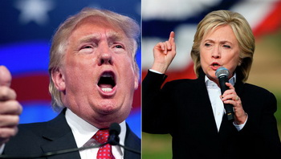İyunun 7-də ABŞ-ın bir neçə ştatında prezidentliyə iddiaçıların ilkin seçkisi keçirilib. Transparency.az-ın məlumatına görə, Kaliforniyada Respublikaçılar Partiyasından Donald Tramp 77,7%, Demokratlar Partiyasından Hillari Klinton 63,5% nəticə göstərib.
Respublikaçıların yarışmadığı Şimali Dakotada Demokratlar Partiyasından Berni Sanders 64,2% səslə qalib gəlib.
Cənubi Dakotada Donald Tramp səslərin üçdə ikisini toplayıb. Bu ştatda Hillari Klinton 51,5% səslə önə çıxıb.
Nyu-Cersi ştatında Donald Tramp 80%, Hillari Klinton 63,3% səs alıb.
Nyu-Meksika ştatında Donald Trampın nəticəsi 72,8%, Hillari Klintonun nəticəsi 52,8%-dir.
Montanada Donald Tramp 73,1% səs alıb. Bu ştatda Hillari Klinton Berni Sandersi kiçik üstünlüklə geridə qoyub.
Beləliklə, prezident seçkisində Respublikaçılar Partiyasını Donald Trampın, Demokratlar Partiyasını Hillari Klintonun təmsil edəcəyi dəqiqləşir. Yekun qərarlar qurultaylarda veriləcək. Respublikaçıların qurultayı gələn ay Klivlenddə, demokratların qurultayı Filadelfiyada keçiriləcək.
Donald Tramp qurultaya 1477 nümayəndə (1237 bəs edir), Hillari Klinton 2487 nümayəndə (2383 bəs edir) qazanıb.
Son rəy sorğularına görə, amerikalıların 46%-i prezident seçkisində Hillari Klintona səs verməyə hazırdır. Donald Trampı seçicilərin 35%-i dəstəkləyir. Seçicilərin 19%-i hələ qərara gəlməyib.
Prezident seçkisi noyabrın 8-də olacaq.
Donald Tramp 1946-cı il iyunun 14-də Nyu-York ştatında doğulub. Ata tərəfdən alman, ana tərəfdən şotland əsillidir. Tikinti maqnatıdır. Nyu-York Hərbi Akademiyasını və Pensilvaniya Universitetinin Uorton Biznes Məktəbini bitirib.
Hillari Klinton 1947-ci il oktyabrın 26-sı Çikaqoda doğulub. Yel Universitetinin hüquq fakültəsini bitirib. 1993-2001-ci illərdə prezident postunu tutmuş Bill Klintonun xanımıdır. 2009-2013-cü illərdə ABŞ-ın dövlət katibi olub.

Ali Məhkəmə Abdulla Abdullayevi azadlığa buraxdı
08.06.2016
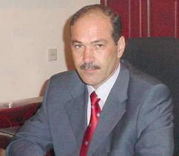İyunun 8-də Ali Məhkəmədə iş adamı Abdulla Abdullayevin kassasiya şikayətinə baxılıb.
Report.az-ın məlumatına görə, hakim İlham Cəfərovun sədrliyi ilə keçirilən prosesdə Abdulla Abdullayevin təqsirli bilindiyi maddələrdən biri üzrə işə xitam verilib. Söhbət Cinayət Məcəlləsinin 193-1.3.2-ci (cinayət yolu ilə əldə edilmiş külli miqdarda pul vəsaitlərini və ya digər əmlakı leqallaşdırma) maddəsindən gedir. Digər maddələr — Cinayət Məcəlləsinin 178.3.1-ci (mütəşəkkil dəstə tərəfindən dələduzluq törədilməsi), 178.3.2-ci (külli miqdarda ziyan vurmaqla dələduzluq), 179.3.1-ci (mütəşəkkil dəstə tərəfindən mənimsəmə və ya israf etmə) 179.3.2-ci (külli miqdarda mənimsəmə və ya israf etmə) və 308.2-ci (vəzifə səlahiyyətlərindən sui-istifadə) maddələri üzrə o, yenə təqsirli bilinsə də, Ali Məhkəmə iş adamının cəzasını 5 il sınaq müddəti olmaqla şərti cəza ilə əvəzləyib. Beləliklə, Abdulla Abdullayev azadlığa çıxır.
Abdulla Abdullayev 2014-cü il aprelin 4-dən həbsdədir. 2015-ci il sentyabrın 7-də Bakı Ağır Cinayətlər Məhkəməsi onu 13 il müddətinə azadlıqdan məhrum edib. Hökmdə “AMAY” MMC-nin faktiki rəhbəri kimi göstərilən Abdulla Abdullayev başqaları ilə birlikdə 2006-2008-ci illərdə İqtisadiyyat və Sənaye Nazirliyi yanında Sahibkarlığa Kömək Milli Fondunun xətti ilə kənd təsərrüfatı, eləcə də digər sahələrin inkişafına yönəldilməsi nəzərdə tutulan 3 milyon 397 min manat məbləğində vəsaiti “AMAY”ın Xətai rayonu ərazisində yerləşən binasının təmir-tikinti işlərinə sərf etməkdə günahkar bilinib.

İlham Əliyev müsəlman ölkələrinin səfirləri ilə görüşüb
08.06.2016
İyunun 8-də prezident İlham Əliyev Ramazan ayı münasibətilə müsəlman ölkələrinin Azərbaycandakı diplomatik nümayəndəliklərinin və beynəlxalq təşkilatlarının rəhbərlərini qəbul edib.
Ramazan ayının başlaması münasibətilə təbriklərini çatdıran İlham Əliyev deyib ki, görüş iştirakçılarının təmsil etdiyi ölkələrin Azərbaycanla həm ikitərəfli, həm çoxtərəfli formatda əlaqələri qurulub. Gələcəkdə bu əməkdaşlığın daha da dərinləşəcəyinə əminliyini ifadə edən dövlət başçısı vurğulayıb ki, beynəlxalq təşkilatlar çərçivəsində də uğurlu əməkdaşlıq var.
Prezident aprel ayında İslam Əməkdaşlıq Təşkilatının Türkiyədə keçirilən zirvə görüşündə bu həmrəyliyin bir daha nümayiş olunduğunu diqqətə çatdıraraq həmin tədbirdə Ermənistan-Azərbaycan, Dağlıq Qarabağ münaqişəsi ilə bağlı çox ciddi sənədin qəbul edildiyini, aprel ayında Azərbaycana qarşı törədilən erməni təxribatının pisləndiyini qeyd edib. “Biz bu addımları çox yüksək qiymətləndiririk və bunlara görə müsəlman ölkələrinə minnətdarlığımızı bildiririk” deyən dövlət başçısı bu münaqişənin region üçün böyük təhlükə olduğunu diqqətə çatdırıb, onun fəsadları barədə danışıb, Ermənistanın etnik təmizləmə siyasəti apardığını, Xocalı soyqırımını törətdiyini, işğal edilən torpaqlarda bütün tarixi və dini abidələri dağıtdığını söyləyib.
AZƏRTAC-ın məlumatına görə, Ermənistan rəhbərliyinin Avropa ölkələrinə münaqişə ilə bağlı daim təhrif edilən məlumatlar verdiyini və eyni zamanda bu münaqişəyə dini don geyindirməyə çalışdığını deyən dövlət başçısı diqqətə çatdırıb ki, bir çox hallarda onlar üç müsəlman ölkəsi əhatəsində xristian dəyərlərini müdafiə etdiklərini də iddia edirlər. “Bu, böyük riyakarlıqdır. Siz — Azərbaycanda yaşayan insanlar yaxşı bilirsiniz ki, ölkəmizdə dini, milli zəmində heç vaxt münaqişə olmayıb” deyən İlham Əliyev ölkədə məscidlərlə yanaşı kilsələrin və sinaqoqların fəaliyyət göstərdiyini, erməni kilsəsinin şəhərin mərkəzində toxunulmaz qaldığını və Azərbaycan dövlətinin bu kilsənin təmirinə vəsait ayırdığını da bildirib, Ermənistan rəhbərliyinin bu ucuz və nalayiq çıxışlarının riyakarlığın təzahürü olduğunu vurğulayıb: “Bu, bir daha Ermənistan rəhbərliyinin müsəlman ölkələrinə düşmən gözü il baxdığını təsdiq edir”.
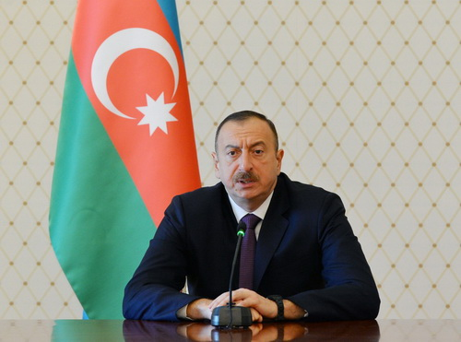
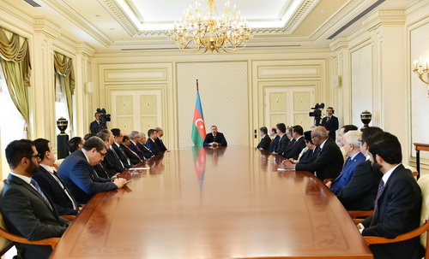

Ermənistana pul köçürmələri 2,5% azalıb
08.06.2016
2016-cı ilin yanvar-aprel aylarında Ermənistana bankla fərdi pul köçürmələrinin həcmi 377,7 milyon dollar olub. Bu, ötən illə müqayisədə 2,5% azalma deməkdir.
Ermənistan Mərkəzi Bankının hesabatına görə, pul köçürmələrinin 52,7%-i Rusiyanın payına düşür. Rusiyadan Ermənistana bankla fərdi pul köçürmələri ötən ilin eyni dövrü ilə müqayisədə 10,3% azalıb. Eyni müddətdə Ermənistandan Rusiyaya pul köçürmələri 40,7% çoxalıb.
Transparency.az xəbər verir ki, hesabat dövründə Rusiyadan Ermənistana pul daxilolmalarının təmiz həcmində 39,3% azalma var.

Zəhərlənmə statistikası açıqlanıb
08.06.2016
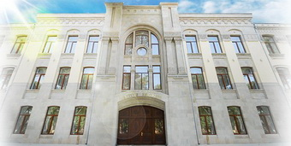
Səhiyyə Nazirliyi Kliniki Tibbi Mərkəzin toksikologiya şöbəsinə ötən il daxil olan xəstələr haqqında məlumat yayıb.
Şöbənin əsas vəzifələri kəskin zəhərlənmiş və onun nəticəsində vəziyyəti ağırlaşmış xəstələrin müalicəsi və reabilitasiyası, aktiv detoksikasiya üsulları tələb edən, endogen intoksikasiyalı xəstələrin müalicəsi, şəhərin və respublikanın müalicə-profilaktika müəssisələrinə mütəxəssis məsləhətlərinin verilməsi və operativ köməklik göstərməkdən ibarətdir.
Bildirilir ki, ötən il toksikologiya şöbəsinə 2462 xəstə hospitalizasiya olunub, bu da əvvəlki illə müqayisədə 27 nəfər çoxdur. Xəstələrin 1432 nəfəri şöbəyə qəsdlə olmayan və məişət zəhərlənməsi, 1030 nəfəri isə sui-qəsd xarakterli zəhərlənmə ilə daxil olub.
823 nəfər dərman zəhərlənməsi, 502 nəfər dəm qazı və digər toksiki qazlarla zəhərlənmə, 350 nəfər isə yandırıcı məhlullardan zəhərlənmə diaqnozu ilə qəbul edilib.
Xəstələrin 740 nəfəri və ya 30,1 faizi 20-29 yaş qrupuna aid olub, 419 nəfəri və ya 17 faizi isə 15 yaşına qədər uşaqlar təşkil edib.

Qlobal Sülh İndeksi: Azərbaycan 163 ölkə içində 134-cüdür
08.06.2016
İqtisadiyyat və Sülh İnstitutu Qlobal Sülh İndeksini açıqlayıb. “Azadlıq” radiosunun məlumatına görə, hesabatda dünyanın cəmi 10 ölkəsində münaqişə baş vermədiyi bildirilir.
Qlobal Sülh İndeksində 163 dövlətdə sülhün durumu 23 keyfiyyət və kəmiyyət göstəricisinə əsasən dəyərləndirilib. İndeks 3 əsas meyar – cəmiyyətdə təhlükəsizlik səviyyəsi, yerli və beynəlxalq münaqişələrin miqyası və hərbləşdirmə dərəcəsinə əsasən hazırlanır.
Qiymətləndirməyə görə, dünyanın ən dinc ölkəsi İslandiyadır. Növbəti yerlərdə Danimarka, Avstriya, Yeni Zelandiya və Portuqaliya gəlir.
Beş ildən çox vətəndaş müharibəsinin getdiyi Suriya ən təhlükəli ölkə kimi birincidir.
Azərbaycan 163 ölkə içində 134-cü, Ermənistan 110-cu, Rusiya 151-ci, Gürcüstan 85-ci yerdə qərarlaşıb. Ukrayna 156-cı, İran 133-cü, Əfqanıstan 160-cıdır.
Avropa dünyanın ən dinc regionu elan olunub. İlk onluqdakı yeddi ölkə məhz Avropada yerləşir.
İndeksə əsasən, yalnız Botsvana, Çili, Kosta-Rika, Yaponiya, Mavriki, Panama, Qətər, İsveçrə, Uruqvay və Vyetnamda heç bir münaqişə baş vermir.

Komitə sədrindən bahalaşma rəqəmləri
08.06.2016
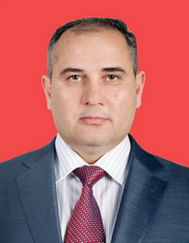Dövlət Statistika Komitəsi istehlak bazarında qiymətlərin necə dəyişdiyini açıqlayıb. Transparency.az bildirir ki, iyunun 8-də komitə sədri Tahir Budaqovun imzası ilə yayılan informasiyada 2016-cı ilin yanvar-may aylarında istehlak məhsullarının və xidmətlərin 2015-ci ilin eyni dövrünə nisbətən 10,4 faiz, o cümlədən ərzaq məhsullarının 11,9 faiz, qeyri-ərzaq məhsullarının 15,3 faiz, əhaliyə göstərilən ödənişli xidmətlərin 4,4 faiz bahalaşdığı qeyd olunur.
Hesabata görə, 2016-cı ilin may ayında aprel ayına nisbətən istehlak məhsullarının və xidmətlərin qiymətləri 0,1 faiz, o cümlədən ərzaq məhsullarının qiymətləri 0,7 faiz düşüb, qeyri-ərzaq məhsullarının qiymətləri 0,3 faiz, əhaliyə göstərilən ödənişli xidmətlərin qiymətləri isə 0,2 faiz artıb.

Xaçmazda əmək yarmarkası
08.06.2016
İyunun 8-i Xaçmazda Əmək və Əhalinin Sosial Müdafiəsi Nazirliyi yanında Dövlət Məşğulluq Xidmətinin təşkilatçılığı ilə keçirilən əmək yarmarkasında 29 müəssisə 448 iş yeri təklif edib.
AZƏRTAC xəbər verir ki, Heydər Əliyev adına Mədəniyyət Mərkəzində keçirilən yarmarkada təklif edilən işlərə görə əməkhaqqı 110 manatdan 771 manatadək məbləğdə müəyyənləşdirilib. Təklif olunan iş yerlərinin 257-si qulluqçu, 86-sı fəhlə, 105-i isə xidmət sahəsinə aid olub.
Əmək yarmarkasına 400 nəfərdən çox işaxtaran qatılıb. Onlardan 75 nəfərinə işə göndəriş verilib, 12 nəfər isə ictimai işlərə cəlb olunub.
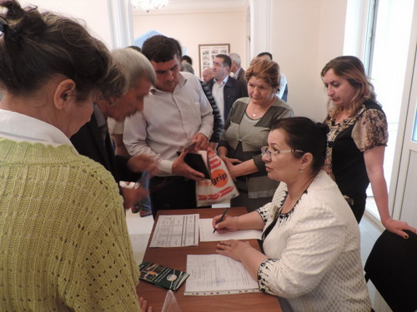

Gürcüstanda parlament seçkisinin vaxtı bilindi
08.06.2016
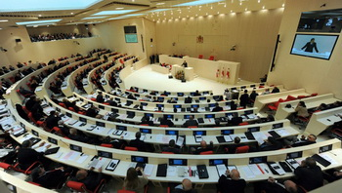
İyunun 8-də Gürcüstanın baş naziri Georgi Kvirikaşvili ölkədə növbəti parlament seçkisinin vaxtı ilə bağlı qərar imzalayıb. Novator.az xəbər verir ki, qərara əsasən, Gürcüstanda parlament seçkisi bu il oktyabrın 8-nə təyin olunub.
Gürcüstan Konstitusiyasına görə, qərar imzalandığı gündən qüvvəyə minir. Bu həm də seçkiqabağı kampaniyanın başlanması deməkdir.
Gürcüstanda səlahiyyət müddəti 4 il olan 150 yerlik parlamentin 77 deputatı proporsional (partiya siyahıları üzrə), 73 deputatı majoritar (dairələr üzrə) üsulla seçilir. Hökuməti parlamentdə mandatların yarıdan çoxunu əldə edən partiya formalaşdırır.

Bu il 180 Qarabağ müharibəsi əlili və şəhid ailəsi mənzillə təmin edilib
08.06.2016
Tərtər və Ağcabədi rayonlarında 8 fərdi yaşayış evi Qarabağ müharibəsi əlilləri və şəhid ailələrinin istifadəsinə verilib. Əmək və Əhalinin Sosial Müdafiəsi Nazirliyinin 8 iyun məlumatına görə, fərdi yaşayış evindən 2-si Qarabağ müharibəsi əlillərinə, 6-sı şəhid ailələrinə təqdim olunub.
Nazirlik bildirir ki, bu il 180 nəfər Qarabağ müharibəsi əlili və şəhid ailəsini mənzillə təmin edib. Cari ilin ötən dövründə Siyəzən, Şabran, Qusar, Şamaxı, Ağstafa, Qazax, Biləsuvar, Sabirabad, İmişli, Füzuli, Oğuz, Şəki, Beyləqan və digər rayonlarda fərdi yaşayış evləri, Beyləqan rayonunda çoxmənzilli yaşayış binası, Abşeron rayonunda hazır yaşayış binalarından alınaraq təmir edilən mənzillər istifadəyə verilib.
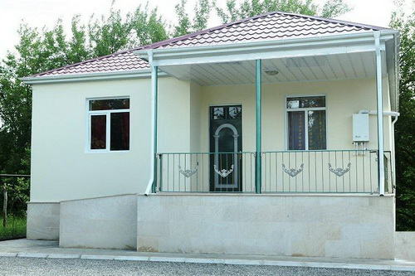

Ermənistanda ən varlı deputatın maaşını kəsirlər
08.06.2016
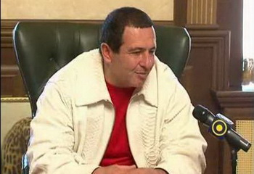Ermənistan parlamentinin spikeri Qalust Saakyan iyunun 8-də oliqarx deputat, Çiçəklənən Ermənistan Partiyasının yaradıcısı Qaqik Sarukyanın əməkhaqqını kəsmək niyyətində olduğunu açıqlayıb. Novator.az-ın məlumatına görə, spiker niyyətini Qaqik Sarukyanın parlament iclaslarından davamlı şəkildə yayınması ilə əsaslandırıb: “Mən heç bir tədbir görməyəcəm. Yeganə cəzam Sarukyanın əməkhaqqını kəsmək olacaq”.
Ermənistanın ən varlı 3 adamından biri olan Qaqik Sarukyan Çiçəklənən Ermənistan Partiyasını 2004-cü ildə yaradıb. Ermənistan parlamentində partiya deputat sayına görə ikinci fraksiyadır.
Ermənistan parlamentinin sözçüsü Arsen Babayan bildirib ki, 2015-ci ildə iclasları buraxdıqlarına görə deputatlardan 18 milyon dram (38 min ABŞ dolları) tutulub. Ölkədə parlament üzvlərinin orta əməkhaqqı 500 min dramdır (1000 dollardan bir qədər artıq).

Azərbaycanlıların dünyaya müraciəti
08.06.2016
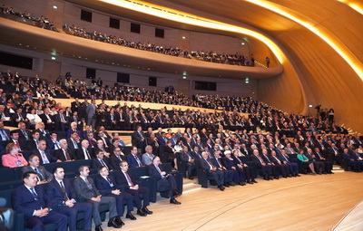Dünya azərbaycanlılarının IV qurultayı nümayəndələrinin dünya ictimaiyyətinə, beynəlxalq təşkilatlara, xarici ölkələrin hökumət rəhbərlərinə və parlamentlərinə müraciəti yayılıb. Müraciətdə 28 ildir davam edən Ermənistan-Azərbaycan, Dağlıq Qarabağ münaqişəsinin hələ də həll edilməməsindən narahatlıq ifadə olunur. Qeyd edilir ki, Azərbaycan ərazilərini işğal altında saxlayan Ermənistan silahlı qüvvələrinin qoşunların təmas xəttində törətdiyi hərbi təxribatlar nəticəsində günahsız mülki şəxslər həlak olur, yaşayış məskənləri, təhsil ocaqları, ictimai obyektlər dağıdılır, münaqişə bölgəsində yerləşən tarixi abidələr, habelə ərazinin flora və faunası qəddarcasına məhv edilir: “Təəssüf ki, beynəlxalq ictimaiyyət uzun illərdir münaqişənin aradan qaldırılması ilə bağlı Azərbaycanın çoxsaylı müraciət və çağırışlarına biganə yanaşıb, nəticədə bütün regionun inkişafına və təhlükəsizliyinə təhdid olaraq qalan bu problem daha mürəkkəb xarakter alıb.
Ermənistanın Azərbaycana qarşı hərbi təcavüzü çoxsaylı insan tələfatına, ağır maddi və mənəvi itkilərə səbəb olub. Bir milyondan çox soydaşımızın doğma torpağından didərgin düşməsi və hələ də öz evlərinə qayıda bilməməsi insan hüquqlarının kobud şəkildə pozulmasının əyani sübutudur.
Münaqişənin ilk mərhələsində — 1988-ci ildə Ermənistanda öz tarixi dədə-baba yurdlarında yaşayan 250 mindən çox azərbaycanlı deportasiya edilib. Ermənistanın monoetnik dövlətə çevrilməsi ilə nəticələnən bu kütləvi deportasiya zamanı yüzlərlə dinc azərbaycanlı qətlə yetirilib, onlara aid iki mindən çox yaşayış məntəqəsindən bütün əhali zorla çıxarılıb, minillikləri əhatə edən tarixə malik Azərbaycan toponimləri saxtakarlıqla dəyişdirilib. Ermənistanda və Azərbaycanın işğal altında olan ərazilərində azərbaycanlılara məxsus tarixi-mədəni abidələr, muzeylər, məscidlər, müqəddəs sitayiş yerləri, qəbiristanlıqlar tamamilə dağıdılıb. Münaqişə başladığı dövrdən indiyədək yalnız Azərbaycanda 890 yaşayış məntəqəsi, 150 min ev, 7 min inzibati bina, 693 məktəb, 855 uşaq bağçası, 695 sağlamlıq mərkəzi, 927 kitabxana, 44 məbəd, 9 məscid, 9 etnoqrafik əhəmiyyətli tarixi yer, 464 tarixi abidə və muzey, 40 min muzey eksponatı, 6 min sənaye və kənd təsərrüfatı müəssisəsi, 160 körpü, 2300 kilometr su kəməri, 2 min kilometr qaz kəməri, 15 min kilometr elektrik xətti, 1200 kilometr irriqasiya sistemi dağıdılıb, 280 min hektar meşə, 1 milyon hektar əkin sahəsi tamamilə məhv edilib”.
Müraciət bu çağırışla bitir: “Biz — dünya azərbaycanlılarının IV qurultayının nümayəndələri beynəlxalq təşkilatlara, xarici ölkələrin dövlət və hökumət başçılarına, ATƏT-in Minsk qrupunun həmsədr ölkələrinə müraciət edərək Azərbaycan torpaqlarının işğaldan azad edilməsi, münaqişənin sülh yolu ilə nizamlanması üçün Ermənistan rəhbərliyinə təzyiq göstərməyə, problemin beynəlxalq hüququn normaları əsasında ədalətli həlli naminə səylərini birləşdirməyə dəvət edirik”.
Müraciət iyunun 4-də qəbul edilib.

Xarici valyutalar bahalaşıb
09.06.2016
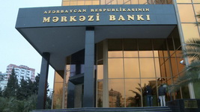İyunun 9-da xarici valyutalar bahalaşıb. Transparency.az-ın məlumatına görə, 1 ABŞ dollarının rəsmi kursu 1,5054 manatdan 1,5084 manata yüksəlib.
1 avronu Mərkəzi Bank 1,7203 manata satır. Ötən gün avro 1,7124 manata təklif edilib.
1 Rusiya rublunun məzənnəsi isə 0,0233 manatdan 0,0236 manata qalxıb.
Mərkəzi Bank 1 gürcü larisinə 0,7098 manat, 1 ingilis funtuna 2,1878 manat, 1 İsveçrə frankına 1,5738 manat, 1 türk lirəsinə 0,5217 manat qiymət qoyub (Məzənnələr).
Ötən il Azərbaycan manatı iki dəfə devalvasiyaya uğrayaraq dollar qarşısında 78 qəpikdən 1 manat 55 qəpiyə qalxıb. Dövlət Neft Fondu və Mərkəzi Bank manatın kursunu sabit saxlamaq üçün 2016-cı ilin hərraclarında üst-üstə 2 milyard 692,8 milyon dollar satıblar.

Prezident: “2004-cü ildən bəri Azərbaycanda iqtisadiyyat 300 faiz artıb”
09.06.2016
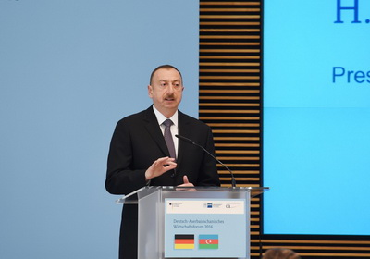
AZƏRTAC iyunun 7-si Berlində keçirilmiş Azərbaycan-Almaniya İqtisadi Forumundan ətraflı məlumat yayıb. Prezident İlham Əliyev forumda deyib ki, iqtisadi müstəqillik olmadan Azərbaycan siyasi müstəqilliyə nail ola bilməzdi: “Əgər biz başqa ölkələrdən asılı olsaydıq və iqtisadi cəhətdən müstəqil olmasaydıq, müstəqil siyasət həyata keçirmək üçün imkanlarımız çox məhdud olardı. Bu səbəbdən də biz Azərbaycanın inkişafına böyük sərmayə yatırdıq. Biz Ermənistanla atəşkəs dövründən ölkəni inkişaf etdirmək üçün istifadə etdik və düşünürəm ki, çox yaxşı nəticələr əldə etdik. Hazırda Azərbaycan müasir, inkişaf edən, iqtisadi cəhətdən müstəqil, iqtisadiyyatı şaxələndirilmiş, qlobal enerji və nəqliyyat layihələrinin həyata keçirilməsinə rəhbərlik edən və dünyada çox yaxşı nüfuza malik bir ölkədir.
Son 10-12 ildə əsasən neft hasilatının artması hesabına, — lakin təkcə buna görə yox, — iqtisadiyyatımız sürətlə inkişaf etdi. 2004-cü ildən bəri Azərbaycanda iqtisadiyyat 300 faiz artıb. Biz yoxsulluq və işsizlik səviyyəsini əhəmiyyətli dərəcədə azaltmağa nail olmuşuq. Hazırda hər iki göstərici 5 faizə yaxındır. Neft satışından əldə olunan gəlirləri qeyri-neft sektoruna yatırmağa başladığımızdan iqtisadiyyatımızın rəqabətliliyi artıb. Davos Dünya İqtisadi Forumunun hesablamalarına görə, Azərbaycan iqtisadiyyatı rəqabət qabiliyyəti indeksinə görə dünyada 40-cı yerdədir.
Əlbəttə ki, enerji sektorunun inkişafı və enerji amili bizim üçün, həm də təkcə bizim üçün deyil, digər ölkələr üçün də vacibdir. 1994-cü ildən Azərbaycan nəhəng enerji layihələri — ilk növbədə Azərbaycanı Qara dəniz və Aralıq dənizi ilə birləşdirən neft kəmərlərinin tikintisini həyata keçirir. Hazırda bəzi Avropa ölkələri enerji balanslarındakı neftin təxminən 30 faizini Azərbaycandan alırlar. 2012-ci ildən biz qonşu ölkələrə və Avropaya qaz kəmərinin tikintisi layihəsini həyata keçiririk. Artıq bizim Gürcüstan, Türkiyə, Rusiya və İran kimi qonşu ölkələrə qaz ixrac etməyə imkan verən bir neçə kəmərimiz var. Biz hər dörd istiqamətdə təbii qaz ixrac edirik.
Hazırda biz tərəfdaşlarımızla birlikdə Cənub Qaz Dəhlizi layihəsini həyata keçiririk. Bu, 2012-ci ildə Azərbaycan və Türkiyənin Trans-Anadolu kəmərinin tikintisinə dair sazişin imzalanması ilə başladı. O vaxtdan bir çox başqa layihələrə start verilib. Cənub Qaz Dəhlizi layihəsinin bir hissəsi olan Trans-Adriatik kəmərinin tikintisinə bu ilin mayında başlanıb. Layihə dörd layihədən ibarətdir — dünyanın ən böyük qaz yataqlarından biri olan “Şahdəniz”dən qazın hasil olunması, Azərbaycanı Gürcüstan və Türkiyə ilə birləşdirən kəmərin tikintisi, sonra Türkiyənin şərq sərhədindən qərb sərhədinə kəmər — bu, TANAP adlanır və Türkiyə-Yunanıstan sərhədindən İtaliyaya kəmər — bu, TAP — Trans-Adriatik kəmər adlanır.
Bütün bu layihələr tərəfdaşlarımızla razılaşdırılmış şəkildə həyata keçirilir. Bu layihələrdə yeddi ölkə iştirak edir, onlardan üçü Avropa İttifaqının üzvüdür. Avropa Komissiyası bizim təşəbbüslərə güclü dəstək verir. Ötən il və bu il biz Bakıda Cənub Qaz Dəhlizi Məşvərət Şurasının iclaslarını keçirmişik. Orada Azərbaycanın aparıcı rolu yüksək qiymətləndirilib. Planlarımıza əsasən, Azərbaycan və Türkiyəni birləşdirən kəmər iki ilə istismara veriləcək və 2020-ci ilədək Azərbaycan qazı ilk dəfə olaraq Avropa bazarlarına çıxarılacaq. Bizim üçün bu, təchizat marşrutlarını şaxələndirmək imkanıdır. Tranzit ölkələr üçün bu, pul qazanmaq və tikintiyə və sonra layihənin texniki təminatına minlərlə insanı cəlb etmək imkanıdır, istehlakçılar üçün isə alternativ enerji mənbəyidir. Layihəmizin üstünlüyü ondadır ki, bu, təkcə marşrutların deyil, mənbələrin şaxələndirilməsidir. Bu, daha vacibdir.
Bizim böyük qaz ehtiyatlarımız var. Azərbaycanın təsdiqlənmiş qaz ehtiyatları 2,6 trilyon kubmetrdir. Əminəm ki, vaxt keçdikcə yeni kəşfiyyat layihələri ilə biz mütləq bu göstəriciləri daha da artıracağıq. Lakin enerji amili bizim üçün artıq prioritet deyil. Biz iqtisadiyyatı şaxələndirməklə əsas diqqəti qeyri-enerji sektoruna cəmləşdirmişik. Bu gün enerji amili ümumi daxili məhsulda cəmi 30 faizdən bir qədər artıq, gəlirlərimizdə yarıdan aşağıdır. Lakin bir nömrəli məsələ ixrac potensialımızın şaxələndirilməsidir və biz şəffaflıq, düzgün idarəetmə, ixracın stimullaşdırılması, investisiya mühitinin yaxşılaşdırılması ilə bağlı mühüm iqtisadi islahatların həyata keçirilməsini davam etdirmək üçün beynəlxalq maliyyə institutları ilə sıx şəkildə işləyirik.
1995-ci ildən bəri Azərbaycana 200 milyard dollar investisiya yatırılıb, bunun yarısı xarici investisiyalardır. Bizim hazırda prioritet hesab etdiyimiz sahələr arasında kənd təsərrüfatı birinci yerdədir. Çünki əhalinin demək olar ki, yarısı kənd yerlərində yaşayır və bunun üçün yaxşı iqlim şəraiti mövcuddur. Yüksək texnologiyalar — İKT sektoru kifayət qədər inkişaf edib. Azərbaycan kosmik sənayesi olan ölkəyə çevrilib, iki peyki orbitə buraxıb və bu proses davam etdiriləcək.
Biz coğrafi mövqeyimizdən istifadə edərək qitələri birləşdirən çox güclü logistik və nəqliyyat infrastrukturu yaratmışıq. Məsələn, İpək Yolunun bərpası ilə bağlı layihəyə 2007-ci ildə — biz Türkiyə və Gürcüstanla birgə üç ölkə arasında Asiya və Avropanı birləşdirən dəmir yolunun tikintisinə başlamağımızla start verildi. Beləliklə, indi bu layihə demək olar ki, hazırdır və ümidvaram, bu ilin sonunadək bu marşrut açılacaq.
Artıq Azərbaycan ərazisi ilə Çindən Avropaya ilk sınaq konteyner qatarları keçib. Bu, Asiyadan Avropaya və əks istiqamətdə ən qısa yol olacaq. Ümidvaram ki, alman şirkətləri bu ilin sonunadək reallaşacaq bu imkandan yararlanacaqlar. Eyni zamanda Xəzər dənizində Bakıya yaxın yerdə ən böyük dəniz limanının tikintisi və yenə də Azərbaycan ərazisindən istifadə etməklə Cənubdan Şimala daha bir dəhlizin yaradılması layihələri ilə Azərbaycan nəqliyyat nöqteyi-nəzərindən regionun coğrafi və logistik mərkəzinə çevriləcək. Bu, nəinki iqtisadi cəhətdən faydalı olacaq, həm də əməkdaşlığı və qarşılıqlı əlaqələri gücləndirəcək. Əgər biz sabit vəziyyət yaratmaq istəyiriksə, — düşünürəm ki, regionun bütün ölkələri bunu etmək istəyir, — bizim regionda fəal beynəlxalq əməkdaşlığa ehtiyacımız var və ən yaxşı yol qarşılıqlı əlaqələrdir.
Enerji layihələri bizim hamımızı bir-birimizdən asılı edir. Biz bazarlardan asılıyıq, bazarlar təchizatdan asılıdır. Nəqliyyatla bağlı vəziyyət də eynidir. Bu, ölkələr arasında proqnozlaşdırılmanı və əməkdaşlığı artıracaq, eyni zamanda Avropa İttifaqı-Azərbaycan əlaqələri də daha sürətlə inkişaf edəcək.
Bu gün bizim aramızda yaxşı əməkdaşlıq mövcuddur. Azərbaycan Avropa İttifaqına üzv olan 8 ölkə ilə strateji tərəfdaşlıqla bağlı sənədləri imzalayıb və ya qəbul edib. Bu, Avropa İttifaqı-Azərbaycan əməkdaşlığının ümumi formatı üçün yaxşı əsasdır”.
İlham Əliyev qeyd edib ki, Azərbaycanda 169 alman şirkəti fəaliyyət göstərir: “Əlbəttə ki, mən ölkəmizdə daha çox alman şirkətinin fəaliyyət göstərməsini istəyirəm. Onlar podratçı olaraq Azərbaycanın inkişafı üçün çox əhəmiyyətli layihələr həyata keçirirlər. Azərbaycandakı yaxşı investisiya mühitini və siyasi mühiti nəzərə alaraq, biz onları həm də investor kimi görmək istəyirik”.

Ermənistana keçən Azərbaycan vətəndaşının şəxsiyyəti müəyyənləşdirilib
09.06.2016
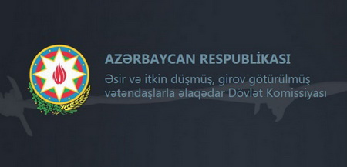İyunun 9-da Əsir və İtkin Düşmüş, Girov Götürülmüş Vətəndaşlarla Əlaqədar Dövlət Komissiyası rəsmi məlumat yayıb. Qeyd olunur ki, aidiyyəti beynəlxalq təşkilatlar və dövlət qurumları ilə birlikdə aparılan araşdırma nəticəsində iyunun 7-də Ermənistan tərəfə keçdiyi bildirilən Azərbaycan vətəndaşının şəxsiyyəti müəyyənləşdirilib: “Həmin qadın Gədəbəy rayonunun Arabaçı kənd sakini, 1977-ci il təvəllüdlü Qətibə İbrahim qızı Ələkbərovadır. Araşdırma nəticəsində Qətibə Ələkbərovanın Qazax Rayonlararası Ruhi Xəstəxanada dispanser qeydiyyatında olduğu müəyyən edilib.
Hazırda Qətibə Ələkbərovanın azad edilməsi istiqamətində tədbirlər görülür. Məsələ ilə bağlı ictimaiyyətə əlavə məlumat veriləcək”.

131 QHT layihəsinə yaşıl işıq
09.06.2016
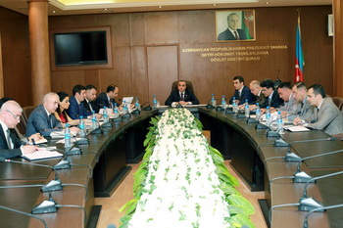
QHT-lərə Dövlət Dəstəyi Şurası 2016-cı ilin 2-ci qrant müsabiqəsinin yekunlarını təsdiqləyib (Müsabiqənin nəticələri www.cssn.gov.az;www.qhtxeber.az saytlarında yerləşdirilib).
Məlumata görə, aprelin 5-də elan olunan 14 mövzulu qrant müsabiqəsinə 295 layihə təklifi daxil olub. Onlardan 21-i təşkilatın qanuni təmsilçisinin səlahiyyət müddətinin bitməsi, layihə təkliflərinə tələb olunan sənədlərin təqdim edilməməsi və digər bu kimi çatışmazlıqlara görə seleksiyadan keçməyib. 274 layihə ekspertizaya təqdim edilib. 123 layihə keçid balı topladığı üçün onların maliyyələşdirilməsi qərara alınıb.
Həmçinin 1-ci qrant müsabiqəsinin nəticələrindən narazı olub Apellyasiya Komissiyasına müraciət edən QHT-lərdən 8-nin layihəsini maliyyələşdirməyə müsbət rəy verilib.
İclasda Apellyasiya Komissiyasının yeni tərkibi də müəyyən edilib: Emin Həsənli, Sahib Məmmədov, Nərgiz Xələf, Rauf Məcidbəyli, bir QHT və bir jurnalist.

Azərbaycan neftinin qiyməti 53 dollara yaxınlaşır
09.06.2016
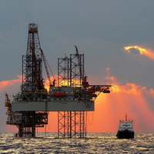İyunun 9-da Azərbaycan neftinin qiyməti 52 dolları ötüb. AZƏRTAC xəbər verir ki, “AzəriLayt” markalı neftin bir barreli 89 sent bahalaşaraq 52,37 dollara qalxıb.
2016-cı ildə Azərbaycan neftinin ən yüksək qiyməti iyunun 1-də qeydə alınmışdı: 51,55 dollar.
Azərbaycanın dövlət büdcəsində xam neftin satış qiyməti bir barrel üçün 25 ABŞ dolları götürülüb.
Hazırda Nyu-York birjasında “Layt” markalı neftin bir barreli 49,65 dollara, London birjasında “Brent” markalı neftin bir barreli 50,36 dollara satılır.

Bakıda üç marşrut xətti ləğv olundu
09.06.2016
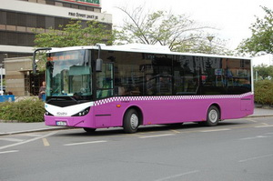
Bakıda 16, 18 və 96 saylı marşrut xətləri ləğv olunub. AZƏRTAC-ın məlumatına görə, qərarı Bakı Nəqliyyat Agentliyi çıxarıb.
İyunun 8-də Bakı Nəqliyyat Agentliyində şəhər nəqliyyatında müntəzəm sərnişindaşıma sahəsində xidmət göstərən daşıyıcı şirkətlərin rəhbərləri ilə görüş keçirilib. Görüş zamanı qanunvericilikdən irəli gələn və Bakı Nəqliyyat Agentliyinin hazırladığı konsepsiyada nəzərdə tutulan şərtlərə və tələblərə cavab verməyən daşıyıcılarla bağlı tədbir görüləcəyi diqqətə çatdırılıb. 16, 18 və 96 saylı marşrut xətləri tələblərə cavab vermədiyindən və təkrarlanan marşrut xətləri hesab olunduğu üçün iyunun 9-dan xətdən çıxarılıb.

Ötən ay DSMF-də 16 001 nəfər qeydiyyata düşüb
09.06.2016
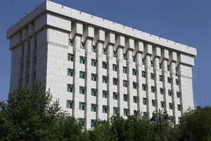Əmək və Əhalinin Sosial Müdafiəsi Nazirliyi yanında Dövlət Sosial Müdafiə Fondunun fərdi uçot sistemində qeydiyyatda olan sığortaolunanların sayı açıqlanıb. Rəsmi məlumata görə, may ayında 16 001 nəfər, yanvar-may aylarında isə 76 004 nəfər artım qeydə alınıb və fərdi şəxsi hesabı olan sığortaolunanların sayı 3 256 158 nəfərə çatıb.
Sığortaolunanlar arasında 30 yaşa qədər olanlar 20,7 faiz, 30-40 yaşlarında olanlar 25,2 faiz, 40-50 yaşlarında olanlar 20,1 faiz, 50-60 yaşlarında olanlar 21,2 faiz təşkil edir. Qalan sığortaolunanlar isə 60 yaşdan yuxarı olan şəxslərdir.

Türkiyə hara gedir?
09.06.2016
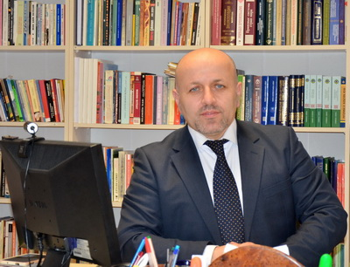
Türkiyədə kürd separatçıları ilə mübarizə fonunda terror hadisələri çoxalıb. Ölkənin bir çox dövlətlə (Rusiya, ərəb ölkələri, Qərb dövlətləri) münasibətləri gərgindir. Türkiyədə sosial-iqtisadi durum da problemlərsiz deyil.
Türkiyənin Karabük Universitetinin dosenti, azərbaycanlı siyasi analitik Ələskər Ələskərli Transparency.az-ın bu yöndə suallarını cavablandırıb: “Türkiyədəki mövcud durumu 1990-cı illərlə müqayisə edirlər. O vaxt da terror hadisələri həddindən artıq intensiv hal almışdı. Lakin indi terrorun qidalandığı mənbələrin sayı artıb və ölkənin təhlükəsizliyini təhdid edən ünsürlər daha da çoxalıb. Türkiyə ilə qonşu dövlət olan Suriyadakı durum, İŞİD faktoru da vəziyyəti ağırlaşdıran hallardır. Yəni Türkiyənin terrora qarşı mübarizəsi sadəcə PKK ilə məhdudlaşmır. Çox sayda daxili və xarici faktorların bir- birinə qarışdığı mürəkkəb vəziyyət yaranıb və bu, terror təşkilatlarının fəaliyyəti üçün münbit şərait yaradır.
Bugünkü terror çox fərqlidir. Ona qarşı mübarizə siyasəti də bu fərqləri diqqətə alaraq aparılmalıdır. Türkiyə güclü dövlətdir, bu problemlərin öhdəsindən gələcəyinə inanıram”.
Türkiyənin Rusiya ilə və digər ölkələrlə münasibətlərinə toxunan siyasi analitik qeyd edib ki, tarixi keçmiş unudulmamalıdır: “Hətta Sovet İttifaqı dağıldıqdan sonra da Türkiyə və Rusiya arasında hər zaman açıq və gizli rəqabət yaşanıb. İqtisadi sahədə yaxınlaşma olsa da, siyasi gərilmələr vaxtaşırı sezilib, Orta Asiya, Qafqaz, Balkan coğrafiyası ilə bağlı mənafelər tez-tez toqquşub. İndi Orta və Yaxın Şərq də bura əlavə edilib. Ona görə də Türkiyə və Rusiya arasındakı münasibətlər hər zaman məsafəli və kövrək qalacaq. Qərbin siyasəti isə terror, Suriyadakı vəziyyət, humanitar fəlakətlərlə bağlı həddindən artıq eqoistləşib, hətta riyakarcasına eqoistləşib”.
Hazırda Türkiyədə ən çox müzakirə olunan məsələlərdən biri ölkənin prezident idarə üsuluna keçməsi təklifidir. Dövlət başçısı Rəcəb Teyyub Ərdoğan necə bir prezidentlik idarəçiliyi istəyir? Bu sistemə keçid Türkiyəyə nə verə bilər?
Transparency.az-ın bu sualları ətrafında danışan Ələskər Ələskərli deyib ki, prezident idarə üsuluna keçid prosesi başlasa da, layihənin detalları, necə nəticələnəcəyi haqda heç bir təsəvvür yoxdur: “Müxalifət prezident idarə üsuluna keçid təkliflərinə sərt şəkildə etiraz edir. Konstitusiyanı dəyişmək, yeni idarəetmə forması yaratmaq yox, demokratik təsisatları gücləndirmək, hüquqi mexanizmləri daha effektiv işlətmək təklifləri səslənir.
Türkiyədəki dəyişiklik üçün bildiyim arqument güclü və operativ idarəetmə sisteminin qurulması zərurətidir. Necə bir prezidentlik idarəçiliyi olacağına gəlincə, demokratiya hökumət sistemlərinin necə adlandırılması ilə bağlı deyil. Dünyanın bir çox ölkəsində ABŞ-dakı kimi prezident üsul idarəsi var. Amma hamısı Amerika demokratiyası kimi rejim təsis edə bilibmi? Yaxud əksinə baxsaq, bütün parlamentar sistemlər demokratikdirmi? Fikrimcə, Türkiyədə idarəetmə rejimini dəyişməkdən çox onun necə effektiv işləyəcəyi haqda düşünmək lazımdır”.

Neft Fondu 29 banka 50 milyon dollar satdı
09.06.2016
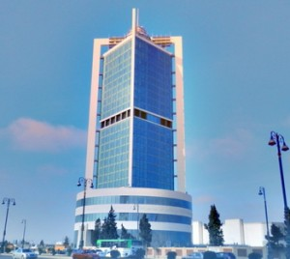İyunun 9-da Dövlət Neft Fondu valyuta hərracına 50 milyon ABŞ dolları məbləğində vəsait çıxararaq 29 banka satıb.
Transparency.az bildirir ki, bununla Dövlət Neft Fondunun bu ilin valyuta hərraclarında satdığı valyutanın həcmi 2 milyard 57,4 milyon dollara çatıb.
Mərkəzi Bankdan isə 2016-cı ilin hərraclarında 685,4 milyon ABŞ dolları alınıb.

“Əksəriyyət Böyük Britaniyanın ittifaqda qalmasına səs verəcək”
09.06.2016
Böyük Britaniyada 23 iyun referendumunda səsvermə üçün qeydiyyat vaxtı iyunun 9-da bitir. Referenduma Böyük Britaniyanın Avropa İttifaqında qalıb-qalmaması sualı çıxarılıb (Britaniya Avropadan ayrılırmı?).
1957-ci ildə əsası qoyulmuş Avropa İttifaqına Böyük Britaniya 1973-cü ildə daxil olub. Avropa İttifaqının daha 27 üzvü var: Almaniya, Avstriya, Belçika, Bolqarıstan, Çexiya, Danimarka, Estoniya, Finlandiya, Fransa, Xorvatiya, İrlandiya, İspaniya, İsveç, İtaliya, Kipr, Latviya, Litva, Lüksemburq, Macarıstan, Malta, Niderland, Polşa, Portuqaliya, Rumıniya, Slovakiya, Sloveniya, Yunanıstan.
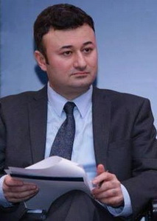Beynəlxalq məsələlər üzrə ekspert Rövşən İbrahimli Transparency.az-a deyib ki, referendum Avropa İttifaqından ayrılacağı təqdirdə Böyük Britaniyanın iqtisadi cəhətdən güclənəcəyi inamına söykənir: “Yəni Böyük Britaniya birinci növbədə öz milli maraqlarını güdür. Ölkə dünyanın əsas maliyyə mərkəzlərdən biridir və həmin statusu qorumaq istəyir. Məhz ona görə Britaniya vahid pul birliyi olan avro zonasına qoşulmayıb, hələ də funt sterlinqdən istifadə edir.
Başqa bir səbəb psixoloji faktordan doğur. Britaniyalılar adada yaşayır və özlərini coğrafi olaraq kontinental Avropadan ayrı görürlər. Qitədəki problemlər onlara bir növ yaddır, Avropanın yaşadığı iqtisadi çətinliklərin həllinə şərik olmaq istəmirlər”.
Bununla yanaşı ekspert düşünür ki, ittifaqdan ayrılması ölkəyə baha başa gələ bilər: “Böyük Britaniya ilə Avropa İttifaqının sıx inteqrasiyası var. Birlikdən ayrılma ölkənin iqtisadi göstəricilərinə, ticarət əlaqələrinə, işgüzarlığa, işsizlik səviyyəsinə mənfi təsir göstərə bilər. Üstəlik, Şotlandiya bir daha müstəqillik üçün referenduma gedə bilər, çünki əsasən bu region Avropa İttifaqının tərkibində qalmağı arzulayır. Bu baxımdan düşünürəm ki, referendumda əksəriyyət Böyük Britaniyanın ittifaqda qalmasına səs verəcək”.
İngiltərə, Şotlandiya, Uels və Şimali İrlandiya bölgələrindən ibarət Böyük Britaniyanın əhalisi 65 milyon nəfərə yaxındır.

Qaza ümid eləmək olarmı?
09.06.2016
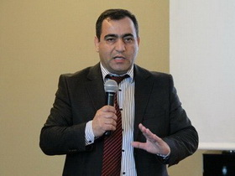İqtisadçı Rövşən Ağayev Trans-Anadolu qaz kəmərinə (TANAP) çəkilən xərclərdən və layihənin mümkün gəlirlərindən yazıb.
2018-ci ildə istismara verilməsi planlaşdırılan Trans-Anadolu qaz kəməri ilə Avropaya 10 milyard, Türkiyəyə isə 6 milyard kubmetr Azərbaycan qazının nəqli nəzərdə tutulur. İlkin ötürücülük qabiliyyəti ildə 16 milyard kubmetr olacaq kəmərin tutumunun 2023-cü ildə 23 milyard kubmetrə, 2026-cı ildə isə 31 milyard kubmetrə çatdırılması gözlənir.
“Cənub” qaz dəhlizinin ən uzun hissəsini təşkil edən TANAP Cənubi Qafqaz boru kəmərindən alacağı təbii qazı 2020-ci ilin əvvəlindən Trans-Adriatik (TAP) boru kəmərinə qoşularaq Yunanıstan, Albaniya və İtaliyadan keçməklə Avropaya çatdıracaq.
Transparency.az-ın məlumatına görə, qarşıdakı 3-4 ilə Azərbaycanın TANAP layihəsinə 10 milyard dollara yaxın sərmayə qoyacağını deyən ekspert Rövşən Ağayev layihənin gəlirləri haqda nikbin proqnoz verməyib: “Sərmayənin ən azı 7-8 milyard dolları xarici borc hesabına qoyulacaq. Bu, Azərbaycanın indiki xarici borcuna bərabər məbləğdir. Bəs yaxın 10-15 ildə qaz gəlirləri neftdən itirdiyimiz gəlirlərin hansı hissəsini kompensasiya edə biləcək? Azərbaycan hökuməti qiymətlərin ən pik dövründə mənfəət neftindən 1 ildə 16 milyard dollar qazanıb. Hazırkı qiymətlərlə bu məbləğ 7 milyard dollar ətrafındadır. Əgər qiymətlər indiki səviyyədə qalsa, hasilatın azalması nəticəsində 2020-ci ildən sonra mənfəət neftindən illik gəlir maksimum 3-4 milyard dollar ola bilər. İndiki qiymətlər və proqnoz edilən hasilat əsasında qiymətləndirdikdə pik dövrdə mənfəət qazından hökumətin illik qazancının 2-2,5 milyard dollar intervalında dəyişməsi mümkündür.
Dünya qaz bazarında çox sərt rəqabət dövrü gəlir. Maye qazın əsas alıcısı Cənubi Koreya və Yaponiya yanacaq istehlakını azaltdığına görə ekspertlər sürətlə artan maye qaz həcminin təklif artıqlığı yaradacağını proqnoz edir. Məsələn, Beynəlxalq Energetika Agentliyi bəyan edib ki, 2021-ci ilədək dünyada sıxılmış qazın istehsal həcmi 45% artacaq. Bir tərəfdən nəhəng qaz istehlakçılarının alternativ enerjidən istifadəsi nəticəsində tələbatda azalma yaranıb, o biri tərəfdən isə istehsalda az qala 50% artım baş verir. Oxşar mənzərəni son 2 ildə slans neftinin bazarda yaratdığı durumda görürük”.
Ekspert əlavə edib ki, Polşa ölkədə tikilən nəhəng maye qaz terminalı səbəbindən Rusiyanın “Qazprom” şirkəti ilə müqaviləni uzatmaq niyyətində deyil: “Öz növbəsində Avstraliyanın 2021-ci ilədək maye qaz istehsalında Qətəri geridə buraxıb dünya lideri olacağı real görünür. Azərbaycan hakimiyyəti bəyanat versə də, neft və qazı unuda bilmədi, bütün potensialını, strategiyasını yenə bu sektor üzərində qurdu. Bu layihələri davam etdirmək lazımdır. Amma qoyulan sərmayələrin həcmi, aparılan islahatların miqyası və əməliliyi ilə hökumət nümayiş etdirməli idi ki, qeyri-neft sektorunun inkişafı onun üçün birincidir. Belə olmadı. Bəyanatlarda qeyri-neft sektorunun, əməli fəaliyyətdə neft-qaz sektorunun inkişafı prioritetdir”.

51 sahibkara 371 min manat güzəştli kredit verilib
09.06.2016
Sahibkarlığa Milli Kömək Fondu növbəti iqtisadi forumu iyunun 9-u Ağsuda keçirib. Economy.gov.az-ın məlumatına görə, forumda Ağsu və ətraf rayonlardan olan 51 sahibkara 371 min manat güzəştli kredit verilib. Əsasən heyvandarlıq, kartofçuluq, bağçılıq, arıçılıq sahələrin inkişafına yönəldiləcək vəsait hesabına 50-dən çox yeni iş yerinin açılması nəzərdə tutulur.
Tədbirdə məlumat verilib ki, 2016-cı ilin ötən dövrü ərzində 1100-ə yaxın sahibkara 57,3 milyon manat güzəştli kredit verilib, bunun nəticəsində 2200-dən çox yeni iş yerinin açılmasına imkan yaradılıb. İndiyədək Dağlıq Şirvan iqtisadi rayonunda fəaliyyət göstərən sahibkarlıq subyektlərinin 5100-dən çox yeni iş yeri açılmasına imkan verən 1800-ə yaxın investisiya layihəsinə 64,3 milyon manat güzəştli kredit ayrılıb.
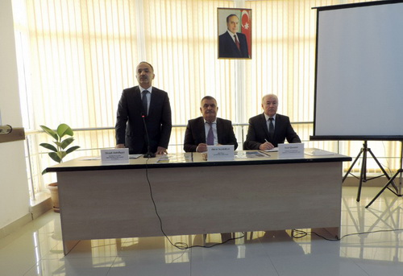
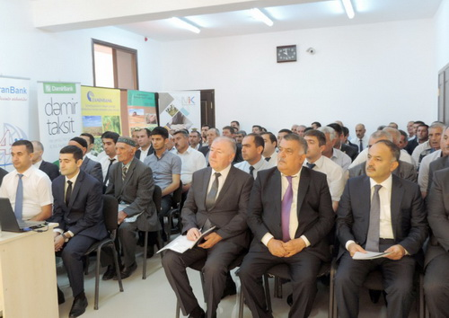

Elçibəyi prezident səlahiyyətindən məhrum etmiş qərar
09.06.2016
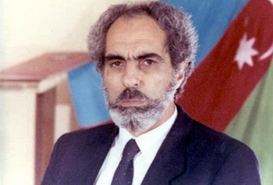
1993-cü il iyunun 4-ü Gəncədə Müdafiə Nazirliyinə tabe olmayan hərbi hissə siyasi hakimiyyətə qiyam qaldırdı. Sabiq korpus komandiri Surət Hüseynovun başçılıq etdiyi hərbi qiyam siyasi hakimiyyətin dəyişməsi ilə nəticələndi: baş nazir Pənah Hüseyn, parlamentin sədri İsa Qəmbər istefa verdilər, Heydər Əliyev Ali Sovetin sədri seçildi, ardınca prezident Əbülfəz Elçibəy Bakını tərk etdi.
İyun hadisələrində ən əsas məqamlardan biri Milli Məclisin Əbülfəz Elçibəyi prezident səlahiyyətindən məhrum edən qərarıdır. Həmin qərarın ardınca keçirilmiş referendumda (29 avqust 1993-cü il) Əbülfəz Elçibəyin hakimiyyətdən getməsi qətiləşib.
Transparency.az/cnews Əbülfəz Elçibəyi prezident səlahiyyətindən məhrum etmiş qərarı oxucuların diqqətinə çatdırır.

Azərbaycan Respublikasının prezidenti Əbülfəz Qədirqulu oğlu Əliyevin (Elçibəyin) Azərbaycan Respublikasının prezidenti vəzifələrini daha icra edə bilməməsi və Azərbaycan Respublikası prezidentinin səlahiyyətinin Azərbaycan Respublikası Ali Sovetinin sədri Heydər Əlirza oğlu Əliyevə keçməsi haqqında Azərbaycan Respublikası Milli Məclisinin qərarı
Azərbaycan Respublikası Konstitusiyasının 121-4-cü maddəsinə əsasən, Azərbaycan Respublikasının prezidenti Azərbaycan Respublikası vətəndaşlarının hüquq və azadlıqlarının, Azərbaycan Respublikasının qanunlarına əməl olunmasının təminatçısı kimi çıxış edir, Azərbaycan Respublikasının suverenliyinin qorunmasına, müdafiəsinə, dövlət təhlükəsizliyinin və ərazi bütövlüyünün təmin edilməsinə dair tədbirlər görür, Azərbaycan Respublikası dövlət orqanlarının bu sahələrdə fəaliyyətinə rəhbərlik edir.
Azərbaycan Respublikasının prezidenti Əbülfəz Elçibəy 1993-cü il iyun ayının 17-dən 18-nə keçən gecə qəflətən, dövlət orqanlarının rəhbərlərinə xəbər vermədən Bakı şəhərindən Naxçıvan Muxtar Respublikasının Ordubad rayonunun Kələki kəndinə getmişdir.
Prezidentin mətbuat xidməti tərəfindən yayılmış sonrakı rəsmi məlumata görə, “Prezident Əbülfəz Elçibəy iyun ayının 17-dən 18-nə keçən gecə Bakı şəhərində gözlənilən qırğının qarşısını almaq və öz təhlükəsizliyini təmin etmək üçün vəzifəsinin icrasını heç kimə həvalə etmədən Bakının Binə aeroportundan Naxçıvana uçmuşdur”.
Həmin gündən Naxçıvan Muxtar Respublikası Ordubad rayonunun Kələki kəndində qalan Əbülfəz Elçibəy Azərbaycan dövlətinin başçısı kimi fəaliyyətini həlledici dərəcədə məhdudlaşdırmış, respublikanın dövlət idarəetmə orqanları ilə faktiki olaraq əlaqəsini itirmiş və ali icra hakimiyyəti funksiyalarının yerinə yetirilməsindən özünü kənarlaşdırmışdır. Bu səbəbdən o, Azərbaycan Respublikasının prezidenti vəzifələrini daha icra edə bilmir.
Bu müddət ərzində respublikanın başqa bölgələri, o cümlədən Bakı ilə bütün əlaqələrini yalnız son dərəcə qeyri-sabit işləyən ümumi telefon rabitəsi vasitəsi ilə quraraq Azərbaycan Respublikasının prezidenti obyektiv məlumatların alınmasından, ölkədəki gərgin ictimai-siyasi və hərbi vəziyyətə düzgün qiymət verilməsindən, baş verən hadisələrə təsir göstərə bilən təxirəsalınmaz qərarların qəbul edilməsindən özünü məhrum etmiş və beləliklə də hadisələrin inkişafına nəzarət etmək imkanını itirmişdir. Bununla da Əbülfəz Elçibəy Azərbaycan Respublikasının Konstitusiyası ilə onun üzərinə qoyulmuş Azərbaycan Respublikası vətəndaşlarının hüquq və azadlıqlarının, Azərbaycan Respublikası qanunlarına əməl olunmasının təminatçısı kimi öz vəzifəsini yerinə yetirə bilmir.
Azərbaycan ərazisində müharibə getdiyi dövrdə respublikanın suverenliyinin qorunmasının, onun müdafiəsinin, dövlət təhlükəsizliyinin və ərazi bütövlüyünün təmin edilməsinə məsuliyyət daşıyan respublika prezidentinin Ermənistanın işğalçı qoşunları ilə döyüşən hərbi hissələrlə ümumiyyətlə əlaqəsi yoxdur. Belə vəziyyətdə Əbülfəz Elçibəyin Azərbaycan Respublikası Silahlı Qüvvələrinin ali baş komandanı kimi üzərinə düşən vəzifələri yerinə yetirməsi, o cümlədən strateji əhəmiyyətli əməliyyat planlarını təsdiq etməsi, bilavasitə onun tabeliyində olan müdafiə, daxili işlər və milli təhlükəsizlik nazirliklərinin silahlı qüvvələrini əlaqələndirməsi qeyri-mümkün olmuşdur. Xüsusi rabitə vasitələrinin olmaması üzündən dövlət və hərbi sirlərin açılması üçün real təhlükə yaranmışdır.
Hadisələrin bu səmtdəki inkişafı, habelə mövcud şəraitdə respublika həyatının mühüm sahələrini — müdafiəni, təhlükəsizliyi, daxili hüquq qaydasını təmin edən dövlət idarəetmə orqanları rəhbərlərinin olmaması Azərbaycan dövlətçiliyini təhlükə qarşısında qoyur, dövlət hakimiyyət qurumlarının və idarəetmə sisteminin dağılmasına gətirib çıxarır. Respublikamızın müxtəlif bölgələrində yaranmış hakimiyyət boşluğu nəticəsində müxtəlif cinayətkar qruplar fəallaşaraq ağır cinayətlər, xüsusilə də qətllər, qarətlər, ictimai təhlükəsi yüksək olan başqa əməllər törətməkdədirlər. Vəziyyətin bu cür kəskinləşməsi Azərbaycanın fəlakətinə, dövlətçiliyimizin süqutuna səbəb ola bilər.
Yaranmış vəziyyət respublikadakı durumun sabitləşdirilməsinə, gərginliyin aradan qaldırılmasına, dövlətçiliyin möhkəmləndirilməsinə, qanunçuluğun bərpasına, bütün qüvvələrin xarici təcavüzə qarşı səfərbər edilməsinə yönəldilmiş qəti və təxirəsalınmaz tədbirlərin görülməsini tələb edir.
Belə şəraitdə Azərbaycan Respublikasının Milli Məclisi 1993-cü il 21 iyun tarixli qərarı ilə Azərbaycan Respublikasının prezidenti Əbülfəz Elçibəyə Bakı şəhərinə təcili olaraq qayıtması barədə müraciət etmişdir. Lakin Əbülfəz Elçibəy bu müraciətə əhəmiyyət verməyərək paytaxta qayıtmamış və heç bir təsirli tədbir görməmişdir.
Bununla Əbülfəz Elçibəy Azərbaycan Respublikasının prezidenti vəzifələrini icra etməsini qeyri-mümkün etmişdir.
Azərbaycan Respublikası Konstitusiyasının 121-7-ci maddəsinə əsasən, “Azərbaycan Respublikasının prezidenti bu və ya başqa səbəblərə görə öz vəzifələrini daha icra edə bilmədikdə, Azərbaycan Respublikasının yeni prezidenti seçilənədək onun səlahiyyəti Azərbaycan Respublikası Ali Sovetinin sədrinə keçir”.
Göstərilənləri nəzərə alaraq, 1993-cü il iyunun 4-də Gəncə şəhərində baş vermiş hadisələrdən sonra Azərbaycan Respublikasında yaranmış ictimai-siyasi böhrandan çıxış yollarını tapmaq, habelə Qarabağın Ağdam, Ağdərə, Füzuli və başqa rayonlarında erməni hərbi qüvvələrinin qarşısını almaq, Azərbaycan dövlətçiliyi üçün yaranmış təhlükəni və vətəndaş müharibəsi təhlükəsini aradan qaldırmaq, idarəetmə sisteminin fəaliyyətini bərpa etmək məqsədilə Azərbaycan Respublikasının Milli Məclisi Azərbaycan Respublikası Konstitusiyasının 121-7-ci maddəsini rəhbər tutaraq qərara alır:
1. Əbülfəz Qədirqulu oğlu Əliyevin (Elçibəyin) Azərbaycan Respublikasının prezidenti vəzifələrini daha icra edə bilməməsi təsdiq edilsin.
2. Azərbaycan Respublikası prezidentinin səlahiyyəti Azərbaycan Respublikası Ali Sovetinin sədri Heydər Əlirza oğlu Əliyevə keçsin.
Azərbaycan Respublikası Ali Soveti sədrinin müavini
Afiyəddin Cəlilov
Bakı şəhəri, 24 iyun 1993-cü il

Vergi yoxlamaları nə qədər azalıb?
09.06.2016
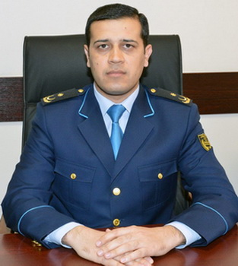Vergilər Nazirliyinin Vergi Auditi və Operativ Vergi Nəzarəti İdarəsinin rəisi Toğrul Quliyev “Vergilər” qəzetinə müsahibə verib. O qeyd edib ki, vergi siyasəti və bu siyasət nəticəsində həyata keçirilən islahatların məqsədi vergilərin vaxtında ödənilməsini təmin etməkdən ibarətdir: “Əsas məqsədlərdən biri də vergi ödəyicilərində, xüsusilə də kiçik sahibkarlıq subyektlərində itkinin qarşısının alınması üçün maliyyə sanksiyaları və cərimələrin tətbiqinin məhdudlaşdırılmasıdır. Bu da nəticə etibarilə sahibkarlıq subyektlərinin iqtisadi fəallığının artırılmasına kömək etməlidir.
Ötən ilin sonlarından başlayaraq ölkə başçısının müvafiq fərmanına əsasən, dövlət qurumlarının sahibkarlıq subyektlərində apardığı yoxlamalar dayandırılıb. Həmin fərman vergi yoxlamalarına şamil olunmasa da, Vergilər Nazirliyinin kollegiya iclasının qərarı ilə kiçik sahibkarlıq subyektlərində səyyar vergi yoxlamalarının və operativ nəzarət tədbirlərinin (əmək müqavilələrinin bağlanmasına və aksizli məhsulların satışı zamanı aksizlərin tətbiqinə nəzarət və dövriyyənin müəyyənləşdirilməsi üçün xronometraj metodu ilə müşahidələrin aparılması istisna olmaqla) keçirilməsi də müvəqqəti olaraq dayandırılıb. Beləliklə, ölkədə sahibkarlığın inkişafı, sahibkarlıq subyektlərinin öz fəaliyyətini yeni iqtisadi şəraitə uzlaşdırılması üçün münbit şərait yaranıb.
Bununla belə, sahibkarlıq subyektlərinin öz vergi öhdəliklərini vaxtında və tam həcmdə yerinə yetirməsinə vergi nəzarəti təmin olunur. Vergilər Nazirliyi sahibkarlıq subyektlərinin fəaliyyətinə distant nəzarət sistemlərinə malikdir və kiçik sahibkarlıq subyektlərində yoxlamaların dayandırılmasına baxmayaraq operativ vəziyyətə nəzarət edilir.
Digər vergi ödəyicilərinə gəlincə, təyin edilən bütün yoxlamalar risk meyarlarına əsaslanır, yoxlamalar yalnız ciddi nəticələr gözlənilən vergi ödəyicilərində aparılır. Ümumiyyətlə, vergi orqanlarında tətbiq olunan informasiya texnologiyaları vergidən yayınma risklərinin səviyyəsini və hüquq pozuntularının mövcudluğu faktlarını müəyyən etməyə, belə faktlar dəqiq araşdırıldıqdan sonra vergi yoxlamalarının təyin edilməsi barədə qərarın qəbul edilməsinə imkan verir”.
Toğrul Quliyevin sözlərinə görə, 2015-ci ilin oktyabr ayının 1-nə səyyar vergi yoxlaması üzrə açılmış qərarların sayı 4704 olduğu halda 2016-cı ilin iyunun 1-nə onların sayı 2034 olub, bu da səyyar vergi yoxlaması qərarlarının sayının təxminən 2,3 dəfə azalması deməkdir: “2016-cı ilin yanvar-may ayları ərzində 2509 səyyar vergi yoxlaması başa çatıb, bu da 2015-ci ilin müvafiq dövrü ilə müqayisədə 2219 ədəd və ya 46,9% az olub. 2015-ci ilin yanvar-may ayları ərzində 36066 vergi ödəyicisi üzrə vergi nəzarəti tədbiri keçirilərək 38190 akt tərtib edildiyi halda 2016-cı ilin eyni dövrü üzrə 4242 vergi ödəyicisi üzrə vergi nəzarəti tədbiri keçirilərək 4743 akt tərtib edilib, bu da ötən ilin müvafiq dövrü ilə müqayisədə nəzarət tədbirləri ilə əhatə olunmuş vergi ödəyicilərinin sayının 8,5 dəfə azalması deməkdir.
Operativ vergi nəzarəti tədbirləri zamanı keçən ilin yanvar-may aylarında tətbiq edilmiş inzibati cərimə və maliyyə sanksiyalarının məbləği 10 milyon 963,6 min manat olduğu halda bu ilin cari dövrü ərzində bu göstərici cəmi 387,3 min manat təşkil edib. Operativ vergi nəzarəti tədbirləri zamanı aşkarlanmış 1835 hal üzrə vergi ödəyicilərinin vergi qanunvericiliyinin pozulması halları üzrə məsuliyyətdən imtina qərarları çıxarılıb, bu da həmin vergi ödəyicilərinin maliyyə itkilərinə məruz qalmamasına imkan verib.
Cari ilin may ayında aparılmış vergi nəzarəti tədbirləri zamanı 6 vergi ödəyicisinin 118 nəfəri əmək müqavilələri hüquqi qüvvəyə minmədən muzdlu işə cəlb etdiyi aşkarlanıb, bu hallar cinayət məsuliyyətinə səbəb olduğu üçün toplanmış sənədlər aidiyyəti üzrə göndərilib.
Aksizli malların istehsalı və satışı ilə məşğul olma fəaliyyəti üzrə keçirilmiş vergi nəzarəti tədbirləri zamanı 21,9 min manat məbləğində 2,2 min ədəd saxta aksizli mallar, 37,7 min manat məbləğində 8,6 min ədəd aksiz markası olmayan malların satışı halları və aksizli malların satış məqsədi ilə nağd qaydada alınmasına görə 146,2 min manatlıq 22,6 min ədəd mal aşkar edilib.
Eyni zamanda kustar üsulla spirtli içki istehsal edən 2 şəxs müəyyən edilərək rəsmiləşdirilib və sənədlər cinayət işinin başlanması üçün aidiyyəti üzrə göndərilib.
Keçirilmiş operativ vergi nəzarəti tədbirləri zamanı 82 halda qanunla müəyyən edilmiş qaydada akkreditasiya olunmadan idman mərc oyunlarının təşkili və ya keçirilməsi halları aşkarlanaraq İnzibati Xətalar Məcəlləsinə əsasən protokollar tərtib edilib və məhkəmələrə göndərilib.
Keçirilən vergi nəzarəti tədbirləri əhali ilə pul hesablaşmalarının aparılması qaydalarına riayət olunması vəziyyətinin də qənaətbəxş olmadığını göstərir. Bu sahədə riskli hesab edilmiş 257 vergi ödəyiciləri üzrə keçirilmiş vergi nəzarəti tədbirləri zamanı qanun pozuntuları aşkar edilib və aparılmış xronometraj metodu ilə müşahidələr zamanı dövriyyənin orta hesabla 4 dəfə azaldıldığı müəyyən edilib”.

“İş yerinə dair arayış” elektron xidmətindən istifadə sayı 30 faizədək artıb
09.06.2016
Bu ilin 5 ayında Əmək və Əhalinin Sosial Müdafiəsi Nazirliyinin “İş yerinə dair arayış” elektron xidmətindən istifadə sayı 30 faizədək artıb. Nazirliyin məlumatına görə, iyunun 1-dək əhali həmin e-xidmətdən 300 min dəfəyə yaxın faydalanıb.
Ötən ay “İş yerinə dair arayış” elektron xidmətindən 15 902 dəfə istifadə olunub, bu da əvvəlki ilin may ayı ilə müqayisədə 18,7 faiz, cari ilin aprel ayı ilə müqayisədə 15,7 faiz çoxdur.
Ümumilikdə 2015-ci ilin yanvar-may aylarında vətəndaşlar bu e-xidmətdən ötən ilin müvafiq dövrü ilə müqayisədə 30 faiz çox, 73 001 dəfə faydalanıb.
“İş yerinə dair arayış” e-xidməti 2014-cü ilin dekabrında istifadəyə verilib. Hər bir şəxs “Elektron hökumət” portalında “İş yerinə dair arayış” e-xidmətini seçməklə öz iş yerinə dair arayışı real vaxt rejimində əldə etmək imkanına malikdir. Sənəddə işəgötürən haqqında məlumatlar, onun əlaqə nömrəsi, işçinin şəxsi məlumatları, əmək müqaviləsinin bağlandığı tarix, onun müddətli və ya müddətsiz olması, arayışın etibarlılıq müddəti, digər məlumatlar əksini tapır. Arayışın təqdim edildiyi hər hansı təşkilat isə onun üzərindəki ştrix-kod vasitəsilə “E-hökumət” portalında arayışın, orada əksini tapan məlumatların düzgünlüyünü yoxlaya bilir.

Üç ayda Azərbaycan Gürcüstan iqtisadiyyatına 137 milyon dollar sərmayə yatırıb
09.06.2016
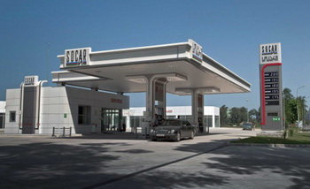
2016-cı ilin birinci rübündə Azərbaycan Gürcüstan iqtisadiyyatına 137 milyon ABŞ dolları həcmində birbaşa investisiya yatırıb. Gürcüstan Milli Statistika Xidmətinin məlumatına görə, siyahıda Azərbaycandan sonra 57 milyon dollarla Türkiyə, 44 milyon dollarla Böyük Britaniya yer alır.
Gürcüstan iqtisadiyyatına yatırılan 376,4 milyon dollar xarici sərmayənin 53 faizi və ya 200 milyon dolları nəqliyyat və rabitə sektoruna yönəldilib.
Xəbəri AZƏRTAC yayıb.

Milli Şura xalqa müraciət edib
09.06.2016
İyunun 9-da Demokratik Qüvvələrin Milli Şurası xalqa müraciət edib. Azadliq.info-nun məlumatına görə, müraciətdə deyilir: “Ölkəmiz ağır sosial, iqtisadi, mənəvi problemlər altında olsa da, hökumətin Azərbaycan xalqı, xüsusən də onun əqidəli, yüksək təhsilli, ölkəyə müsbət dəyişiklik gətirmək istəyən kəsimi ilə savaşı davam edir. Son bir neçə ildə yüzlərlə şəxs siyasi sifarişlərlə haqsız və qanunsuz həbs edilib. Çox yaxşı haldır ki, Milli Şura olaraq bizim, ölkədəki prinsipial qüvvələrin, vətəndaş cəmiyyətinin, dəyişiklik istəyən vətəndaşlarımızın apardığı mübarizə, göstərdiyi müqavimət və beynəlxalq təşkilatların dəstəyi nəticəsində son zamanlar 17-18 nəfər tanınmış siyasi məhbus azad edilib. Bununla belə, son həbslərlə birlikdə yenə də ölkədə 100 nəfərə yaxın siyasi məhbus var. Hakimiyyətin xüsusən Xalq Cəbhəsinin, “Nida” Vətəndaş Hərəkatının üzvlərindən, inanclı kəsimin nümayəndələrindən, bir neçə bloqçudan ibarət siyasi məhbuslara, eləcə də tanınmış ictimai-siyasi xadimlərin qohumları olduqları üçün həbs edilmiş siyasi girovlara anlaşılmaz, sərt, kinli münasibəti təəssüf doğurur və ölkədə vətəndaş qarşıdurmasını körükləyən faktorlardan biri kimi qiymətləndirilir”.
Ölkədəki sosial-iqtisadi problemlərə toxunan Milli Şura qeyd edir ki, bir il ərzində iki dəfə devalvasiya nəticəsində əhalinin həyat səviyyəsi təqribən yarıbayarı pisləşib: “Yüz minlərlə iş yeri bağlanıb, əhalinin real gəlirləri kəskin şəkildə aşağı düşüb. Azərbaycan iqtidarı isə sosial-iqtisadi problemlərin köklü həlli üçün real addımlar atmaq əvəzinə çoxsaylı bir-birinə zidd, biri digərini təkrar edən gərəksiz fərman və sərəncamlarla islahat görüntüsü yaratmağa çalışır. Buna paralel olaraq da ölkə sürətlə böyük borclanmaya sürüklənir. Bütün beynəlxalq qurumlardan israrla kredit istənilir, ölkənin xarici borcları artırılır. Biz Milli Şura adından hökuməti məsuliyyətli olmağa, sosial-iqtisadi problemlərin həlli imitasiyasından əl çəkib, real tədbirlər üçün elementar vəzifələrini yerinə yetirməyə çağırırıq.
Bakının mərkəzində aparılan söküntülər zamanı tarixi binaların dağıdılması da bizi ciddi narahat edən haldır. “Sovetski” adlanan məhəllədə köhnə yaşayış evləri ilə yanaşı 70-dən artıq tarixi abidə də sökülən binaların siyahısına salınıb. Dünyada hətta zəruri köçürmələr zamanı da tarixi binaları qorumağın çoxlu üsulları və nümunələri var. Təəssüf ki, Azərbaycan hökuməti “Sovetski”də bu üsul və nümunələrin heç birindən yararlanmadan şəxsi mənfəət və şöhrətpərəstlik motivləri ilə ucdantutma, binaların tarixi memarlıq əhəmiyyətini nəzərə almadan söküntü işi aparır. Biz bunu tarixi irsimizə hörmətsizlik kimi qiymətləndirir və bağışlanmaz səhv hesab edirik. Hökuməti ərazidə hələ salamat qalmış, yaxud tam dağıdılmamış tarixi binaları sökmək planından imtina etməyə, onların qorunması və bərpası üçün zəruri addımlar atmağa çağırırıq”.
Müraciətdə aprel döyüşlərinin işğalçı üzərində əhəmiyyətli üstünlük qazanılmadan dayandırılmasına da etiraz bildirilir: “Biz hakimiyyəti ən azı milli təhlükəsizliklə bağlı məsələlərdə məsuliyyətli olmağa, hansısa kənar güclərin maraq və istəklərindən deyil, az xalqının mənafeyindən çıxış etməyə çağırırıq”.
Müraciətdə qeyd olunur ki, problemlərin köklü həlli xalqın ciddi şəkildə təşkilatlanmasından, millət olaraq öz taleyinə sahib çıxmasından keçir: “Milli Şura olaraq bəyan edirik ki, xalqımız bu ünvanda təşkilatlanıb səfərbər olunacağı təqdirdə onun maraqlarına uyğun dəyişikliklərin həyata keçirilməsi üçün gərəkli hər cür fədakar addımı atmağa hazırıq. Bir daha xalqımızı siyasi fəallıq nümayiş etdirməyə, Milli Şura ətrafında təşkilatlanamağa və taleyinə sahib çıxmağa çağırırıq”.
Milli Şura 2013-cü ilin iyun ayında yaradılıb. Qurumun sədri tarixçi professor Cəmil Həsənli, öncül şəxsləri AXCP lideri Əli Kərimli, sabiq deputatlar Gültəkin Hacıbəyli, İbrahim İbrahimli, hüquqşünas Qurban Məmmədov və başqalarıdır.

Qəzetin yeni sahibləri 13 illik baş redaktorla üzülüşdü
09.06.2016
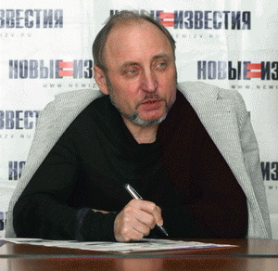Rusiyanın aparıcı nəşrlərindən olan “Novıye İzvestiya”nın baş redaktoru Valeri Yakov iyunun 9-da qəzeti tərk edib. Novator.az-ın məlumatına görə, Valeri Yakov dostlarına və oxuculara ünvanlandığı açıqlamasında qəzetin yeni sahiblərinin belə qərar verdiyini deyib: “Həyatımın 19 ilini həsr etdiyim qəzetin yeni sahiblərinin öz məqsədi və planları var. Kiminlə və necə işləmək qərarı onların hüququdur”.
“Novıye İzvestiya” mayın 13-də çapını dayandırıb. Redaksiya bu addımı maliyyə çətinlikləri üzündən atdığını bildirib. Açıqlamada bəzi tərəfdaşların süni şəkildə yaratdığı maliyyə vəziyyətinin çap versiyasının fəaliyyətini davam etdirməyə imkan vermədiyi qeyd olunub. Redaksiya bildirib ki, yaxın vaxtda maliyyə çətinliklərini dəf etmək mümkün olmasa, qəzetin saytı da fəaliyyətini dayandıracaq.
“Novıe İzvestiya”nı 1997-ci ildə “İzvestiya” qəzetindən ayrılmış bir qrup jurnalist yaradıb. 2003-cü ilə qədər qəzetə “İzvestiya”nın baş redaktor postundan istefa vermiş İqor Qolembiovski rəhbərlik edib. Valeri Yakov 1997-ci ildən “Novıe İzvestiya”nın baş redaktor müavini, 2003-cü ildən isə baş redaktoru idi.

Bəzi ali məktəblərə tələbə seçimini müstəqil aparmaq səlahiyyəti verildi
10.06.2016
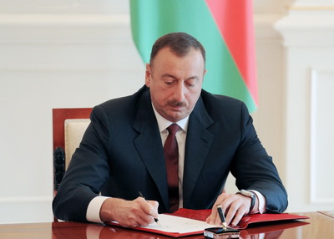
Prezident İlham Əliyev “Birgə Azərbaycan-Fransız Universiteti (UFAZ)” layihəsinin həyata keçirilməsi barədə sərəncam imzalayıb. Sərəncam UFAZ layihəsinə cəlb edilən Azərbaycan ali təhsil müəssisələrinə Dövlət İmtahan Mərkəzi publik hüquqi şəxsin keçirdiyi qəbul imtahanlarının nəticələri əsasında tələbə seçimini müstəqil aparmaq hüququ verir.
İyunun 9-da imzalanan sənəddə deyilir ki, UFAZ layihəsinə cəlb olunan Azərbaycan ali təhsil müəssisələri tətbiq etdikləri Fransa ali təhsil müəssisələrinin təhsil proqramlarını birgə idarə etmək hüququna malikdirlər və onlar maddi-texniki baza imkan verdiyi hallarda UFAZ layihəsi üçün müəyyən edilmiş dövlət hesabına təhsilalanların sayından artıq ödənişli əsaslarla da tələbə qəbulu apara bilərlər.
Sərəncamda Nazirlər Kabinetinə UFAZ layihəsi çərçivəsində dövlət hesabına təhsil alan tələbələrin sayını hər il müəyyənləşdirmək; UFAZ layihəsinə cəlb olunacaq ali təhsil müəssisələrinin maddi-texniki bazasının təşkili və əməliyyat xərclərinin maliyyələşdirilməsi məsələlərini həll etmək tapşırılıb.
Sərəncam Azərbaycanda ali təhsil sisteminin təkmilləşdirilməsi və Fransanın nüfuzlu ali məktəbləri ilə əlaqələrin genişləndirilməsi, eləcə də Azərbaycan vətəndaşlarına xaricə getmədən öz vətənlərində aparıcı ölkələrin ali təhsil standartları çərçivəsində keyfiyyətli təhsil almaq imkanının yaradılması məqsədilə əsaslandırılıb.

Əli İnsanov: “Heç bir təhdid məni çəkindirə bilməz”
10.06.2016
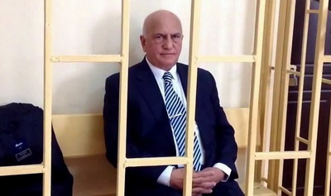
Ali Məhkəmə iyunun 9-da hakim İnqilab Nəsirovun sədrliyi ilə sabiq səhiyyə naziri Əli İnsanovun kassasiya şikayətinə baxılıb. Şikayət təmin olunmayıb.
Əli İnsanov məhkəmədə iştirak etməyib.
2005-ci il oktyabrın 19-da dövlət çevrilişinə cəhd ittihamı ilə tutulan Əli İnsanov sonra iqtisadi cinayətlər ittihamı ilə 11 il müddətinə azadlıqdan məhrum edilib. 2013-cü il martın 14-də Avropa İnsan Hüquqları Məhkəməsi sabiq nazirin ədalətli mühakimə olunmadığı haqda qərar çıxarıb. Həmin qərara əsaslanan Azərbaycan Ali Məhkəməsinin Plenumu Əli İnsanovun işini yenidən baxılması üçün apellyasiya instansiyasına göndərib. 2014-cü ilin fevralında Bakı Apellyasiya Məhkəməsi işə baxılmasını yekunlaşdırıb, Əli İnsanov barəsində çıxarılmış 11 illik həbs qərarı qüvvədə saxlanıb.
Vəkil Toğrul Babayev “Turan”a deyib ki, Bakı Apellyasiya Məhkəməsinin 2014-cü ilin fevralında çıxardığı qərardan Ali Məhkəməyə kassasiya şikayəti 2015-ci ilin mayında verilib. Ali Məhkəmə işə 11 ay sonra – 2016-cı il iyunun 9-da baxıb.
Toğrul Babayev vurğulayıb ki, Ali Məhkəmənin Plenumu 2013-cü il noyabrın 15-də Avropa Məhkəməsinin qərarını əsas götürərək işi yenidən apellyasiya instansiyasına göndərsə də, Ali Məhkəmə Bakı Apellyasiya Məhkəməsinin 2014-cü ilin fevralında Əli İnsanov barəsində çıxardığı qərarı qüvvədə saxlayıb.
“Turan”ın məlumatına görə, Əli İnsanov vəkili vasitəsilə Ali Məhkəmənin iyunun 9-da çıxardığı qərara münasibətini də bildirib. Vəkilinin qeyd etdiyinə görə, Əli İnsanov belə deyib: “Heç bir məntiqə sığmayan, qanuna uyğun gəlməyən, açıq-aşkar siyasi qərar Azərbaycan məhkəmə sistemini qanundan kənarda qoyur. Azərbaycan hakimiyyəti özünün imzaladığı beynəlxalq sənədləri, götürdüyü öhdəlikləri inadkarlıqla inkar etməklə Azərbaycanın dünyada etibarsız tərəfdaşlıq imicini formalaşdırır. Mən hər zaman olduğu kimi rahat və nikbinəm. Heç bir siyasi, hüquqi və fiziki təhdid məni mübarizəmdən çəkindirə bilməz. Ali Məhkəmənin bugünkü qərarını əldə edən kimi təkrarən Avropa İnsan Hüquqları Məhkəməsinə şikayət edəcəm”.

Dolların kursu qalxıb, avro və rubl ucuzlaşıb
10.06.2016
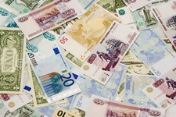Mərkəzi Bank iyunun 10-da dolları bahalaşdırıb. Transparency.az bildirir ki, 1 ABŞ dollarının rəsmi kursu 1,5084 manatdan 1,5114 manata qaldırılıb.
Avro və Rusiya rublunda isə ucuzlaşma qeydə alınıb. 1 avronun rəsmi məzənnəsi 1,7203 manatdan 1,7070 manata, 1 rublun kursu isə 0,0236 manatdan 0,0235 manata enib.
Ötən il Azərbaycan manatı iki dəfə devalvasiyaya uğrayaraq dollar qarşısında 78 qəpikdən 1 manat 55 qəpiyə qalxıb. Dövlət Neft Fondu və Mərkəzi Bank manatın kursunu sabit saxlamaq üçün 2016-cı ilin hərraclarında üst-üstə 2 milyard 742,8 milyon dollar həcmində vəsait satıblar.

Dövlət Sərhəd Xidmətinin hüquqları artdı
10.06.2016
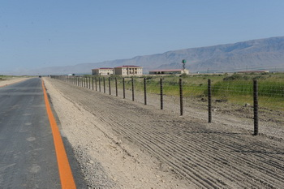Prezident İlham Əliyev fərman imzalayaraq Dövlət Sərhəd Xidmətinin əsasnaməsində dəyişikliklər edib. Transparency.az-ın məlumatına görə, Dövlət Sərhəd Xidmətinin vəzifələri sırasına yeni bənd əlavə edilib. Yeniliyə əsasən, qurum narkotik vasitələrin, psixotrop maddələrin və onların prekursorlarının, güclü təsirli, zəhərli, zəhərləyici, radioaktiv, partlayıcı maddələrin və qurğuların, hərbi texnikanın, odlu silah və döyüş sursatının, nüvə, kimyəvi, bioloji və digər kütləvi qırğın silahlarının, kütləvi qırğın silahlarının hazırlanmasında istifadə oluna bilən materialların və avadanlıqların Azərbaycan Respublikası dövlət sərhədinin buraxılış məntəqələrindən qanunsuz keçirilməsinin qarşısını almaq üçün tədbirlər görməlidir.
Əsasnaməyə başqa bir əlavə Dövlət Sərhəd Xidmətinin hüquqlarının genişləndirilməsini nəzərdə tutur. İndən belə qurumun şəxslərin Azərbaycan Respublikasının dövlət sərhədindən qanunsuz keçməsinin, habelə narkotik vasitələrin, psixotrop maddələrin və onların prekursorlarının, güclü təsirli, zəhərli, zəhərləyici, radioaktiv, partlayıcı maddələrin və qurğuların, hərbi texnikanın, odlu silah və döyüş sursatının, nüvə, kimyəvi, bioloji və digər kütləvi qırğın silahlarının, kütləvi qırğın silahlarının hazırlanmasında istifadə oluna bilən materialların və avadanlıqların dövlət sərhədindən qanunsuz keçirilməsinin qarşısını almaq məqsədilə Azərbaycan Respublikası dövlət sərhədinin buraxılış məntəqələrində ölkəyə gələn və ölkədən gedən nəqliyyat vasitələrinə baxış keçirilməsini təmin etmək hüququ var.

Ali Məhkəmə məmurlarının statusunda yeniliklər
10.06.2016
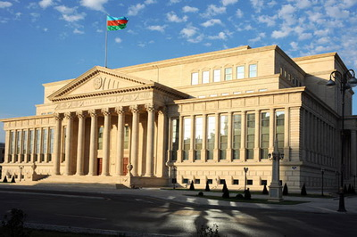“İnzibati və yardımçı vəzifələrin təsnifat toplusu”nda dəyişikliklər edilib. Fərmanı dövlət başçısı İlham Əliyev imzalayıb.
Transparency.az bildirir ki, fərmanla Ali Məhkəmə Aparatının rəhbəri postu inzibati vəzifələrin ali təsnifatı cərgəsinə aid edilib. İndiyəcən bu sıraya Prezident Administrasiyasının rəhbəri, Milli Məclis Aparatının rəhbəri, Konstitusiya Məhkəməsi Aparatının rəhbəri, Nazirlər Kabineti Aparatının rəhbəri, dövlət müşaviri vəzifələri daxil idi.
Ali Məhkəmə Aparatı rəhbərinin müavini və aparatın şöbə müdiri vəzifələri isə inzibati vəzifələrin birinci təsnifatına aid edilir.
Fərman “İnzibati və yardımçı vəzifələrin təsnifat toplusu”nda (Sənəd) başqa yenilikləri də nəzərdə tutur.

Peruda yeni prezident
10.06.2016
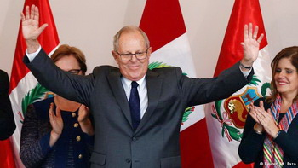
Peruda prezident seçkisinin rəsmi nəticəsi açıqlanıb. Novator.az-ın məlumatına görə, Seçki Prosesləri üzrə Milli Büro iyunun 5-də keçirilmiş ikinci turda Pedro Kuçinskinin qalib gəldiyini bəyan edib. Onun 50,12% səs topladığı bildirilir. Sabiq prezident Alberto Fuximorinin qızı Keyko Fuximori seçicilərin 49,88%-nin dəstəyini alıb.
77 yaşlı Pedro Kuçinski əvvəllər energetika və dağ-mədən sənayesi naziri, iqtisadiyyat naziri, Mərkəzi Bankın sədri və baş nazir postlarını tutub.
Pedro Kuçinski 1938-ci ildə Perunun paytaxtı Limada, 1936-cı ildə Almaniyadan mühacirət etmiş ailədə dünyaya gəlib. Ali təhsilini Oksford və Prinston universitetlərində alıb. Dünya Bankında, Beynəlxalq Maliyyə Korporasiyasında çalışıb.

İqtisadiyyat Nazirliyi vətəndaşlara yeni xidmətlər təklif edir
10.06.2016
İqtisadiyyat Nazirliyinin 195-2 Çağrı Mərkəzi vətəndaşlara yeni xidmətlər təklif edir. Rəsmi məlumata görə, Çağrı Mərkəzi canlı rejimdə fəaliyyət göstərdiyi zaman müraciət edənlərə səsli menyu vasitəsilə 1 düyməsini seçərək operatorla canlı əlaqə yaratmaq imkanı ilə bərabər 2 düyməsini seçməklə nazirliyin fəaliyyət istiqamətlərinə dair müvafiq ümumi məlumatlar da təklif edir. Vətəndaş 195-2-2 yığdıqdan sonra bunlar barədə ümumi məlumatlar əldə edə bilər:
1 düyməsi vasitəsilə Sahibkarlığa Kömək Milli Fondunun vəsaitlərinin istifadəsi qaydaları,
2 düyməsi vasitəsilə İqtisadiyyat Nazirliyində verilən lisenziyalar,
3 düyməsi vasitəsilə İqtisadiyyat Nazirliyinin investisiya təşviqi sənədini verməsi qaydası,
4 düyməsi vasitəsilə investisiya təşviqi sənədini almış hüquqi şəxslərə və fərdi sahibkarlara texnikanın, texnoloji avadanlıqların və qurğuların idxalı üçün təsdiqedici sənədin verilməsi qaydası,
5 düyməsi vasitəsilə İqtisadiyyat Nazirliyində qrant müqavilələrinin (qərarların) qeydə alınması qaydası,
6 düyməsi vasitəsilə sahibkarlıq sahəsində qanunvericiliyə uyğun olaraq həyata keçirilən yoxlamaların dövlət tənzimlənməsi,
7 düyməsi vasitəsilə istehlakçıların hüquqlarının müdafiəsi.
Eyni zamanda rəsmi iş günlərində və saatlarında 195-2-2 yığaraq səsli menyudan istifadə zamanı prosesin istənilən mərhələsində sıfır düyməsini (0) seçməklə Çağrı Mərkəzi ilə canlı əlaqə yaratmaq olar.
195-2 Çağrı Mərkəzinin vətəndaşlara təklif etdiyi digər mühüm xidmət isə canlı rejimdə fəaliyyət göstərmədiyi vaxtlarda müraciət edənlərə səsli menyu vasitəsilə 1 düyməsini seçərək nazirliyin fəaliyyət istiqamətlərinə dair müvafiq ümumi məlumatların verilməsi ilə yanaşı 2 düyməsini seçməklə növbəti iş günündə Çağrı Mərkəzinin əməkdaşının onunla əks əlaqə yaratması üçün zəng sifarişi edə bilməsi imkanlarının yaradılmasıdır. Zəng sifarişi edildiyi halda mərkəzin əməkdaşı özü vətəndaşla əlaqə saxlayaraq onu maraqlandıran sualları cavablandıracaqdır.
195-2 Çağrı Mərkəzinin xidmətlərindən istifadə etmək üçün ölkənin istənilən yerindən bütün telefonlardan heç bir koddan istifadə etmədən 195 nömrəsinə zəng edərək 2 düyməsini yığmaqla nazirliyin səlahiyyətlərinə dair məsələlərlə bağlı müraciət etmək olar. Stasionar nömrələrdən 195-2 nömrəsinə edilən bütün zənglər və Çağrı Mərkəzində göstərilən bütün xidmətlər ödənişsizdir.

Əmək müqaviləsi bildirişləri: iki ildə 5 milyon 438 min 642 dəfə istifadə
10.06.2016
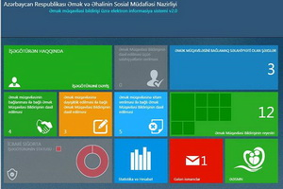Əmək və Əhalinin Sosial Müdafiəsi Nazirliyinin hesabatına görə, ötən ay əmək müqaviləsi bildirişləri üzrə elektron informasiya sisteminə edilən müraciətlərin sayı aprel ayı ilə müqayisədə 4 faiz, 2015-ciilin may ayı ilə müqayisədə isə 33,9 faiz artaraq 206 424-ə çatıb.
Həmin müraciətlərin 194 438-i “Əmək müqaviləsi bildirişlərinin qeydiyyata alınması və bu barədə işəgötürənə məlumatın verilməsi” e-xidmətinə, 11 986-sı isə “Əmək müqaviləsi bildirişləri barədə məlumatların işçilər tərəfindən əldə edilməsi” e-xidmətinə yönəlib.
Əmək müqaviləsi bildirişləri üzrə elektron qeydiyyat sistemi əmək münasibətlərinin elektron şəkildə qeydiyyatdan keçirilməsinə və işçilərin əmək müqaviləsi bildirişləri barədə məlumatları əldə etməsinə xidmət edir. Sistemin tətbiqinə 2014-cü ilin iyulundan başlanıb. Bu il iyunun 1-dək əmək müqaviləsi bildirişləri üzrə elektron informasiya sistemindən 5 milyon 438 min 642 dəfə istifadə qeydə alınıb.

Qazaxıstanda yeni qaynama: 5 yaraqlı öldürüldü
10.06.2016
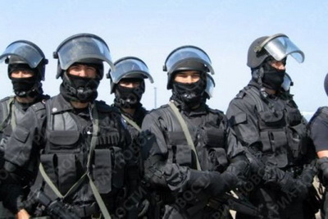
İyunun 10-da Qazaxıstanın Milli Təhlükəsizlik Komitəsi Aktobe şəhərində keçirilən xüsusi əməliyyatda 5 yaraqlını məhv edib. Şəhərdəki yaşayış binalarından birinin mənzilinə sığınmış yaraqlılar güc strukturlarının təslim olmaq tələbinə atəşlə cavab veriblər. Bundan sonra başlayan əməliyyatda 4 yaraqlı öldürülüb.
Əməliyyat keçirildiyi zaman digər bir yaraqlı patrul maşınını atəşə tutub və polisin açdığı cavab atəşi ilə öldürülüb. Bu hadisə nəticəsində 2 polis əməkdaşının yaralandığı bildirilir.
Xəbəri AZƏRTAC yayıb.
İyunun 5-də Aktobe şəhərində naməlum silahlı qruplar iki silah mağazasına və hərbi hissəyə hücum etmiş, üç mülki şəxs və üç hərbçi həyatını itirmişdi. Hücumda iştirak edən yaraqlılardan 13-ü öldürülmüş, 6-sı isə hadisə yerindən uzaqlaşmağa nail olmuşdu.
Olayın ardınca Qazaxıstanın Milli Təhlükəsizlik Komitəsi ölkədə dövlət çevrilişinə cəhd göstərən qrupun üzvlərini həbs edib. Dövlət çevrilişinə cəhd qrupuna biznesmen Toxtar Tuleşovun başçılıq etdiyi bəyan olunub. Həbs edilənlər arasında baş prokurorun sabiq birinci müavini və Konstitusiya Şurasının sabiq üzvü İlyas Baxtıbayev, Cənubi Qazaxıstan vilayətinin Daxili İşlər Departamentinin sabiq rəisi general-mayor Xibratulla Doskaliyev, həmin departamentin rəisinin sabiq birinci müavini polkovnik Saken Aytbekov, Müdafiə Nazirliyinin hərbi hissələrinin komandirləri, polkovniklər Beksat Jumin və Kayrat Bernebayev tutulublar.
İstintaq iddia edir ki, Toxtar Tuleşov hakimiyyəti zorla ələ keçirməyi planlaşdırıb. Toxtar Tuleşov bu ilin yanvarında tutulub. Biznesmenə narkotik ittihamı və cinayətkar qrupu maliyyələşdirmək ittihamı irəli sürülüb
İyunun 8-i Qazaxıstan prezidenti Nursultan Nazarbayev xalqa müraciətində ölkədə “rəngli inqilab”ların əlamətlərinin olduğunu bildirib: “Hamımız bilirik ki, “rəngli inqilab”ların müxtəlif metodları var və onlar süni mitinqlərdən, qətllərdən, hakimiyyəti ələ keçirmək cəhdlərindən başlanır. Bu əlamətlər bizdə də özünü göstərdi. Bəziləri dövlət siyasətinin və qanunlarımızın liberallığından sui-istifadə edib hakimiyyətin möhkəmliyini yoxlamaq istədilər”.
Nursultan Nazarbayev ekstremistlərin və terrorçuların məhv edilməsi üçün hakimiyyətin ən sərt tədbirlərə əl atacağını vurğulayıb: “Aktobedə hücumları həyata keçirən cinayətkarlar göstərişi xaricdən alıblar. Əldə etdiyimiz məlumata görə, terror aktını radikal, saxta dini cərəyanların tərəfdarları təşkil edib və onlar xaricdən təlimatlandırılıblar”.

Vergi daxilolmaları haqqında hesabat
10.06.2016
Vergilər Nazirliyindən Transparency.az-a verilən məlumata görə, 2016-cı ilin yanvar-may ayları ərzində qurumun xətti ilə dövlət büdcəsinə 2 milyard 683 milyon 536,5 min manat vəsait daxil olub, proqnoz tapşırığına 103,2 faiz əməl edilib.
Hesabat dövründə 44 min 961 vergi ödəyicisi qeydiyyata alınıb.
2016-cı il üçün dövlət büdcəsinin gəlirləri 16 milyard 822 milyon manat proqnozlaşdırılır. Vergilər Nazirliyinin xətti ilə dövlət büdcəsinə 7 milyard 10 milyon manat daxilolma nəzərdə tutulur (41,7 faiz).

Vergilər Nazirliyi risklərin vahid mərkəzdən idarə etməyə başlayıb
10.06.2016
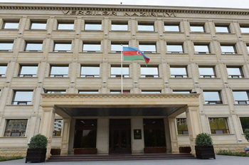
Vergilər Nazirliyi Avtomatlaşdırılmış Vergi İnformasiya Sistemində “Risklərin vahid mərkəzdən idarə edilməsi” alətinin tətbiqinə başlayıb. Transparency.az-a verilən rəsmi məlumata görə, “Risklərin idarə edilməsi” aləti müasir texnologiyalara əsaslanaraq vergidən yayınma hallarını aşkar etməklə onların elektron qaydada idarə olunmasını, mövcud risklərin daha dəqiq qiymətləndirilməsini və vergi potensialının düzgün dəyərləndirilməsini təmin edir: “Həmin alət istər elektron, istərsə də digər vasitələrlə aşkar olunmuş hər bir yayınma halının dəqiqliklə yoxlanmasına, onun vergi nəzarəti tədbiri baxımından düzgün qiymətləndirilməsinə və aşkar edilmiş hallar üzrə daha səmərəli vergi nəzarəti tədbirinin seçilməsinə imkan verir. Bununla da vergidən yayınan hər bir vergi ödəyicinin vergi nəzarəti tədbirlərindən kənarda qalması hallarının aradan qaldırılması, habelə heç bir risk meyarına əsaslanmayan vergi nəzarəti tədbirlərinin keçirilməsinin qarşısı alınacaq.
“Risklərin idarə edilməsi” aləti vasitəsilə aşkar edilmiş risk mövcud potensial vergitutma baxımından dəyərləndirilir. Bundan sonra aşkar edilmiş yayınma halının növünə uyğun olaraq 3 növ (kameral vergi yoxlaması, səyyar vergi yoxlaması və ya operativ vergi nəzarəti tədbiri) vergi nəzarəti tədbirindən biri seçilir və onun icrası avtomatik olaraq həmin alət vasitəsilə müvafiq vergi orqanına həvalə edilir. “Risklərin idarə edilməsi” aləti vasitəsilə aşkarlanmış elə risklər mövcud ola bilər ki, vergidən yayınma halının vergi ödəyicisinin ilkin sənədləri əsasında yoxlanması zərurəti yaransın. Bu halda səyyar vergi yoxlamasının təyin edilməsi məqsədəmüvafiq hesab olunur.
Həmin alət vasitəsilə hər hansı bir vergi ödəyicisinin dövriyyəsinin biznes ölçüsü və yerləşdiyi məkan nəzərə alınmaqla analoji fəaliyyətlə məşğul olan ödəyici ilə müqayisədə kəskin fərqləndiyi aşkar edilərsə, həmin tip yayınma halları ilə əlaqədar xronometraj metodu ilə müşahidələr aparıla bilər.
Vergi nəzarəti tədbirlərinin təyin edilməsi “Risklərin idarə edilməsi” aləti vasitəsilə həyata keçirildiyindən həmin yoxlamalara vahid mərkəzdən nəzarət ediləcək. Yerli vergi orqanlarının müvafiq risk meyarına əsaslanmayan, qiymətləndirmə nəticəsində vergidən yayınma ehtimalı olmayan vergi yoxlamalarının qarşısı tamamilə alınacaq”.

Vergi orqanlarına şikayətlərin sayı 16,1% azalıb
10.06.2016
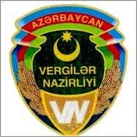May ayında vergi orqanlarına 8664 müraciət daxil olub. Vergilər Nazirliyi bildirir ki, müraciətlərin 95,9%-i ərizə, 4,%-i şikayət, 0,1%-i təklifdir.
Müraciətlərin 42,9%-i müxtəlif arayışların alınması, 32,4%-i kameral vergi yoxlamaları, 6,8%-i vergi borcları, 1,5%-i səyyar vergi yoxlamaları, 2%-i vergidən yayınma və dividendlərin verilməsi, 1,1%-i operativ vergi nəzarəti tədbirləri, 0,3%-i vergi orqanlarının vəzifəli şəxslərinin hərəkəti (hərəkətsizliyi), 0,4%-i qanunsuz sahibkarlıq fəaliyyəti, 0,1%-i korrupsiya hüquqpozmaları, 12,5%-i digər məsələlərlə bağlıdır.
Müraciətlərin 65,5%-i müsbət həll olunub.
Hesabat dövründə vergi orqanlarına daxil olan şikayətlərin sayı ötən ilin may ayı ilə müqayisədə 16,1% azalıb.
Ötən ay vergi orqanları ümumilikdə 533 vətəndaşı qəbul edib.

Kənd təsərrüfatı məhsullarının istehsalçı qiymətləri necə dəyişib?
10.06.2016
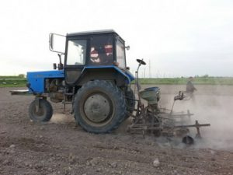Yanvar-may aylarında kənd təsərrüfatı məhsullarının istehsalçı qiymətləri 2015-ci ilin eyni dövrünə nisbətən 10 faiz, o cümlədən bitkiçilik məhsullarının istehsalçı qiymətləri 20,9 faiz düşüb, heyvandarlıq məhsullarının istehsalçı qiymətləri isə 1,4 faiz artıb. Transparency.az-ın məlumatına görə, Dövlət Statistika Komitəsi belə hesabat yayıb.
Hesabatda qeyd olunur ki, may ayında kənd təsərrüfatı məhsullarının istehsalı aprel ayına nisbətən 0,7 faiz, o cümlədən bitkiçilik məhsullarının istehsalı 1,8 faiz ucuzlaşıb, heyvandarlıq məhsullarının istehsalı isə 0,3 faiz bahalaşıb.
Ay ərzində xiyarın, pomidorun, lobyanın və kələmin istehsalçı qiymətlərində azalma, çay yarpağının və almanın istehsalçı qiymətlərində isə artım müşahidə olunub.
May ayında heyvandarlıq məhsullarından südün, qoyun və keçilərin istehsalı ucuzlaşıb, yumurtanın, donuz və quş ətinin istehsalı bahalaşıb.

Ermənistana keçmiş qadın geri qaytarıldı
10.06.2016
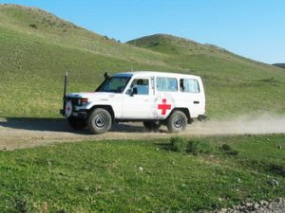İyunun 7-də Ermənistan tərəfə keçmiş Azərbaycan vətəndaşı Qətibə Ələkbərova iyunun 10-da Beynəlxalq Qızıl Xaç Komitəsinin himayəsi altında repatriasiya olunub.
“Trend”in məlumatına görə, Qətibə Ələkbərova Azərbaycanın Qazax şəhəri ilə Ermənistanın İcevan şəhəri arasında yerləşən yolda, dövlət sərhədində Azərbaycan rəsmilərinə təhvil verilib.
1977-ci il təvəllüdlü Qətibə İbrahim qızı Ələkbərova Gədəbəy rayonunun Arabaçı kənd sakinidir.
Əsir və İtkin Düşmüş, Girov Götürülmüş Vətəndaşlarla Əlaqədar Dövlət Komissiyasının iyunun 9-da yaydığı məlumatda deyilirdi ki, Qətibə Ələkbərova Qazax Rayonlararası Ruhi Xəstəxanada dispanser qeydiyyatındadır.

Göyçayın icra başçısı dəyişdi
10.06.2016
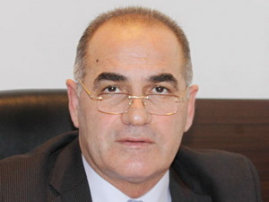İyunun 10-da Göyçay Rayon İcra Hakimiyyətinin başçısı Mübariz Ağayev tutduğu vəzifədən azad olunub. Prezident İlham Əliyev belə sərəncam imzalayıb.
Transparency.az bildirir ki, Mübariz Ağayev 1 sentyabr 1953-cü ildə Ucar rayonunun Məlikumudlu kəndində doğulub. Azərbaycan Texnologiya İnstitutunu bitirib. 2006-2007-ci illərdə Göyçayın, 2007-2012-ci illərdə Mingəçevirin, 2012-2015-ci illərdə Qubanın icra başçısı olub. 27 yanvar 2015-ci ildə yenidən Göyçay Rayon İcra Hakimiyyətinin başçısı vəzifəsinə təyin edilib.
İlham Əliyevin iyunun 10-da verdiyi başqa sərəncamla Mehdi Səlimzadə Göyçay Rayon İcra Hakimiyyətinin başçısı təyin olunub. Mehdi Səlimzadə Ədliyyə Nazirliyinin Bələdiyyələrlə İş Mərkəzinin rəhbəri idi.

Dövlət Miqrasiya Xidməti may ayı üzrə hesabat yayıb
10.06.2016
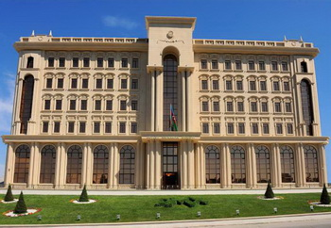
Dövlət Miqrasiya Xidməti 2016-cı ilin may ayı üzrə hesabat yayıb. Hesabata görə, ay ərzində 1845 əcnəbinin Azərbaycan Respublikasında olma, habelə müvəqqəti və daimi yaşama qaydalarına əməl etmədən inzibati qanunvericiliyin tələblərini pozması müəyyən edilib. Onlardan 25-nin Azərbaycanda müvəqqəti və ya daimi yaşamaq üçün əsas verən sənədləri yenisi ilə əvəz olunub.
157 nəfərin ölkə ərazisində yaşamaları leqallaşdırılıb, 1329 əcnəbinin Azərbaycan ərazisini 48 saat ərzində tərk etmələri, 334 əcnəbinin isə inzibati qaydada ölkə hüdudlarından kənara çıxarılmaları barədə qərarlar qəbul edilib.
Müvəqqəti yaşamaq icazəsi almaq üçün məqsədli şəkildə nikaha daxil olan, lakin birgə yaşamayan 2, əvvəllər barəsində deportasiya qərarı qəbul edilmiş, lakin sonradan məqsədli şəkildə pasport məlumatlarını dəyişərək ölkə ərazisinə daxil olan 1 əcnəbi aşkarlanıb və qanuna müvafiq tədbirlər görülüb.
Ay ərzində Dövlət Miqrasiya Xidmətinə əcnəbilər və vətəndaşlığı olmayan şəxslərdən ölkədə müvəqqəti olma müddətlərinin uzadılması, müvəqqəti və daimi yaşamaq üçün icazələrin verilməsi, vətəndaşlığa qəbul, xitam, bərpa, eləcə də vətəndaşlıq mənsubiyyətinin və qaçqın statusunun müəyyənləşdirilməsi, həmçinin əmək fəaliyyətinin həyata keçirilməsi üçün iş icazələrinin verilməsi və mövcud iş icazələrinin müddətlərinin uzadılması ilə bağlı 8951 müraciət daxil olub. Müraciətlərin hər biri ayrı-ayrılıqda araşdırılıb və müvafiq qərarlar qəbul edilib.
Ötən ay ərzində olduğu yer üzrə qeydiyyatla bağlı 49118 əcnəbinin müraciəti qeydə alınıb.
Dövlət Miqrasiya Xidməti ay ərzində ayrı-ayrı bölgələrdə 34 maarifləndirmə tədbiri keçirib və 638 şəxsə səyyar xidmət göstərib.

Azərbaycandan baxanda kim sərfəli və şanslı görünür?
10.06.2016
Bu il noyabrın 8-i ABŞ-da prezident seçkisi keçiriləcək. Prezidentliyə iki əsas iddiaçı var: Respublikaçılar Partiyasından Donald Tramp, Demokratlar Partiyasından Hillari Klinton. Onlar ştatlardakı ilkin seçki yarışlarından qalib çıxıblar. Namizədliklə bağlı yekun qərarlar qurultaylarda veriləcək. Respublikaçıların qurultayı gələn ay Klivlenddə, demokratların qurultayı Filadelfiyada keçiriləcək.
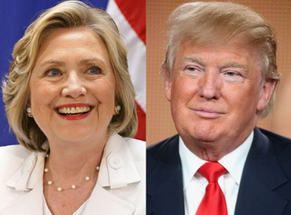Donald Tramp 1946-cı il iyunun 14-də Nyu-York ştatında doğulub. Tikinti maqnatıdır. Nyu-York Hərbi Akademiyasını və Pensilvaniya Universitetinin Uorton Biznes Məktəbini bitirib.
Hillari Klinton 1947-ci il oktyabrın 26-da Çikaqoda doğulub. Yel Universitetinin hüquq fakültəsini bitirib. 1993-2001-ci illərdə prezident postunu tutmuş Bill Klintonun xanımıdır. 2009-2013-cü illərdə ABŞ-ın dövlət katibi olub.
Kimin seçilməsi ABŞ-a, dünyaya, o cümlədən Azərbaycana daha sərfəlidir? Donald Trampın, ya Hillari Klintonun? Transparency.az bu sualla siyasətçilərə və jurnalistlərə müraciət edib.
Azərbaycan Xalq Cəbhəsi Partiyasının sədri Əli Kərimli Hillari Klintonun seçilmə şansını yüksək qiymətləndirir: “Qalmaqallı açıqlamaları Donald Trampı bəzi təbəqələr arasında məşhurlaşdırsa da, onun prezident olmaq şansı yüksək deyil. Amerikanın, o cümlədən dünyanın, bizim regionun, Azərbaycanın maraqları üçün ciddi siyasi təcrübəyə malik, sabiq dövlət katibi kimi bütün dünyanı tanıyan Hillari Klinton daha uyğun namizəddir”.
Siyasi icmalçı Azər Rəşidoğlu isə namizədlər arasında heç bir fərq görmür: “ABŞ-da kimin prezident seçilməsindən asılı olmayaraq mövcud doktrina dəyişməz qalacaq. Birləşmiş Ştatlar dünyanın tək gücüdür, onunla uğursuz rəqabət aparan Rusiya, Çinin dünya siyasətinə önəmli təsir imkanları yoxdur. Fikrimcə, ABŞ-ın yeni prezidenti Hillari Klinton olacaq və bununla da ölkə Avrasiya bölgəsində öz təsirini bərqərar edəcək.
Hətta Donald Tramp seçilsə belə, Azərbaycana və dünyaya münasibət kəskin dəyişə bilməz. ABŞ demokratiya mərkəzidir. Vaxtilə bu ölkədə qaradərili insanların hüququ yox idi. İndi isə qaradərili prezident iki dəfə ardıcıl Ağ evin sahibi oldu. Növbəti mərhələdə qadın, daha sonra hansısa azlığın nümayəndəsi prezident seçilə bilər. Azad cəmiyyət olan ABŞ dünyaya yeni paradiqmalar gətirir”.
Jurnalist Xalid Kazımlı Hillari Klintonu daha sərfəli seçim hesab edir: “Onun ən azı necə işləyəcəyini, hansı prinsipləri əsas götürəcəyini bilmək mümkündür. Donald Tramp ekstravaqant, avantürist, qaranlıq adamdır. O, ABŞ prezidenti seçilərsə, dünyanın düzəni pozulacaq. Düzdür, ABŞ-da prezident seçilənlər seçkiqabağı təşviqat kampaniyasındakından xeyli fərqli olurlar, vədləri ilə hərəkətləri üst-üstə düşmür, amma yenə də Tramp təhlükə vəd edən siyasi fiqurdur. Fikrimcə, Hillari Klinton cüzi səs üstünlüyü ilə seçilərək tarixə ABŞ-ın ilk qadın prezidenti kimi düşəcək”.
Respublikaçı Alternativ Hərəkatının liderlərindən olan politoloq Azər Qasımlı bildirir ki, 2016-ci ilin seçkisi öz fərqli namizədləri ilə maraqlı görünür: “Seçkidə Amerikada formalaşmış siyasi-iqtisadi sistemdə müəyyən islahatların aparılması, transformasiyaların olması təklifləri verən, fikir söyləyən, tamamilə fərqli dünyagörüşünə malik şəxsiyyətlər iştirak edir. Demokrat Berni Sanderslə respublikaçı Donald Trampın namizəd kimi müəyyən uğur qazanmaları, Hillari Klintona ciddi şəkildə rəqib çıxmaları islahatlara ehtiyacdan xəbər verir.
Sanders daha çox sosial demokrat kimi göründü, daha çox sol düşüncəyə malikdir, Amerikanın xarici, iqtisadi siyasətinin dəyişməsinə tərəfdar çıxır. Donald Tramp isə populist çıxışları, müsəlmanlara münasibəti ilə yadda qaldı. O, bütün dünya, o cümlədən Amerika üçün qara qutudur, kim olduğunu heç kəs bilmir.
Hillari Klinton seçilsə, ehtimal ki, çox şey dəyişməyəcək, Barak Obamanın siyasəti davam etdiriləcək. Hər halda o, daha şanslı görünür, Amerika tarixinə ilk xanım prezident kimi düşə bilər. Ehtimal ki, qadınların, gənclərin böyük əksəriyyəti ona səs verəcək. Demokrat elita Klintonu dəstəkləyəcək, bəs respublikaçı elita Trampa dəstək verəcəkmi, bu, sualdır. Hər şey seçki kampaniyası və debatlarda kimin üstün olacağından asılıdır”.
Transparency.az bildirir ki, ABŞ-da prezidenti ştatların seçki günü müəyyənləşdirdiyi xüsusi nümayəndələrdən ibarət Seçicilər Kollegiyası seçir. Hər ştatın ABŞ Konqresində təmsilçilərinin sayı qədər nümayəndə seçmək hüququ var.
Ştatların neçə nümayəndə seçməsi onların əhalisinin sayına bağlıdır. Məsələn, Kaliforniya ştatını Seçicilər Kollegiyasında 55 seçici, Texası 38, Nyu-York və Floridanın hər birini 29 seçici təmsil edir. Bir çox ştatın, o cümlədən paytaxt Vaşinqtonun yerləşdiyi Kolumbiya dairəsinin cəmi 3 səsi var.
Prezident seçilmək üçün 538 nümayəndədən 270-nin səsini qazanmaq lazımdır. Prezidentliyə namizədlərin heç biri bu qədər səs qazanmasa, dövlət başçısını Konqresin Nümayəndələr Palatası seçir.
Sənaye məhsullarının istehsalçı qiymətlərinin dəyişməsi haqqında hesabat açıqlanıb. Transparency.az-ın məlumatına görə, Dövlət Statistika Komitəsi bildirir ki, 2016-cı ilin yanvar-may aylarında sənaye məhsullarının istehsalı 2015-ci ilin eyni dövrünə nisbətən 7 faiz, o cümlədən mədən sənayesi üzrə 6,5 faiz, emal sənayesi üzrə 9,2 faiz, elektrik enerjisi, qaz və buxar istehsalı, bölüşdürülməsi və təchizatı üzrə 7,5 faiz, su təchizatı, tullantıların təmizlənməsi və emalı sahəsi üzrə isə 1,5 faiz bahalaşıb.
2016-cı ilin may ayında aprel ayına nisbətən sənaye məhsullarının istehsalçı qiymətləri 9,8 faiz, o cümlədən mədən sənayesi üzrə 11,3 faiz, emal sənayesi üzrə 4,2 faiz, su təchizatı, tullantıların təmizlənməsi və emalı sahəsi üzrə 7,6 faiz artıb.
Mədən sənayesində istehsal xam neft və təbii qaz hasilatı üzrə 11,4 faiz bahalaşıb, metal filizlərinin hasilatı üzrə 2,9 faiz ucuzlaşıb.
Ay ərzində emal sənayesində istehsalçı qiymətləri rezin və plastik kütlə məmulatlarının istehsalı üzrə 8,6 faiz, neft məhsullarının istehsalı üzrə 7,1 faiz, kimya sənayesi üzrə 6,1 faiz, toxuculuq sənayesi üzrə 3 faiz, geyim istehsalı üzrə 2,2 faiz, qida məhsullarının istehsalı üzrə 2,1 faiz, poliqrafiya fəaliyyəti üzrə 0,5 faiz, elektrik avadanlıqlarının istehsalı üzrə 0,2 faiz artıb, dəri, dəridən məmulatların, ayaqqabıların istehsalı üzrə 3,6 faiz, metallurgiya sənayesi üzrə 2,1 faiz, içki istehsalı üzrə 0,7 faiz, tikinti materiallarının istehsalı üzrə 0,1 faiz düşüb.

Azərbaycan ərazisi ilə daşınan yüklərin həcmi 12,3 faiz azalıb
10.06.2016
Dövlət Statistika Komitəsi Avropa-Qafqaz-Asiya dəhlizinin Azərbaycan hissəsində bu ilin yanvar-aprel aylarında nə qədər yük və sərnişin daşındığını açıqlayıb. Bildirilir ki, ilin ilk dörd ayı ərzində Avropa-Qafqaz-Asiya nəqliyyat dəhlizinin Azərbaycan hissəsində daşınan yüklərin həcmi 15707,4 min ton, yük dövriyyəsi isə 3044,8 milyon ton-kilometr olub. Yüklərin 10090,7 min tonu və ya 64,2 faizi avtomobil nəqliyyatı, 4233,2 min tonu və ya 27 faizi dəmir yolu nəqliyyatı, 1383,5 min tonu və ya 8,8 faizi dəniz nəqliyyatı ilə daşınıb.
Ötən ilin müvafiq dövrü ilə müqayisədə dəhliz vasitəsilə daşınan yüklərin həcmində 12,3 faiz azalma müşahidə edilib, bunun da əsas səbəbi dəmir yolu və dəniz nəqliyyatı ilə yük daşınmasındakı azalmalar (müvafiq olaraq 24,6 faiz və 43,9 faiz) olub. Qeyd olunan dövrdə avtomobil nəqliyyatı ilə daşınan yüklərin həcmi 2,7 faiz artıb.
Dəhliz vasitəsilə daşınan yüklərin 14,4 faizini və ya 2261,9 min tonunu tranzit yüklər təşkil edib. 2016-cı ilin yanvar-aprel aylarında dəhliz vasitəsilə 109,7 milyon sərnişin daşınıb, sərnişin dövriyyəsi 2211,9 milyon sərnişin-kilometr olub. 2015-ci ilin müvafiq dövrü ilə müqayisədə sərnişin daşınması 2,2 faiz, sərnişin dövriyyəsi isə 1,1 faiz artıb.

Timoşenkonun partiyası rəy sorğusunda önə çıxıb
10.06.2016
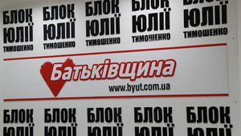Ukraynanın “İmic Kontrol” Tədqiqat Mərkəzi siyasi partiyaların reytinqini müəyyən etmək üçün paytaxt Kiyevdə keçirdiyi sosioloji sorğunun nəticələrini açıqlayıb. Novator.az-ın məlumatına görə, sorğu iyunun 4-5-də 1134 nəfər paytaxt sakini arasında aparılıb.
Sorğunun nəticələrinə görə, yaxın vaxtlarda parlament seçkisi keçirilsə, sabiq baş nazir Yuliya Timoşenkonun liderlik etdiyi Batkivşina Partiyası 17% səs toplayar.
Respondentlərin 16,8%-i indiki dövlət başçısı Pyotr Poroşenkonun blokuna dəstək verib.
Digər partiyaların şərti parlament seçkisində səsləri belə bölünüb:
Samopomoş Partiyası – 11,9%
Radikal Partiya – 8,6%
Vətəndaş Mövqeyi Partiyası – 6,1%
Azadlıq Partiyası – 5,4%
Müxalif blok – 5%.
Ukraynada sonuncu parlament seçkisi 2014-cü il oktyabrın 26-da keçirilib. Pyotr Poroşenko blokunun qalib gəldiyi seçkidə mandat sayına görə sonrakı yerləri Xalq Cəbhəsi, Samopomoş bloku, Müxalif blok, Radikal Partiya, Batkivşina bloku, Azadlıq Partiyası və başqaları tutub.

